全国大学生物联网设计竞赛

视界随光——基于视觉感知的智能美学追光系统

学校名称： | 中南林业科技大学
团队名称： | 光之国
队长： | 黎浩
队员 1： | 蔡浩宇
队员 2： | 刘庆腊
队员 3： | 刘磊

全国大学生物联网设计竞赛组委会
2026 年 7 月

视界随光——基于视觉感知的智能美学追光系统

摘要
服装零售门店的射灯通常在开店前由店员根据经验设置亮度、色温和照射方向，营业过程中难以及时响应环境光、顾客位置、商品变化和客流状态。固定照明不仅容易在无人区域形成持续高亮，也难以针对深浅颜色、反光面料、纹理面料及不同穿搭结构提供差异化展示。
目前，部分通用智能照明系统已经能够实现定时控制、人体存在检测和环境照度联动，但在服装零售场景中，射灯仍主要停留在人工设置或简单调光阶段。针对服装颜色、面料和穿搭结构进行视觉分析，并结合顾客位置实现射灯方向、亮度与色温动态调节的方案仍较少，尚未形成从“服装理解—顾客感知—灯光决策—射灯执行”贯通的完整照明闭环。
针对上述问题，本文设计并实现“视界随光——基于视觉感知的智能美学追光系统”。系统由 Web 控制台、Android App、微信小程序、Spring Boot 服务端、MySQL 数据库、独立 AI 识别服务、一个后滑轨移动视觉节点和三个前滑轨灯节点组成。顾客靠近展示区时，系统智能判断距离与停留状态并触发视觉节点；视觉节点沿后滑轨移动至对应位置，利用 HUSKYLENS 获取人体框坐标，ESP32-S3-CAM-WiFi 采集服装图像并上传后端。系统依据摄像头、灯具和顾客之间的空间关系计算灯具二轴云台的水平与俯仰角度，使重点光束对准顾客胸口及主要服装展示区域。
在服装理解方面，系统采用服装语义分割、CIELAB-Mean Shift 主色提取和 ViT 面料识，并能对上装、裤装、连衣裙等服装类别进行识别与穿搭结构判断。对于连衣裙等单件服装，系统在完整服装区域内分析主色和面料；对于上装与下装同时存在的组合穿搭，系统分别生成上装和下装区域，独立提取主色、识别面料并保存置信度，避免浅色上衣与深色裤装被合并为不存在的平均颜色，也避免不同材质相互干扰。结构化识别结果生成推荐亮度、推荐色温、聚光/漫射状态及灯具角度。
系统实现了设备配网、局域网发现、用户确认添加、WebSocket 在线维护、传感数据上报、图像识别留档、OTA 固件升级和运维日志等工程功能。该系统将商品理解、顾客行为与照明执行连接为统一闭环，为服装门店的重点展示、动态节能和数字化运营提供了一种可扩展的物联网实现方案。
关键词：智能照明；服装解析；主色提取；面料识别；分布式 PTZ；多模态感知

目 录
摘要 I
第一章 设计需求分析 1
1.1 研究背景与设计意义 1
1.2 现有方案核心痛点 1
1.2.1 持续高亮同时增加照明能耗和制冷负担 2
1.2.2 统一照明参数难以适配服装差异 2
1.2.3 固定光束难以适应顾客移动与服装陈列变化 3
1.2.4 固定视觉节点存在覆盖范围与部署成本矛盾 4
1.2.5 现有灯光缺乏对顾客行为的持续响应与闭环联动 4
1.3 使用对象与典型业务场景 5
1.4 核心设计需求 5
第二章 特色与创新 7
2.1 总体设计思路 7
2.2 核心创新一：移动视觉节点覆盖多个展示区 7
2.3 核心创新二：滑轨视觉定位与灯具二轴云台协同 8
2.4 核心创新三：服装参数特征理解驱动多参数照明 9
2.4.1 上下装分区域主色与面料识别 10
2.4.2 从服装特征到真实光照参数 11
2.5 核心创新四：顾客行为驱动的持续交互闭环 11
2.6 与传统方案的差异化对比 12
第三章 功能设计 14
3.1 功能总体设计 14
3.1.1 完整业务流程 14
3.1.2 多端使用入口与角色分工 15
3.2 用户与店铺管理功能 16
3.2.1 登录、注册与店铺初始化 16
3.2.2 日常操作与信息组织 16
3.2.3 移动端快速查看与现场控制 17
3.3 设备接入与在线管理功能 18
3.3.1 首次配网 18
3.3.2 设备扫描、添加与在线状态 18
3.4 基础照明与智能灯控功能 19
3.4.1 无顾客时的基础照明 19
3.4.2 单灯与多灯控制 19
3.4.3 照明参数生成与执行 20
3.4.4 顾客离开与状态恢复 21
3.4.5 手动场景与灯效模式 21
3.4.6 场景配置与调试控制 21
3.5 顾客感知、区域触发与追踪功能 21
3.5.1 顾客靠近与区域触发 21
3.5.2 视觉节点移动与人体追踪 22
3.5.3 顾客移动与灯光跟随 22
3.6 服装图像采集与智能分析功能 22
3.6.1 服装图像采集与细粒度解析 22
3.7 数据可视化与经营分析功能 23
3.7.1 运行数据可视化 23
3.7.2 区域关注与经营辅助分析 23
3.8 运维与系统保障功能 24
3.8.1 运维后台功能 24
3.8.2 OTA、日志与识别留档 24
第四章 系统实现 26
4.1 总体架构、数据流与存储实现 26
4.1.1 系统总体架构 26
4.1.2 硬件节点架构 28
4.1.3 软件架构与服务边界 28
4.1.4 数据流程与通信机制 28
4.1.5 数据存储设计 30
4.2 关键算法实现：四条核心技术链 32
4.2.1 四条核心技术链总体流程 32
4.2.2 服装类别识别方法 32
4.2.3 穿搭结构判断与冲突处理 33
4.2.4 服装区域生成与有效像素筛选 33
4.2.5 分区域服装主色提取算法 33
4.2.6 分区域面料识别算法 36
4.2.7 结构化服装解析结果 38
4.2.8 推荐亮度映射算法 39
4.2.9 推荐色温映射算法 39
4.2.10 冷暖双通道混光算法 41
4.2.11 基于ToF测距的渐变调光策略 42
4.2.12 人体目标检测与灯具二轴云台坐标映射 44
4.2.13 人流检测算法 45
4.2.14 光照数据与停留时长统计 47
4.2.15 节能评估方法 48
4.2.16 面料识别模型训练与结果分析 48
4.3 硬件节点与嵌入式控制实现 54
4.3.1 硬件系统总体组成 54
4.3.2 硬件设计需求与选型原则 55
4.3.3 自研主控板 PCB 与接口集成设计 55
4.3.4 多路电源板 PCB 与供电分配设计 56
4.3.5 电源原理、滤波与保护设计 58
4.3.6 终端节点总体组成 60
4.3.7 后滑轨与视觉托盘设计 61
4.3.8 前滑轨与灯节点设计 62
4.3.9 滑轨电机与灯具二轴云台控制 62
4.3.10 视觉节点通信接口设计 63
4.3.11 灯光控制电路设计 64
4.3.12 LED发光模块与能耗估算 65
4.3.13 传感器与执行机构接口 66
4.3.14 供电分配、功率驱动与散热 66
4.3.15 电雾膜光束切换模块 68
4.3.16 设备通信与本地运行机制 69
4.3.17 关键机械与电气参数 70
4.3.18 终端状态机与故障安全设计 70
4.4 软件平台与通信系统实现 71
4.4.1 软件平台总体设计 71
4.4.2 前端工程结构与路由 71
4.4.3 前端通信与状态同步 72
4.4.4 服务端总体结构 72
4.4.5 服务端模块划分 73
4.4.6 用户认证与权限控制 74
4.4.7 店铺管理模块 74
4.4.8 设备管理模块 75
4.4.9 设备控制与状态同步 75
4.4.10 设备上报与在线维护 76
4.4.11 AI识别服务调用 76
4.4.12 WebSocket推送模块 78
4.4.13 运维后台服务端接口 78
4.4.14 服务端核心接口 79
4.4.15 服装解析结果界面与数据兼容 80
4.4.16 系统部署与访问入口 81
第五章 其他内容 82
5.1 系统测试与结果分析 82
5.1.1 测试原则与测试环境 82
5.1.2 基础功能与链路测试 83
应用价值与推广意义 94
5.1.3 商品展示与顾客体验价值 94
5.1.4 节能与数字化运营价值 95
5.2 成本构成与工程化考虑 95
5.2.1 部署方式与成本构成 95
5.2.2 成本核算维度 95
参考文献 97

设计需求分析
本章从服装零售门店的商品展示、顾客体验和照明运营需求出发，分析传统射灯及现有智能照明方案的能力边界和实际痛点，明确本作品所面向的应用对象、核心需求、改进方向及拓展价值，为后续总体方案设计和系统实现提供依据。

研究背景与设计意义
随着人工智能、物联网和智能感知技术的发展，实体零售门店正在由单纯的商品陈列空间，逐渐转变为融合商品展示、顾客体验和数字化管理的智慧商业空间。对于服装零售而言，顾客对商品颜色、纹理、轮廓和材质质感的判断高度依赖视觉体验，照明效果会直接影响服装的层次表现和整体观感。
目前，大多数服装门店仍采用人工预设的固定照明方式。工作人员通常在营业前统一调整灯具亮度、色温和照射方向，营业过程中很少根据自然光变化、商品更换、顾客位置和区域客流进行动态调整。这种方式能够满足基础照明，但难以兼顾不同服装的展示需求，也容易造成无人区域长期高亮。
现有智能照明产品已经能够实现定时控制、环境光调节、人体感应、场景切换和远程控制，但多数系统主要根据“时间、环境和人员存在状态”调节灯光，缺少对服装特征和顾客位置的进一步理解。服装视觉识别、人体追踪和智能灯具控制虽然已经分别具备一定技术基础，但在实际应用中往往相互独立，尚未形成从感知、分析到照明执行的完整链路。
因此，本作品面向服装零售展示场景，尝试将顾客位置、停留行为、服装特征、环境状态和灯具控制进行融合，使灯具能够根据实际展示需求调整亮度、色温、光束和照射方向。该设计有助于改善服装展示效果，减少无效照明，并推动传统联网灯具向具备感知、分析和主动响应能力的智能展示设备发展。

现有方案核心痛点
现有服装门店照明方案主要包括固定射灯、人工场景调光、人体感应照明、环境光调节和普通联网灯具。这些方案能够满足部分基础需求，但在实际展示和运行过程中仍存在以下核心痛点。
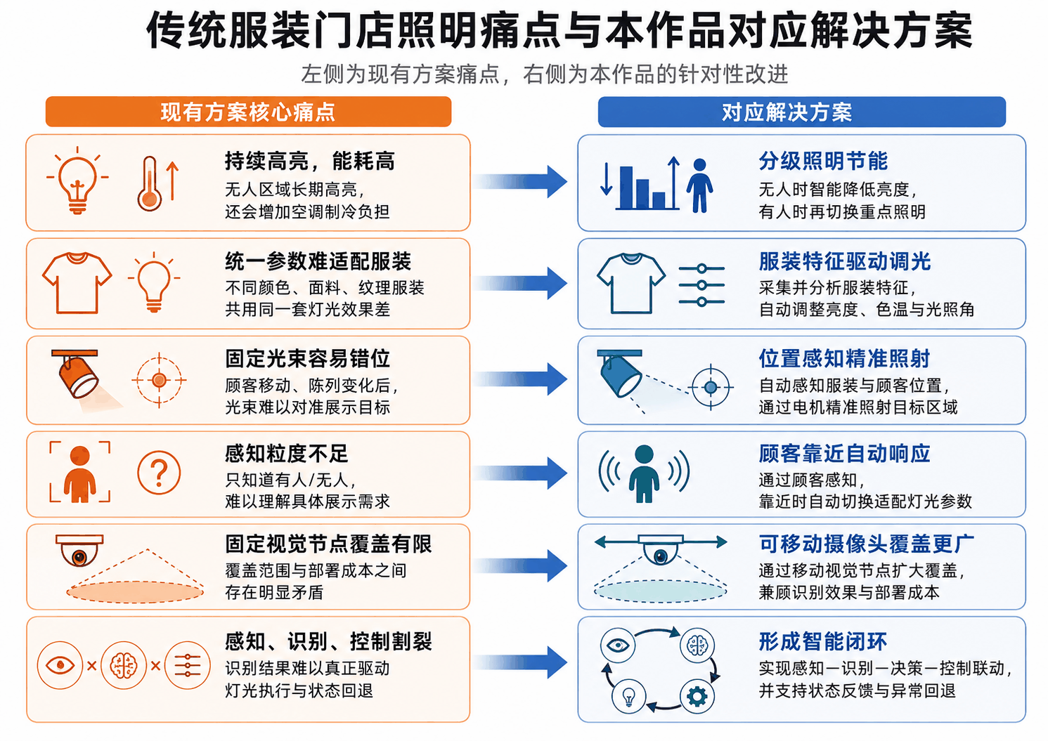
图 1-1 传统服装门店照明的核心痛点

持续高亮同时增加照明能耗和制冷负担
传统门店通常按照统一营业时间开启灯具，即使部分区域无人停留、客流较低或自然光已经较强，射灯仍可能持续保持较高输出，形成较长时间的无效照明。
灯具消耗的电能除转化为可见光外，大部分最终会以热量形式释放到室内环境。即使采用LED射灯，驱动电路和光源工作时仍会产生热量。当门店内灯具数量较多、营业时间较长时，照明产生的热量会增加室内冷负荷，使空调系统需要消耗更多能源维持温度。
持续高亮还会加快光源、驱动电源和散热部件的老化，缩短灯具维护周期。因此，无效照明带来的并不仅是灯具本身的电费，还包括制冷能耗、设备损耗和维护成本。

统一照明参数难以适配服装差异
服装的颜色、材质、纹理和结构不同，对照明亮度、色温、照射角度和光束范围的需求也存在差异。深色服装在亮度不足时容易丢失纹理和轮廓；浅色服装在照度过高时容易出现发白和细节减弱；反光面料在照射角度不合理时可能产生明显高光和眩光；毛呢、针织等具有立体纹理的面料，则需要适当的照射方向和明暗对比才能突出表面结构。
传统门店通常按照区域统一设置灯光参数，同一区域内的不同服装往往采用相同的亮度、色温和光束状态。当服装款式、颜色、面料或陈列组合发生变化时，原有照明参数可能不再适合新的展示对象。统一参数虽然能够满足基本可见度要求，但难以针对服装差异形成更合适的展示效果，容易造成深色服装层次不足、浅色服装局部过亮、反光材质产生刺眼高光以及纹理面料细节不明显等问题。
为了改善展示效果，门店通常依赖陈列人员或照明人员根据经验重新调节灯具。不同工作人员对亮度、色温、光束范围和照射方向的判断存在差异，同一件服装在不同时间、不同区域或不同门店中可能呈现出不一致的照明效果。服装换季、陈列主题调整或重点商品更换后，工作人员还需要逐一检查和重新设置多个灯具，增加了调节时间和人工维护成本。
当门店面积扩大、展示区域增多或服装更新频率提高时，仅依靠人工经验很难持续保证各区域照明效果的一致性。部分灯具可能长期沿用不适合当前商品的参数，影响重点商品的视觉表现，也降低了门店照明管理的标准化程度。
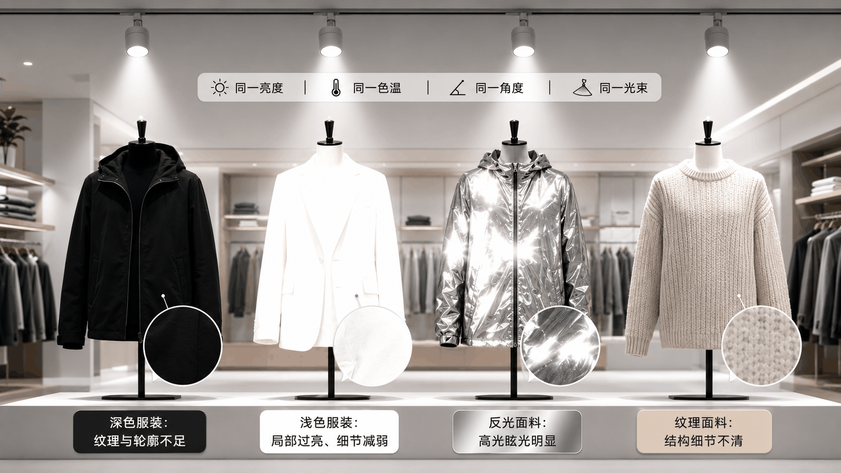
图 1-2 统一照明参数难以适配服装差异

固定光束难以适应顾客移动与服装陈列变化
传统射灯的照射方向通常在门店布置或营业前由工作人员手动设定，重点光束只能覆盖预先确定的位置。然而，服装门店中的实际展示目标并非固定不变。一方面，顾客在试衣展示会不断靠近、转身和改变站立位置；另一方面，门店会频繁更换服装款式、陈列组合和展示高度，不同服装的长度、悬挂位置及重点展示部位也存在明显差异。
例如，短款上衣、长款外套、连衣裙和上下装组合的主要展示区域并不相同。原本对准上装胸部区域的光束，在更换为长款服装后，可能无法覆盖下摆；原本针对短款服装设置的光斑范围，也可能无法完整呈现连衣裙的整体轮廓。模特姿态、衣架高度或陈列位置发生变化后，原有光束中心同样容易偏离目标服装。
为了重新对准展示目标，工作人员通常需要借助梯子登高，逐个调整轨道射灯的水平角度、俯仰角度和光束方向。服装换季、陈列更新或重点商品调整较为频繁时，这类重复调节不仅耗费时间和人力，还会影响门店正常营业，并带来登高作业和灯具高温接触等安全风险。不同工作人员的调节经验存在差异，也容易造成各展示区域照明效果不一致。
因此，固定射灯面临的不仅是无法跟随顾客移动的问题，还难以适应服装长度、陈列高度、展示位置和组合方式的持续变化。仅对亮度和色温进行远程调节，仍不能解决光束方向与实际展示目标错位的问题，灯具还需要具备根据目标位置自动调整照射方向和光束覆盖范围的能力。

固定视觉节点存在覆盖范围与部署成本矛盾
固定摄像头只能覆盖有限视场。为了覆盖较长的陈列区域，通常需要增加摄像头数量，或者使用更广角的镜头。增加摄像头会提高硬件、布线、安装和维护成本；使用广角镜头则可能降低远端目标的有效像素，增加畸变和遮挡问题。
当顾客或目标服装处于视场边缘时，图像质量和识别稳定性也容易下降。如何在控制视觉节点数量的同时扩大有效覆盖范围，是服装门店视觉照明系统需要解决的工程问题。

现有灯光缺乏对顾客行为的持续响应与闭环联动
目前部分系统能够检测人体，部分程序能够识别服装，部分智能灯具也能够接收调光指令，但这些功能往往相互独立。识别结果停留在页面或标签层面，没有转化为真实灯具的亮度、色温、光束和方向动作。
传统门店照明通常按固定参数运行，灯光与顾客缺乏实时互动。无论顾客是否靠近或停留，灯具多保持既定亮度与照射方向，无法随顾客移动自动调整，离开后也常持续高亮，难以形成动态响应。
因此，服装门店需要的不只是更多传感器或更复杂的识别模型，而是能够完成“区域触发—位置感知—服装分析—照明决策—设备执行—状态反馈—离场恢复”的完整闭环。

使用对象与典型业务场景
本系统主要面向服装零售、品牌展陈、博物馆、美术馆、展览馆、珠宝展示、汽车展厅和家居展厅等对重点照明具有较高要求的行业。这些场景中的展示对象、陈列位置和参观者位置会发生变化，工作人员需要频繁调整灯具亮度、色温、光束范围和照射角度，以保证重点展品始终获得合适的照明效果。
其中，服装零售门店是本作品的主要验证场景。本系统的直接使用者包括门店员工、门店管理者和系统维护人员。门店员工主要进行设备添加、日常灯光控制和场景切换；门店管理者关注各区域停留时长、光照趋势、人流变化和设备运行状态；维护人员通过运维后台查看服务状态、设备日志、识别留档和 OTA 版本。顾客不需要主动操作系统，其靠近、停留和移动由传感器与视觉节点自动感知。
在服装零售场景中，典型业务过程包括：顾客靠近某一展示区域后，系统切换至重点照明；顾客在不同区域之间移动时，灯具调整照射方向；系统识别服装种类，并根据颜色、面料和结构生成照明参数；顾客离开后，灯具恢复基础照明；门店无人或客流较低时，系统降低非重点区域的照明输出；工作人员也可根据春夏清新、秋冬暖调、品牌冷调等主题手动切换灯光场景。

核心设计需求
根据服装零售门店的实际应用场景和现有照明方案的主要痛点，本作品需要重点满足以下几方面需求。
系统需要具备按需照明能力。能够结合环境照度、区域客流以及顾客靠近和停留状态，在基础照明与重点展示照明之间进行切换，减少无人区域和非重点区域的持续高亮，并在顾客离开后恢复原有灯光状态。
系统需要具备服装特征感知能力。能够获取服装的类别、颜色、面料和穿搭结构等信息，并根据不同服装的展示特点生成具有差异性的亮度、色温和光束建议，改善统一灯光参数难以适配不同商品的问题。
系统需要具备目标位置感知与动态照射能力。能够判断顾客和服装所在位置，并根据顾客移动、服装长度、陈列高度和展示位置的变化调整灯具照射方向，使重点光束尽量保持在实际展示目标区域。
第系统需要具备较大范围的视觉覆盖能力。针对较长的服装陈列区域，应在控制摄像头数量和部署成本的前提下，提高不同位置目标的图像采集质量，为人体定位和服装分析提供稳定的数据来源。
系统需要形成完整的照明控制闭环。顾客感知、服装识别和环境检测结果应能够直接参与照明决策，并驱动真实灯具完成亮度、色温、光束和方向调节；设备执行后还应反馈运行状态，并在识别失败、通信异常或顾客离开时恢复到安全稳定的基础照明状态。
系统需要兼顾人工控制与自动运行。工作人员应能够根据门店陈列主题和实际需要手动调整灯光或切换预设场景，同时可以启用自动模式，由系统完成顾客感知、服装分析和照明联动，避免智能控制影响门店正常使用。
综上，本作品的核心需求并非简单实现灯具联网或远程调光，而是使照明系统能够围绕展示对象和顾客行为完成按需照明、服装适配、位置跟随、移动视觉覆盖以及异常回退，形成可运行、可控制和可验证的智能照明闭环。

特色与创新
本章围绕本作品相对于传统固定射灯、普通人体感应照明和典型固定视觉照明方案的差异，重点说明系统在移动视觉共享、展示目标动态切换、滑轨视觉与灯具二轴云台空间协同、服装细粒度理解、多维照明联动以及顾客行为闭环响应等方面的创新设计。
本作品的创新并非简单增加摄像头、传感器或联网控制模块，而是围绕服装从固定陈列到顾客近距离观察、比对和试穿的完整过程，将顾客行为、服装特征、环境状态与真实灯具动作组织为一条连续链路，使照明系统由被动执行预设参数的设备，转变为能够感知场景、理解展示对象、生成照明策略并完成动态响应的智能展示终端。

总体设计思路
系统总体采用“区域触发—视觉调度—目标理解—照明决策—动态执行—状态反馈—离场恢复”的设计思路。
三个灯节点分别负责对应展示区域的顾客距离检测、环境照度采集和灯光执行；一个移动视觉节点根据不同区域的触发状态，在多个展示区之间按需移动，并完成人体位置获取、服装图像采集和目标追踪。服务端进一步对服装类别、穿搭结构、区域主色和面料特征进行分析，并结合环境照度、顾客距离和当前基础灯光状态，生成亮度、色温、光束形态和照射方向等控制参数。
与普通“识别后只在页面显示标签”的方案不同，本系统要求服装分析结果继续进入灯光决策和设备执行链路。灯节点完成控制后上报实际状态，前端展示终端真实执行结果；顾客离开、目标丢失或系统异常时，灯具恢复到进入智能照明前的基础状态，从而形成可执行、可反馈、可恢复的完整业务闭环。

核心创新一：移动视觉节点覆盖多个展示区
传统多区域视觉方案通常在每个展示区分别安装固定摄像头。该方式虽然结构直观，但随着展示区域数量增加，摄像头、供电、网络、布线和维护成本会同步上升；不同摄像头的安装高度、视角和空间关系也需要分别标定和维护。
针对上述问题，本系统采用“局部感知常驻、复杂视觉按需调度”的分级感知结构。各灯节点利用距离传感器持续判断对应区域是否有顾客靠近并形成有效停留，只有某一区域满足触发条件时，系统才调度移动视觉节点前往该区域，启动人体检测、目标跟踪和服装图像采集。
移动视觉节点将 HUSKYLENS 与 ESP32-S3-CAM 集成于同一滑轨托盘。其中，HUSKYLENS 主要负责低延迟人体检测和目标框坐标输出，为滑轨定位和灯具跟随提供位置依据；ESP32-S3-CAM 主要负责采集服装图像，为服装类别、主色、面料和穿搭结构分析提供图像数据。两类视觉设备根据不同任务分工协同，避免单一摄像头同时承担实时检测和细粒度服装分析所带来的性能矛盾。
在运动方式上，视觉节点仅沿后滑轨进行水平移动。滑轨先将视觉节点移动到被触发的展示区域，并根据人体框水平偏差进行小范围位置修正，使顾客和服装目标保持在固定视觉模组的有效视野范围内。

核心创新二：滑轨视觉定位与灯具二轴云台协同
传统固定射灯只能照射预先设定的位置。当服装仍位于衣架、模特或重点陈列区域时，固定射灯可以完成基础展示；但当顾客将服装取下进行近距离观察、比对或试穿后，服装的实际展示位置会随顾客移动，原有固定光束容易落到背景、地面或非目标区域。
针对这一问题，本系统根据服装所处的展示阶段切换重点照明目标。当服装仍位于固定陈列区域时，灯具主要对准衣架、模特或预设展示位置，以突出服装颜色、纹理、轮廓和整体陈列效果。当顾客将服装取下并进入近距离观察或试穿场景后，系统依据区域触发和人体追踪结果，将重点光束调整到顾客胸前的服装主体区域，使照明能够随服装展示位置的变化继续保持有效覆盖。因此，本作品的动态追光并不是简单“追着顾客照”，而是围绕服装展示目标进行照射。当服装由固定陈列状态转入顾客交互状态时，灯具的照射目标也相应从固定陈列位置切换到顾客胸前的服装区域。
为了实现这一过程，系统将“看见目标”和“照亮目标”进行解耦。后滑轨视觉节点承载 HUSKYLENS 与 ESP32-S3-CAM，主要任务是通过水平移动覆盖不同展示区域并稳定输出人体框和目标位置信息；三个灯具二轴云台分别承载射灯，主要任务是通过水平与俯仰调节使重点光束落在服装实际所在区域。
由于视觉节点与灯具节点安装在不同位置，二者与顾客之间的横向距离、前后间距、安装高度和控制目标均不相同，因此不能直接把滑轨位置作为灯具角度。系统需要结合人体框偏移、顾客距离、视觉节点与灯具之间的空间关系，计算滑轨目标位置以及灯具二轴云台的水平与俯仰角度。
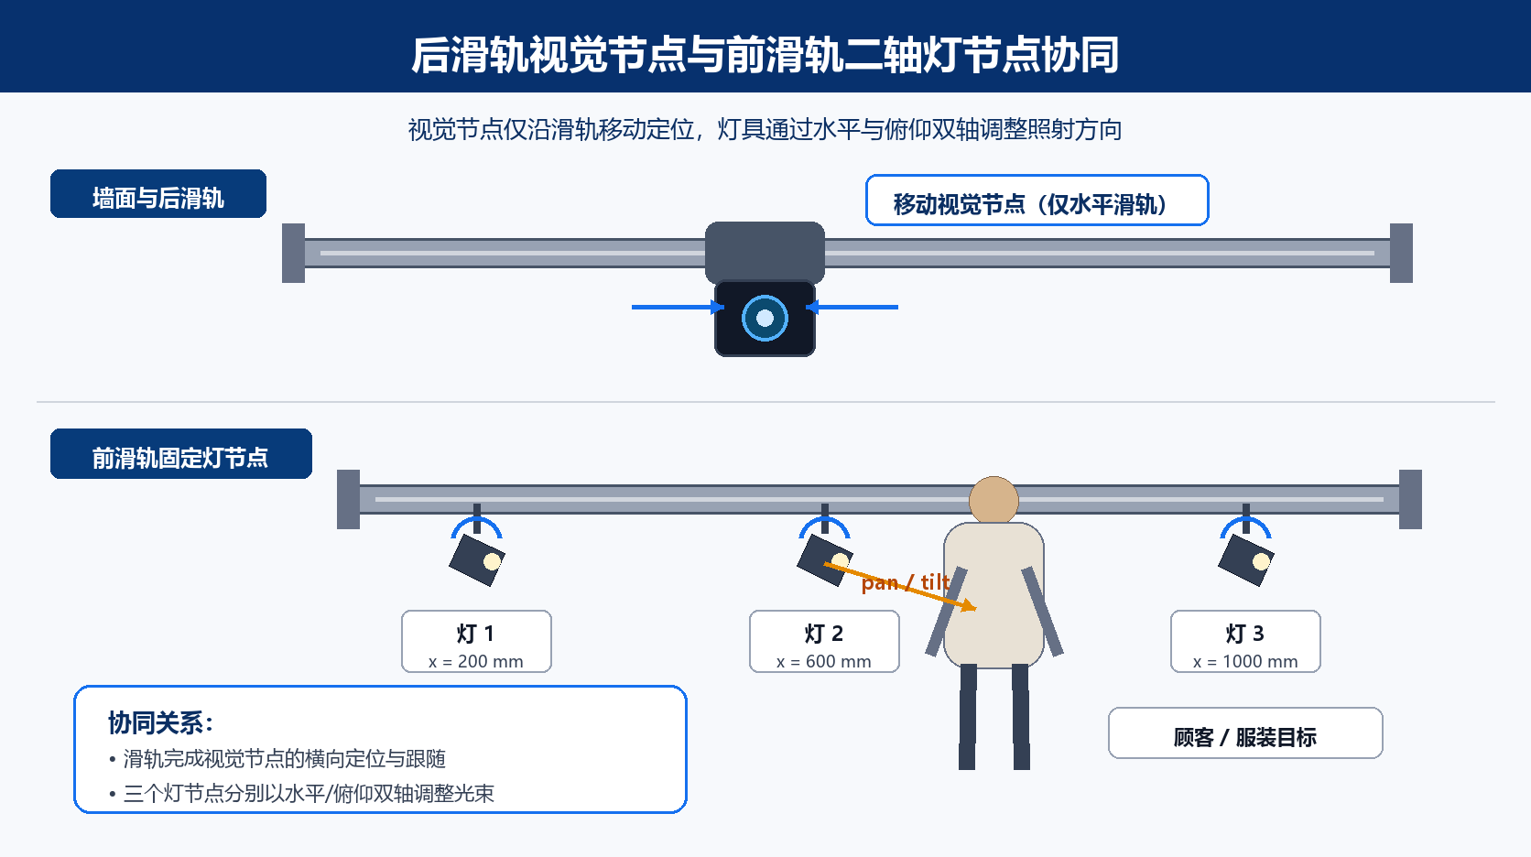
图 2-1 后滑轨视觉节点与前滑轨灯节点的滑轨视觉与灯具二轴云台协同关系

核心创新三：服装参数特征理解驱动多参数照明
传统服装识别通常以整张图像为分析对象，主要输出服装类别、整体颜色或单一面料标签。这类结果可以用于商品分类与信息展示，但没有进一步区分服装的组成结构和区域关系，难以直接作为精细化照明控制的依据。
针对这一问题，本系统采用“服装类别识别—穿搭结构判断—分区域特征分析—照明参数生成”的处理思路。系统不仅识别上装、裤装和连衣裙等类别，还进一步判断当前目标属于单件主体服装，还是由上装与下装组成的组合穿搭。对于连衣裙等单件主体服装，系统在完整服装区域内分析主色和面料；对于上下装组合，系统分别提取不同服装区域，并独立分析各自的颜色和材质特征。由此，服装识别结果不再只是一个整体标签，而是形成包含服装组成、区域位置和局部特征的结构化信息。
在此基础上，系统再结合环境照度、顾客距离和当前灯光状态，将服装分析结果转化为亮度、色温、光束形态和照射方向等控制参数，实现从“识别服装”到“驱动真实灯具”的连续联动。

上下装分区域主色与面料识别
在上下装组合场景中，如果直接对整张图像提取主色，浅色上衣和深色裤装可能被混合为一种实际不存在的中间颜色；如果整张图像只进行一次面料识别，面积较大或特征较明显的区域也可能覆盖另一部分服装的材质信息。
为避免不同服装区域之间相互干扰，系统分别提取上装和下装的有效区域，并独立完成主色提取与面料识别。每个服装区域分别保存类别、位置、主色、面料、识别置信度及局部照明建议，使分析结果能够与具体服装对象准确对应。例如，当顾客穿着浅色棉质上衣和深色聚酯裤装时，系统分别获得上装与下装的颜色和面料信息，而不是将两者合并为一个整体结果。这种分区域分析方式既提高了服装特征识别的针对性，也为后续照明策略提供了更准确的输入。
当前系统的重点光束主要覆盖顾客胸前的服装主体区域，因此照明推荐以上装或胸前主要服装区域为主要依据，同时参考下装的整体色调和反光特征进行修正。系统也保留了后续扩展上下装分灯照明和整套穿搭协同推荐的空间。
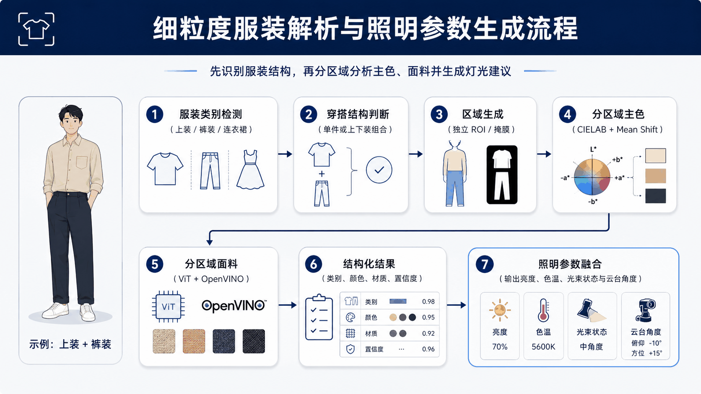
图 2-2 细粒度服装解析与照明参数生成流程

从服装特征到真实光照参数
本系统并不将智能照明简化为“有人变亮、无人变暗”，而是将服装结构、颜色和面料分析结果进一步映射为真实灯具的多参数控制。
在亮度调节方面，系统根据服装明暗程度和环境照度进行补偿。对于深色服装，可适度提高有效照度，以增强轮廓和暗部纹理；对于浅色服装，则限制过高亮度，降低局部发白和细节减弱的风险。
在色温调节方面，系统综合服装冷暖色调和门店场景生成推荐参数。暖色服装可适当采用偏暖色温，冷色服装可采用中性或略偏冷的色温，同时保留工作人员根据品牌风格进行修正的能力。
在光束形态方面，系统根据面料反光程度和纹理展示需求调整聚光与漫射状态。对于反光较强的面料，可切换为相对柔和的光束，减轻刺眼高光；对于毛呢、针织等需要突出纹理的面料，则可采用相对集中的重点照明。
在照射方向方面，系统根据服装当前所在位置和顾客位置调整灯具云台角度。当服装位于固定陈列区时，光束对准陈列目标；当顾客将服装取下进行观察或试穿时，光束转向顾客胸前的服装主体区域。

核心创新四：顾客行为驱动的持续交互闭环
普通人体感应照明通常只能根据区域内是否有人控制灯具开关或亮度，难以判断顾客是否形成有效停留，也不能结合服装特征生成具有针对性的照明效果。因此，传统感应照明主要停留在一次性触发层面，缺少从顾客行为感知到灯具执行的连续互动。
本系统围绕顾客靠近、停留、观察、移动和离开的过程，建立灯光与顾客行为之间的持续交互机制。无人或未达到有效触发条件时，灯具维持基础照明；当顾客靠近某一展示区域并持续停留后，系统自动启动人体定位与服装图像分析，并结合服装结构、颜色、面料、环境照度和顾客距离生成推荐亮度、色温、光束形态及照射方向。
推荐参数生成后，灯具从当前基础状态自动、平滑地渐变切换至推荐照明状态，避免亮度、色温和光束状态突然变化，使重点照明自然介入顾客的观察过程。
在固定陈列阶段，重点光束主要照射预设服装位置；当顾客进入取衣观察、比对或试穿等交互场景后，系统根据人体位置调整灯具方向，使光束转向顾客胸前的服装主体区域。顾客移动时，后滑轨视觉节点更新目标位置，灯具二轴云台同步调整照射方向，使推荐照明能够随展示位置变化持续调整。
为避免顾客轻微动作造成射灯频繁摆动，系统通过跟踪死区和平滑控制过滤小幅位置变化，在保证跟随效果的同时提高灯光动作的稳定性。
当顾客离开、目标持续丢失或交互结束后，灯具由推荐照明平滑恢复至原有基础状态；当识别、通信或执行过程出现异常时，系统也优先保持基础照明可控。
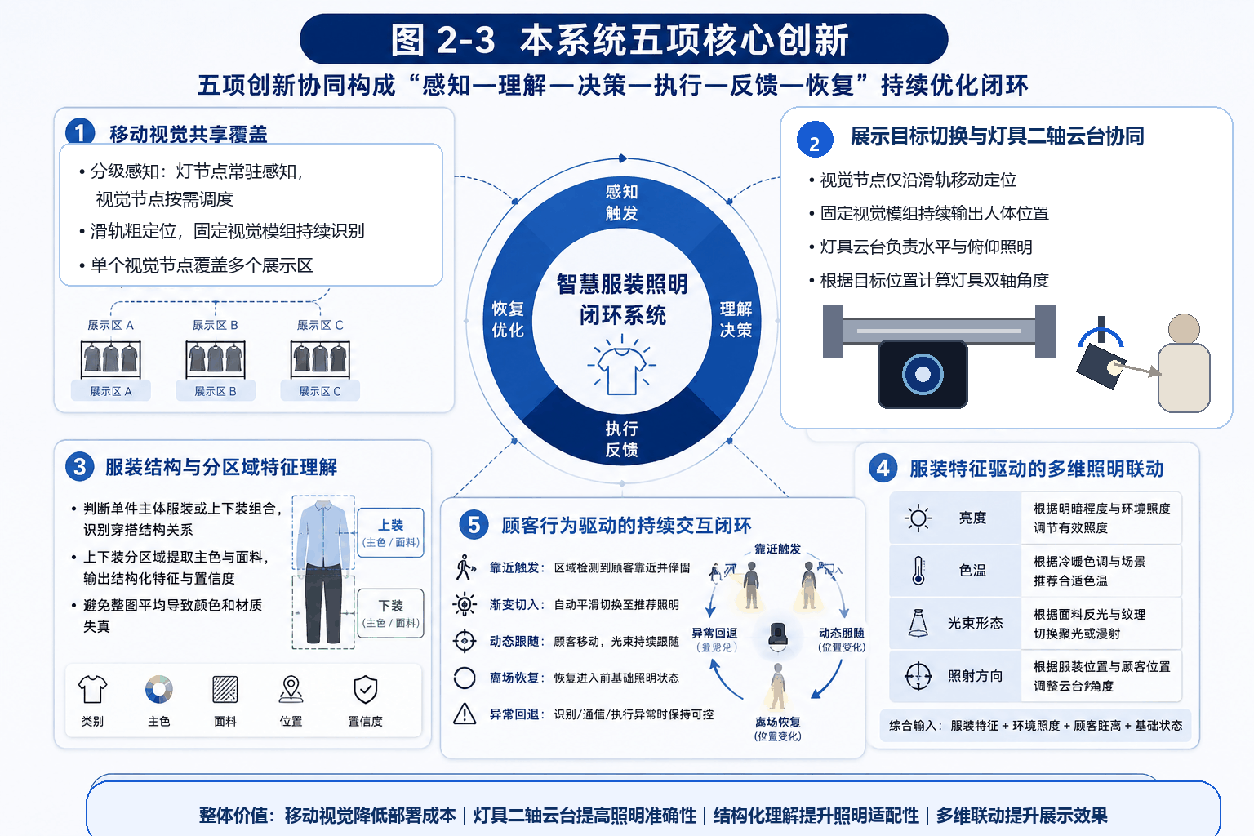
图 2-3 系统核心创新

与传统方案的差异化对比
表 2-1 本系统与常见门店照明方案对比
对比维度 | 固定射灯 | 普通感应照明 | 固定摄像头智能照明 | 本系统
人体存在感知 | 无 | 有 | 有 | 有，且可识别具体区域
顾客位置追踪 | 无 | 无 | 部分支持 | 后滑轨视觉定位与灯具二轴云台协同追踪
多区域覆盖 | 依赖灯具数量 | 依赖传感器数量 | 依赖摄像头数量 | 一套移动视觉节点覆盖多个区域
服装类别识别 | 无 | 无 | 通常无 | 上装、裤装、连衣裙及穿搭结构
上下装分别分析 | 无 | 无 | 通常无 | 主色、面料与置信度分别输出
照明参数 | 人工固定 | 亮/灭或单一亮度 | 多为页面建议 | 亮度、色温、光束、角度联动执行
展示目标切换 | 依赖人工调角度 | 无 | 视具体实现而定 | 支持固定陈列与顾客交互目标切换
顾客离开处理 | 保持固定 | 关闭或变暗 | 视实现而定 | 恢复进入推荐前的基础参数
运维与数据 | 无 | 少 | 部分 | 在线状态、日志、留档、OTA、历史数据
从对比结果可以看出，本系统的差异化不在于单独增加某个传感器、视觉模型或控制页面，而在于形成了“移动视觉共享覆盖、‘看—照’分离的滑轨视觉与灯具二轴云台协同、穿搭结构与分区域服装理解、多参数推荐照明、顾客靠近后的渐变切换以及动态跟随与离场恢复”的组合能力。该组合将服装识别结果真正转化为灯具动作，使系统能够围绕服装从固定陈列到顾客交互展示的过程持续响应。

功能设计
本章依据第一章提出的服装展示适配、顾客动态响应、多区域视觉覆盖、节能运行和系统闭环等需求，对作品的各项功能进行规划设计。系统功能主要划分为用户与店铺管理、设备接入与状态管理、基础照明与智能灯控、顾客感知与动态追光、服装分析与照明推荐、数据可视化以及运维保障等模块。
本章重点说明各项功能面向的使用对象、触发条件、处理过程和实际作用，以及不同功能模块如何共同形成从顾客靠近到灯光恢复的完整业务流程。具体软硬件组成、通信方式、控制算法和数据结构将在第四章中进一步说明。

功能总体设计
系统功能设计围绕“设备接入—局部触发—移动感知—服装理解—照明执行—状态恢复—数据留档”展开，通过 Web、App 和小程序为不同角色提供统一入口，并通过后端把设备管理、识别结果、灯光控制和运行数据组织成一条连续业务链。在系统运行过程中，灯节点负责对应展示区域的顾客靠近感知、环境状态采集和灯光动作执行；移动视觉节点负责多个展示区域之间的视觉任务调度、人体定位和服装图像采集；服务端负责用户与设备管理、服装图像分析、照明参数生成、数据存储和状态协调；Web、App和微信小程序则为门店员工、管理人员和维护人员提供不同深度的操作入口。
各功能模块并不是相互独立的页面或单点能力，而是共同服务于一条连续业务链。顾客靠近后，系统需要依次完成区域判断、视觉节点调度、目标定位、服装分析、推荐参数生成、灯具执行和状态反馈；顾客离开后，系统还需要完成灯光恢复和数据记录，保证一次完整交互具有明确的开始、执行和结束状态。

完整业务流程
系统运行以基础照明为起点。无人靠近时，三个灯节点在用户保存的基础参数上结合 BH1750 环境照度调节亮度；当某一区域的 ToF 持续检测到顾客后，视觉节点才移动到对应位置并启动人体检测与图像采集。AI 服务返回服装类别、穿搭结构、区域主色、面料和照明建议后，视觉节点再把推荐参数与灯具二轴云台角度下发给目标灯节点，使灯光以渐变方式进入推荐状态。顾客离开、追踪失败或识别异常时，系统恢复到结合环境照度计算的基础参数并记录本次过程数据。
这条流程的关键不在“前端是否显示成功”，而在“执行端是否真正完成动作”。因此，滑轨必须上报到位、视觉节点必须获得有效人体框、AI 结果必须通过字段校验、灯节点必须回报实际亮度、色温和云台角度，前端只有在终端确认后才把本次流程标记为运行成功。这样可以避免作品只停留在界面演示层。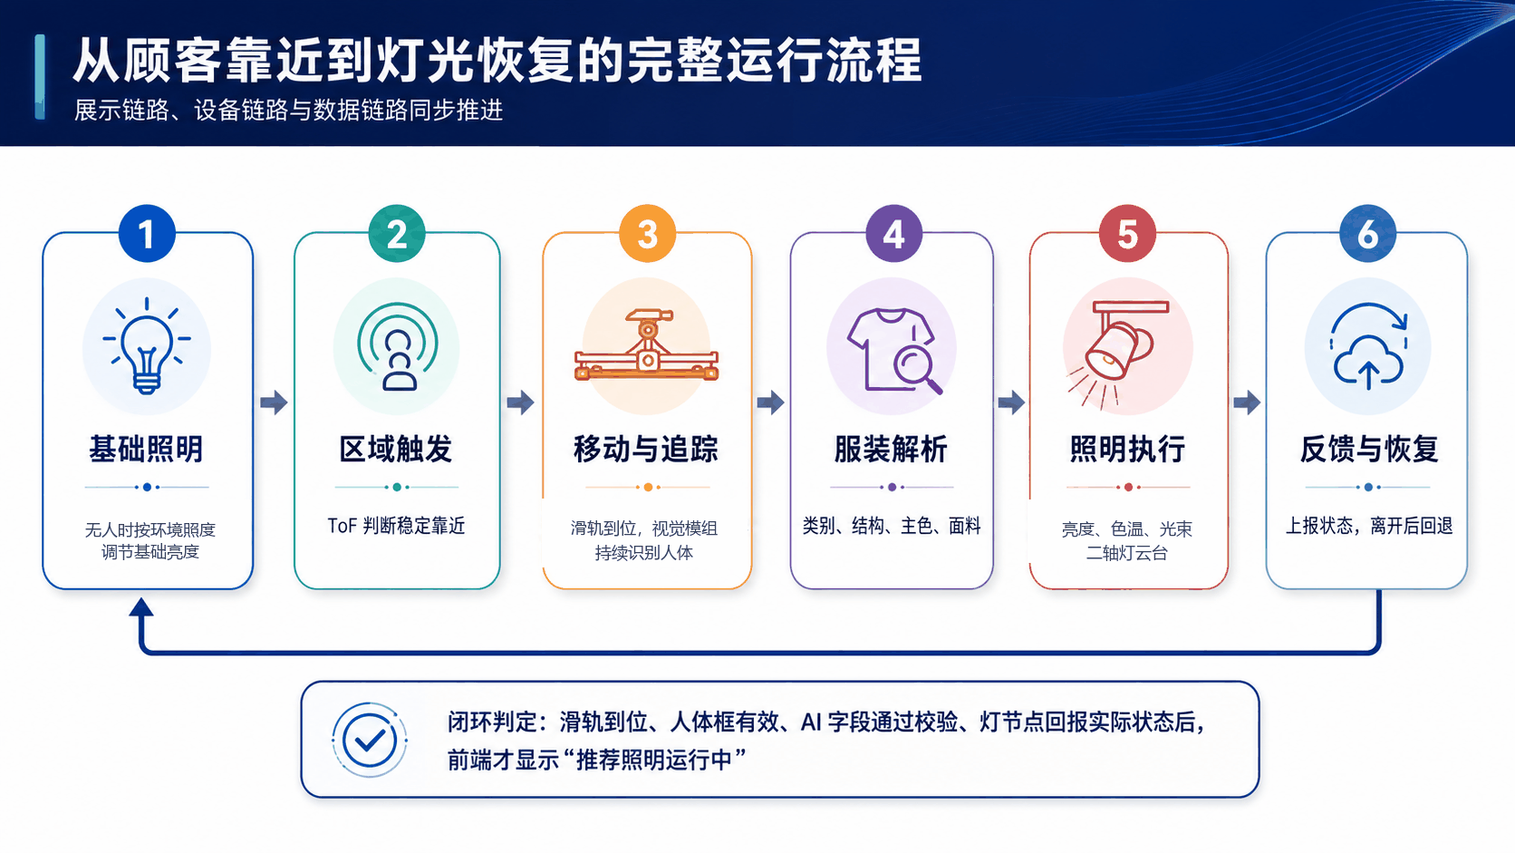
图 3-1 从顾客靠近到灯光回退的完整运行流程

多端使用入口与角色分工
系统提供 Web 控制台、Android App 和微信小程序三类入口。Web 端承担完整的设备管理、实时灯控、数据分析和运维查看；App 端重点负责首次配网、现场调试与移动控制；小程序端提供无需安装的轻量访问，适合快速查看设备状态和执行常用操作。三端并不是重复制作同一套页面，而是根据使用场景分配功能深度。
三端共享同一套用户、店铺、设备和识别数据，因此用户在 Web 端修改灯具状态后，移动端能够看到一致结果；设备离线、识别完成、光照更新或 OTA 进度变化时，各端也会同步刷新。功能设计的重点是保证多端看到的是同一个真实设备状态，而不是各自维护一份互不一致的页面数据。

用户与店铺管理功能
用户与店铺管理模块负责确认系统使用者身份，并以店铺为业务边界组织设备、识别记录和历史数据。该模块为后续设备绑定、灯光控制和数据查询提供基础。

登录、注册与店铺初始化
登录与注册功能用于确认使用者身份，并把后续设备、识别记录和历史数据限定在对应店铺范围内。新用户首次进入系统时先完成店铺初始化，已完成配置的用户则直接进入主控制台，避免不同用户或不同门店的数据混在一起。
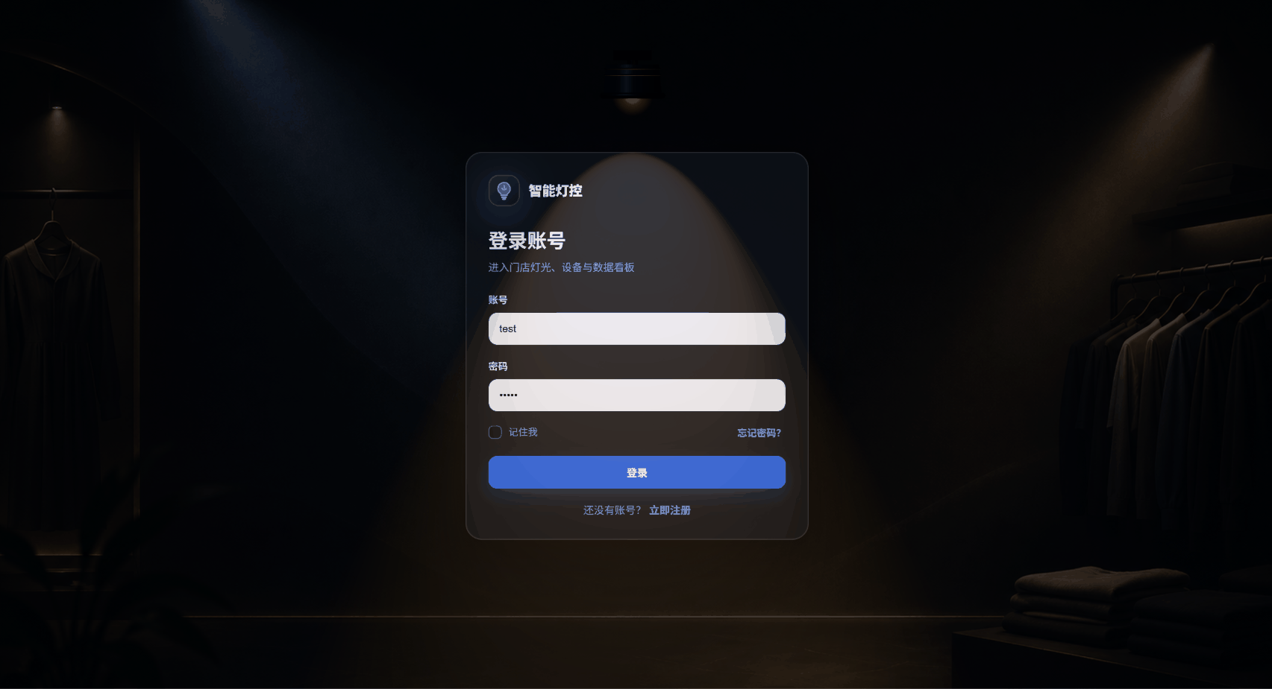
图 3-2 用户登录页面
店铺初始化包括城市、门店类型、面积和基础场景等信息。它们一方面用于页面展示和环境信息关联，另一方面作为设备绑定、历史记录筛选和统计分析的业务边界。用户完成初始化后，系统才开放设备添加、灯光控制和数据分析功能。

日常操作与信息组织
主控制台按任务划分为实时灯控、数据分析、系统设置和固件管理四个区域。实时灯控面向日常操作，集中展示设备卡片、平面点位和灯光状态；数据分析用于观察光照、停留时长、热区和人流变化；系统设置用于维护店铺、场景和云台标定；固件管理用于查看设备版本和升级状态。
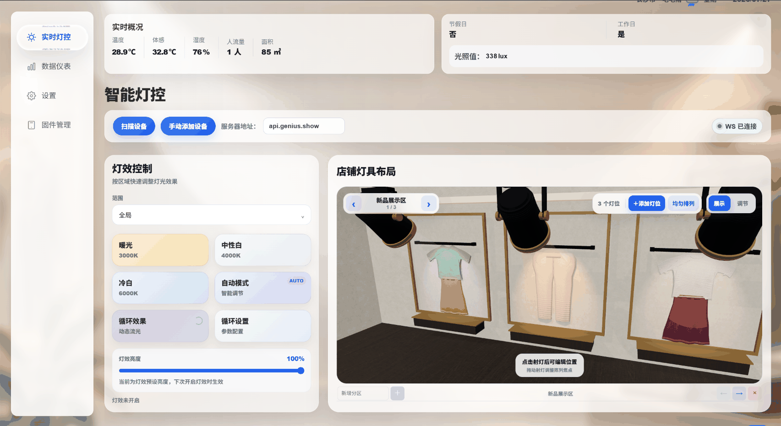
图 3-3 系统主页面
这种信息组织方式避免把所有功能堆在同一个页面：门店员工可以快速完成日常灯控，管理者能够集中查看区域数据，维护人员则在设置和固件页面完成调试与升级。不同角色进入系统后都能较快找到对应操作入口。

移动端快速查看与现场控制
移动端主要服务于门店现场和临时查看。用户可以快速查看店铺设备列表、在线状态、亮度、色温、自动模式和推荐参数，也可以进入设备详情完成常用调整与升级检查，不必每次都回到电脑端。
移动端还提供服装识别、人流查看、灯光场景、云台微调和数据概览。现场人员可以直接拍摄或选择服装图片，查看识别出的类别、主色、面料与推荐参数；也可以快速切换预设场景或查看区域停留与光照趋势，使移动端真正成为现场操作入口，而不只是缩小版网页。
Web、App 与小程序对设备状态采用统一口径展示。移动端不承担完整运维和复杂配置，而是聚焦“快速查看、现场控制、异常确认”三个目标；复杂日志、批量设备维护和系统级配置仍保留在 Web 与运维后台中。

设备接入与在线管理功能
该模块完成设备配网、局域网发现、用户确认绑定、在线状态展示和状态维护，是后续自动照明链路能够建立的前提。

首次配网
设备首次使用时尚未接入门店网络，因此 App 提供快速配网功能。用户只需选择目标 Wi-Fi 并提交网络信息，终端即可尝试联网，减少手工串口配置和反复烧录。配网成功后设备保存配置并重启，再进入发现和绑定流程。
联网完成并不等于设备已经归属某个店铺。设备先发送上线通知进入待添加列表，用户确认后才完成绑定；因此 App 的核心价值不仅是“控制灯具”，还承担了从未联网设备到正式纳管设备的首次接入工作。
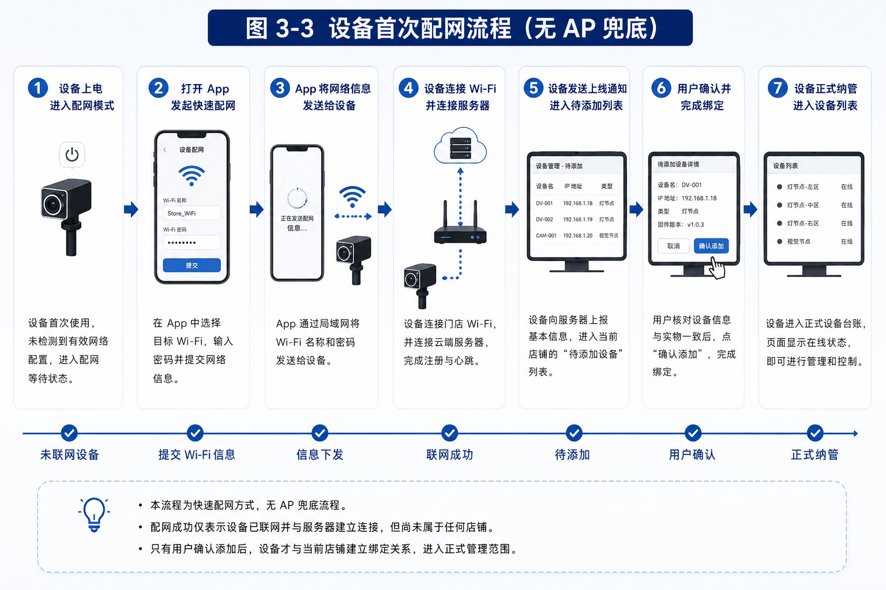
图 3-4 设备配网流程图

设备扫描、添加与在线状态
设备扫描功能用于把“局域网中已发现的设备”转化为“当前店铺可管理的设备”。页面显示芯片标识、IP、设备类型和固件版本，用户核对实物后确认添加，避免同一网络中的陌生设备被自动绑定。
绑定完成后，设备进入正式台账并以卡片形式显示名称、类型、亮度、色温、自动模式、推荐参数和在线状态。系统持续维护心跳和最后通信时间，离线或恢复时页面自动更新，使用户能区分“设备已绑定”和“设备当前可用”两个概念。
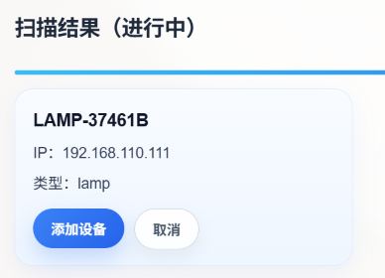
图 3-5 设备添加图

基础照明与智能灯控功能
该模块同时支持基础照明、手动控制、自动推荐、渐变执行和顾客离开后的状态恢复，保证自动策略不会覆盖用户长期保存的参数。

无顾客时的基础照明
基础照明是系统的默认安全状态，不等同于全部关闭。无人靠近时，门店先设置基础亮度与色温，灯节点再周期性读取 BH1750 环境照度并参与亮度决策：自然光越充足，射灯基础亮度越低，以减少无效能耗；自然光减弱时适当提高基础亮度。控制中设置照度死区与平滑过渡，避免环境光轻微波动造成频繁闪烁。

单灯与多灯控制
实时灯控页面以设备卡片和平面布局两种方式展示灯具。平面点位用于表达设备与展示区的空间关系，设备卡片用于集中显示当前亮度、色温、自动模式、推荐值、服装解析摘要和在线状态，用户可以快速定位需要操作的灯具。
手动模式允许用户直接调节亮度、色温、光束与云台方向，并将最终状态保存为新的基础状态。控制过程强调“连续可调、最终确认、状态回报”，避免频繁指令导致灯光抖动，也保证顾客离开后的回退目标与用户最新设置一致。
设备卡片还提供服装图片上传、识别结果查看、设备编辑和 OTA 检查。识别完成后，页面显示服装类别、上下装结构、区域主色、面料与推荐参数；自动模式下，这些结果只有在本地检测到顾客靠近时才进入执行链路，从而避免识别结果长期覆盖基础照明。
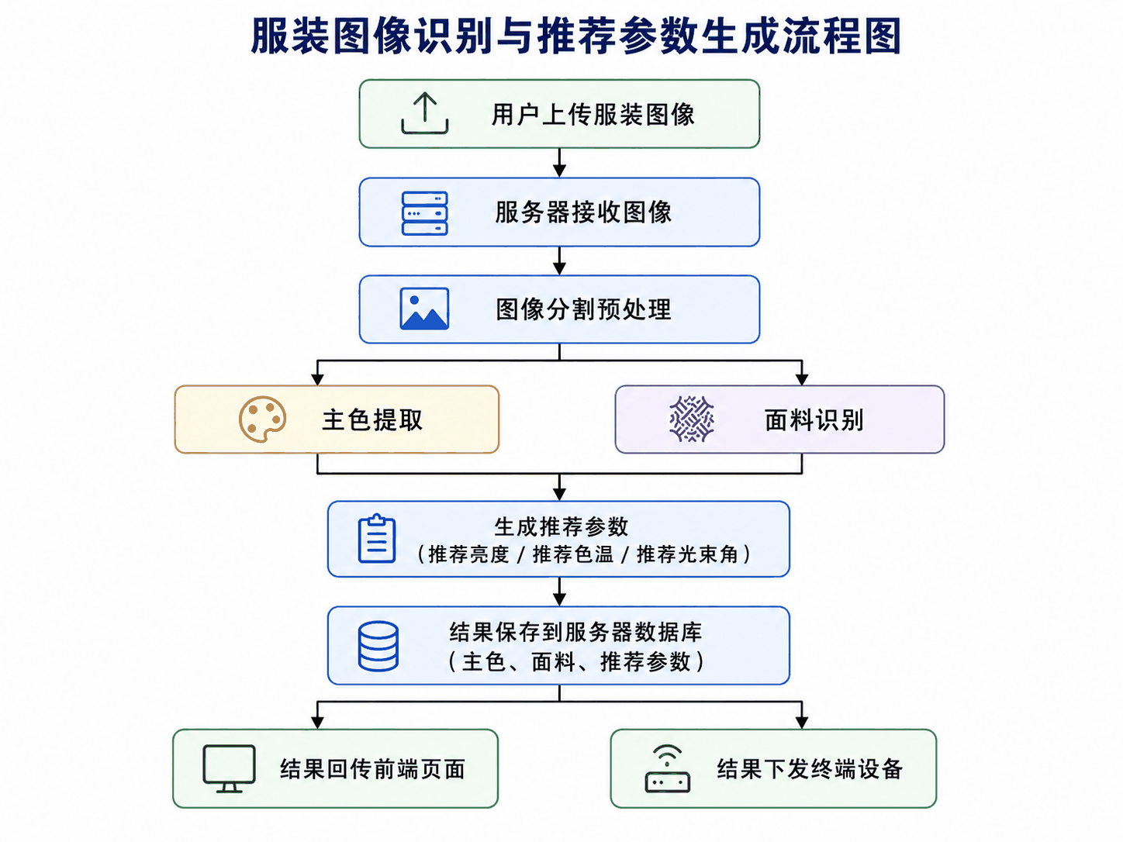
图 3-6 图像上传返回推荐参数流程图
多灯控制用于快速统一某个区域或整组灯具的基础状态，例如品牌冷调、春夏清新、秋冬暖调和波浪灯效。系统保留单灯覆盖能力，用户既可以先应用整体场景，再对某一盏灯做局部修正，也可以随时退出灯效回到保存的基础参数。

照明参数生成与执行
推荐策略以上装和胸口照射区域为主要依据，结合下装反光特征、环境照度、顾客距离和当前基础状态生成亮度、色温和光束模式。深色服装可适当提高亮度，浅色服装限制过曝；冷暖色调影响色温方向；聚酯纤维等高反光材质优先使用电雾膜漫射，棉和羊毛等纹理面料可使用较集中光束。
灯节点接收推荐照明参数等字段后，不会瞬间跳变，而是按平滑曲线从基础照明过渡到推荐照明。冷暖双通道 PWM 根据目标亮度和色温共同计算，灯具二轴云台 根据顾客位置转向胸口区域。设备执行后上报实际状态，服务端同步给所有已登录终端。

顾客离开与状态恢复
当持续检测不到顾客，或视觉节点连续多帧失去目标时，系统进入丢失状态。该状态设置短暂延时，避免顾客身体摆动或短时离开传感器视野造成灯光立即回退。确认离开后，灯节点把亮度、色温和光束平滑恢复到基础照明，云台可回到等待角度。
本次靠近开始时间和离开时间用于计算停留时长，记录关联店铺 ID、设备 ID、区域和时间。视觉节点释放当前任务，必要时返回默认等待位置或处理其他区域的排队触发。

手动场景与灯效模式
自动推荐不是唯一控制方式。门店可预设春夏清新、秋冬暖调、品牌冷调等场景，统一设置基础亮度、色温和光束倾向；波浪灯效等模式用于展示或活动时段。手动模式下，用户可以单独调整某个灯具和云台，自动逻辑不得覆盖手动保存值。
从场景模式进入顾客推荐照明时，系统把当前场景参数作为基础场景状态；顾客离开后恢复该场景。这样场景、手动和自动推荐形成层次关系，而不是彼此争夺设备状态。

场景配置与调试控制
场景配置与调试功能包括店铺基础参数、夜间模式、场景预设、滑轨定位、后滑轨与灯具二轴云台 手动微调、人流查看和停留记录查询。日常用户主要使用场景和查询功能，滑轨与云台手动控制则面向安装标定、现场调试和故障排查，不作为常规顾客交互入口。

顾客感知、区域触发与追踪功能
该模块由灯节点ToF测距、后滑轨视觉节点和滑轨视觉与灯具二轴云台共同完成，负责判断顾客所在区域并持续调整视觉方向和灯光落点。

顾客靠近与区域触发
灯节点使用 VL53L0X 获取距离和测距状态。系统要求距离低于阈值并连续保持规定时间后才认定顾客靠近，过滤手臂快速经过、反射异常和单次噪声。触发消息包含区域编号、灯节点芯片 ID、距离、时间和当前状态，视觉节点据此选择左、中、右区域的区域横向锚点。
若视觉节点正在服务另一区域，调度逻辑根据触发时间、持续停留和当前任务阶段决定排队或切换。已经进入拍照和灯光执行阶段的任务不会被短时新触发立即打断，以减少滑轨往返和状态混乱。

视觉节点移动与人体追踪
视觉节点收到区域任务后，先检查是否完成回零、当前位置是否有效以及限位状态。若当前位置与目标区域横向锚点不同，ESP8266 通过串口向 Arduino Nano 发送目标位置、方向和速度，Nano 独立输出 STEP/DIR 脉冲驱动 TMC2208。到位后才启动 HUSKYLENS 人体检测，避免滑轨运动中的模糊图像参与角度计算。
HUSKYLENS 输出人体框中心坐标和尺寸，视觉节点根据水平偏差驱动后滑轨进行小范围位置修正。算法设置死区、位置限幅和更新周期：人体位于画面中心附近时保持不动，偏差超过阈值时逐步移动；连续多帧无目标则停止追踪并进入回退计时。

顾客移动与灯光跟随
追踪期间视觉节点周期性读取人体坐标，分别更新后滑轨目标位置和灯具二轴云台角度。摄像头与灯具位置不同，因此灯具角度需要根据顾客距离、前后滑轨间距、灯节点所在区域横向锚点与人体横向偏移重新换算。
为避免人体框细小波动导致灯光抖动，系统只在偏差超过死区时更新角度，并限制单次变化幅度。顾客移动速度过快或短时遮挡时，系统保持最近有效角度并等待重新捕获；超过丢失时间后停止继续追踪。

服装图像采集与智能分析功能
该模块负责拍摄服装图像，输出服装类别、穿搭结构、主色、面料及置信度，并将结构化结果提供给照明决策模块。

服装图像采集与细粒度解析
人体位置稳定后，视觉节点通过局域网HTTP触发 ESP32-S3-CAM-WiFi 拍摄。拍照命令同时携带区域和触发类型，摄像头模块依次进入拍摄、上传和空闲状态，并使用 HTTP multipart 上传 JPEG 图像。服务端保存原图和任务元数据，调用 AI 服务后再保存标注图、组合图和结构化 JSON。
AI 流程先识别上装、裤装、连衣裙等类别并判断穿搭结构，再生成对应 ROI 或掩膜。连衣裙按单件主体服装分析；上装与裤装同时存在时分别提取主色和识别面料。前端显示穿搭结构与每个对象的颜色、面料和置信度，后端把完整结果写入完整服装解析结果，同时生成供设备直接执行的最终照明建议。

数据可视化与经营分析功能
该模块将人流、光照、停留时长、识别留档和设备状态转化为图表与历史记录，帮助门店观察展示区运行效果。

运行数据可视化
运行数据可视化用于回答“设备现在是否正常、区域最近发生了什么”。页面集中展示环境光照趋势、设备亮度与色温、在线状态、停留时长、人流变化和识别记录，与实时灯控页面的“操作设备”形成明确分工。
光照趋势按设备与时间组织，可以帮助用户观察自然光和灯光状态变化，也能辅助判断传感器是否长时间不更新、数值突变或与设备输出不匹配。
停留时长与热区按区域汇总，用于观察哪些展示位更容易形成驻足。该数据只表示关注程度，不直接等同于购买意愿，需要结合陈列位置、商品类型、人流拥堵和灯光策略综合判断。
设备分布视图把灯具当前亮度、色温、自动模式与区域位置结合起来，可用于发现某一区域长期高亮、某盏灯状态异常或推荐参数未被执行等问题；人流数据则作为区域繁忙程度的辅助参照。
概览信息用于快速判断系统运行状态，详细图表用于进一步定位具体区域。设计上避免把“平均亮度、在线数量”包装成经营结论，而是把它们作为进入更细粒度分析的入口。

区域关注与经营辅助分析
经营辅助分析将停留时长、热区、人流、灯具状态和识别结果按区域关联。管理者可以对比“高亮但低停留”“高停留但照明不足”“识别频繁但设备异常”等情况，为陈列调整、场景设置和设备维护提供线索。识别留档则支持按时间、设备和模型版本回看原图与中间结果。
这些数据只提供“发生了什么”的证据，不直接证明灯光导致销量变化。文档明确将其定位为经营辅助信息，避免把停留时间或人流变化夸大为销售转化结论。
表 3-1 多端页面与使用角色
页面/角色 | 重点信息 | 主要用途
实时灯控 / 门店员工 | 设备卡片、亮度色温、服装结果、云台状态 | 日常控制与现场确认
数据分析 / 门店管理者 | 光照、停留、热区、人流、节能估算 | 观察区域运行与陈列效果
运维后台 / 维护人员 | 日志、识别留档、服务状态、OTA | 排查连接、模型和固件问题

运维与系统保障功能
该模块面向维护人员提供日志、服务状态、固件升级和识别记录管理，并在异常情况下保留可追溯信息。

运维后台功能
运维后台与普通用户控制台相互独立。门店员工只看到日常灯控和数据分析，维护人员则可以查看系统状态、日志、识别留档、固件版本和多店铺信息，避免复杂维护功能干扰普通操作，同时保持权限边界清晰。
后台功能围绕“发现异常、定位原因、恢复系统”展开：系统状态页判断服务与资源是否正常，日志页追踪设备连接和接口调用，识别留档页查看原图与模型中间结果，固件页维护 OTA 版本，多店铺页从维护角度检查设备分布和运行情况。

OTA、日志与识别留档
OTA 模块按设备类型和固件通道维护版本、下载地址、MD5 和更新说明。设备升级前保存当前配置，升级中上报进度，成功后重新注册并报告新版本；失败时保留旧版本或进入可恢复状态。固件发布与门店日常控制分离，普通用户只执行允许的升级，维护人员在后台管理版本。
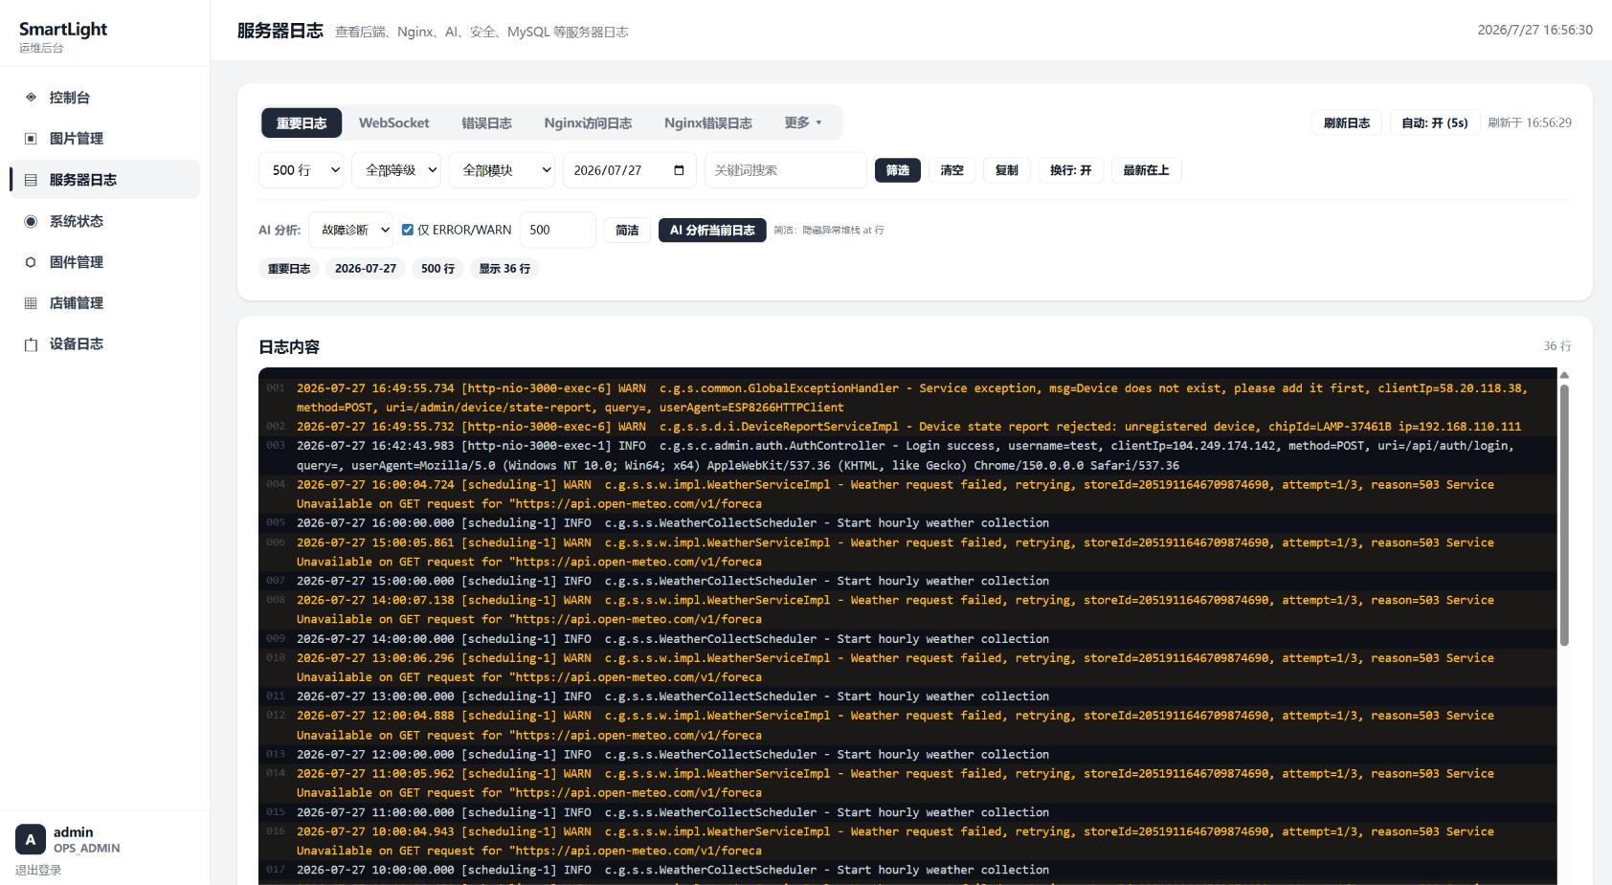
图 3-7 运维后台服务器运行日志图
在线日志按照错误级别、警告级别、信息级别和调试级别分级上传，后端保存关键连接、滑轨、传感、图片上传、AI 调用和 OTA 事件。识别留档使模型错误可以追溯到原图和中间结果。日志和留档共同形成从设备动作到算法输出的证据链。

系统实现
本章说明作品功能的具体实现方法，覆盖总体物联网架构、感知与执行硬件、通信与数据存储、服装识别与照明算法、嵌入式控制、服务端平台及多端软件实现。

总体架构、数据流与存储实现
系统采用感知层、设备与控制层、网络传输层、平台服务层和应用层协同的架构，并通过统一数据模型连接设备状态、传感数据和识别结果。

系统总体架构
根据前面的需求，系统在实现时没有把所有功能都写进同一个程序，而是拆成前端页面、Spring Boot 后端、MySQL 数据库、AI 识别服务、一个后滑轨视觉节点和三个前滑轨灯节点几个部分。这样做主要是为了便于调试：页面显示、业务处理、数据保存、图像识别、滑轨移动和硬件执行各自分开后，某一部分出现问题时，比较容易判断是前端、后端、模型服务、视觉节点还是灯节点的问题。
系统整体采用前端展示、后端业务处理、数据库存储、AI识别服务和终端设备执行相分离的结构，各模块之间的部署与通信关系如图 4-1所示。
前端页面是用户交互界面，是用户操作的主要场所。网络平台上的界面是全方位的控制台，包含登录注册、店铺创建、设备卡片管理、数据分析、系统设置、OTA管理等各个子页面。就相对而言，小程序和移动应用端主要对移动设备的浏览、现场调试、设备网络配置等进行操作。用户可以对设备的亮度、色温进行调节，还可以对历史数据进行查询。前端和硬件设备之间没有直接的交互，所有的操作指令都是传送到后端，由后端来处理相关的设备以及数据。
Spring Boot后端处于系统中心位置，接收前端请求，处理设备上报，调用AI服务，读写数据库。用户对某一个灯具的亮度进行修改的时候，后端首先会对该设备是否属于当前店铺进行判断，然后保存新的设备状态并把参数同步给终端设备以及已经打开的前端页面。服装图片上传之后，后端也会接收到文件，然后调用AI识别服务获取主色、面料以及推荐参数，最后将识别结果写入到设备数据中。
数据库采用MySQL，主要保存用户账号、店铺信息、设备台账、光照记录、停留时长、天气记录和OTA固件信息。系统运行过程中，设备状态和传感记录会不断变化，如果只保存在设备端或前端页面中，后续查询和多端同步都会比较困难。因此，需要把这些长期使用的数据写入数据库，再按用户、店铺和设备进行筛选。
AI分析与识别服务相对独立，主要承担服装类别检测、穿搭结构判断、服装区域分割、主色提取和面料识别和人流检测等任务。该服务不直接负责灯具控制，而是将识别结果返回给Spring Boot后端，由后端再参与设备状态更新和控制策略下发。该服务不需要灯具系统，也没有中央控制模块。因此，当需要更新面料识别算法、改变主色提取技术或者替换人流检测模型的时候，只需要对AI服务模块做相应的修改，前端界面和设备通信协议就不会受到影响。
终端设备分为视觉节点和灯节点两类。视觉节点安装在后滑轨托盘上，集成 ESP8266、HUSKYLENS、ESP32-S3-CAM-WiFi 和后滑轨电机，负责人体检测、滑轨移动、拍照触发以及向灯节点下发二轴云台与灯光参数。三个灯节点分别固定在前滑轨的 x=200 mm、600 mm、1000 mm 处，负责冷暖 LED 输出、环境光采集、ToF 靠近检测、停留时长统计、电雾膜光束切换以及灯具二轴云台的水平与俯仰调整。不同类型的设备功能不一样，但都通过芯片 ID 接入系统，后端根据芯片 ID 找到对应设备并下发控制指令。
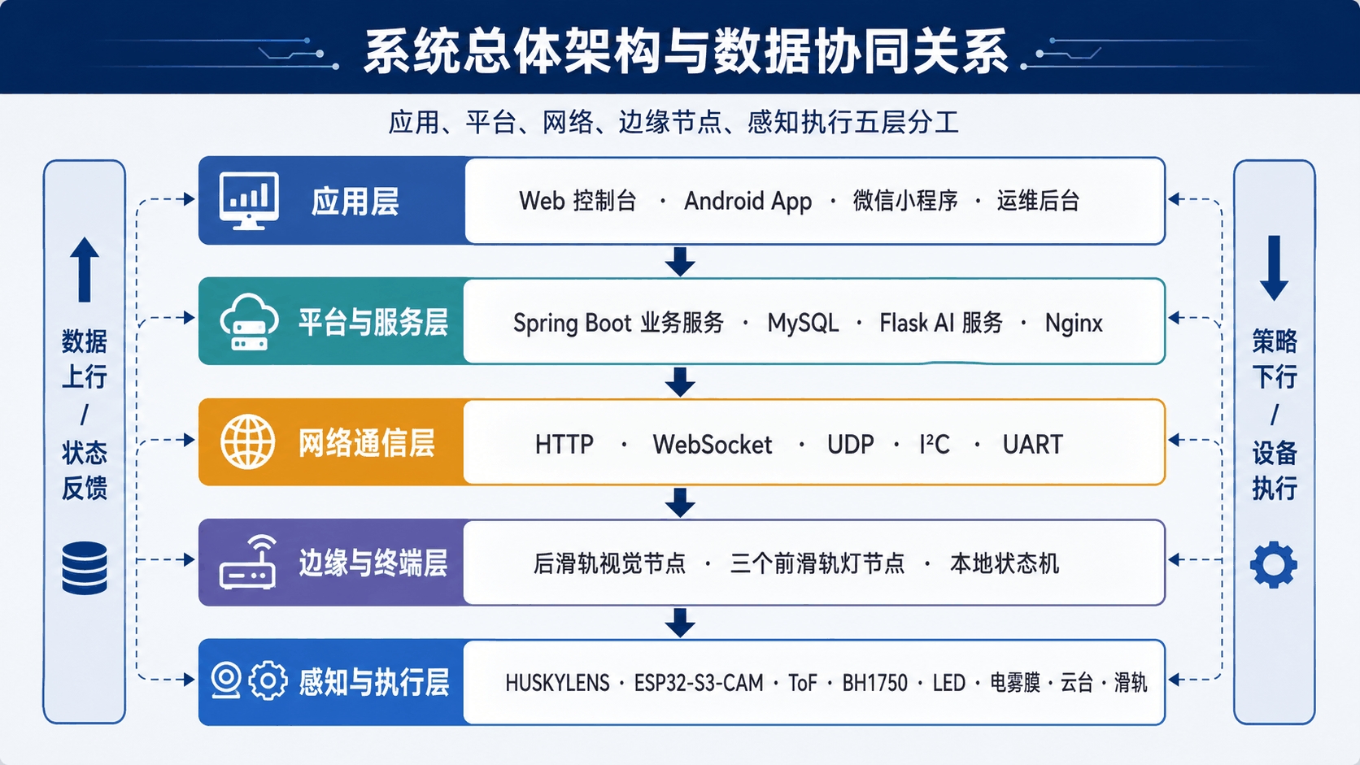
图 4-1 系统五层架构与数据协同关系
在系统通信中，主要依赖HTTP、WebSocket以及UDP协议。HTTP协议主要是完成登录操作、设备管理、图像上传、历史数据查询等基础业务流程，WebSocket协议主要是实现设备状态的实时推送、保持在线连接以及发送控制指令，UDP协议则是局域网内设备发现所用。用户访问端口、设备接入端口可以使用不同的域名或者反向代理的方式暴露路径，业务逻辑的处理是由统一的后端系统来完成的。当多个浏览器、小程序或者App同时访问的时候，系统也会给出一致的设备状态信息。

硬件节点架构
终端由一个后滑轨视觉节点和三个前滑轨灯节点构成。视觉节点集成 ESP8266、HUSKYLENS、ESP32-S3-CAM-WiFi、Arduino Nano、TMC2208 和后滑轨步进电机；三个灯节点均集成 ESP8266、VL53L0X、BH1750、双色温 LED、电雾膜、Arduino Nano、TMC2208 和水平/俯仰二轴灯具云台。
视觉节点负责跨区域移动、人体检测、图像采集和灯节点协调；灯节点负责本区域触发、光照采集、停留计时、灯具输出与云台执行。二者通过 HTTP 和 WebSocket 与服务端或彼此通信，本地控制器之间通过 I²C 与 UART 连接。这样的职责划分减少单一控制器负担，也便于分别调试感知、网络和电机问题。

软件架构与服务边界
软件系统包括 Vue3/TypeScript Web 前端、Android WebView App、uni-app 微信小程序、Spring Boot 主服务、MySQL 数据库、Flask AI 服务、Nginx 反向代理和独立运维后台。前端负责交互和展示，不直接访问终端；主服务负责权限、店铺归属、设备台账、状态同步与 AI 调用；AI 服务只负责图像推理和结构化结果返回，不直接控制灯具；终端依据下发参数完成真实动作。
服务边界清晰能够避免模型更新牵连设备协议，也避免终端固件关注用户权限与页面逻辑。更换服装类别模型、分割模型或面料模型时，只需保持结构化返回字段兼容；新增灯节点或门店时，后端依据芯片 ID、店铺 ID 和设备类型管理，不需要改变前端整体结构。

数据流程与通信机制
系统中数据不是走一条固定的路径。实际开发中，将登录、店铺配置、设备管理、图像上传、历史查询等操作采用 HTTP 处理，设备状态变化、在线状态维护、控制指令下发采用 WebSocket 处理，设备初次接入、局域网发现使用 UDP 处理，视觉节点通过局域网 HTTP 触发 ESP32-S3-CAM 拍照，ESP32-S3-CAM 再通过 HTTP multipart 上传 JPEG。拆分之后，请求响应、实时推送、设备发现和本地视觉指令不会混在一起，后期调试也更容易找到问题所在。主要通信方式与功能如表 4-1所示。
用户登录机制是系统运行的基础，也是系统的根基。前端提交用户名和密码之后，后端进行账户认证并产生身份令牌。之后前端访问设备清单、店铺设置、历史数据接口时，在请求头中都加上了身份令牌。对还没有进行店铺初始化的用户来说，系统会先要求用户填写城市、面积和店铺类型这三个信息。信息填写并保存之后，系统就会把后面的数据和设备同相应的店铺进行关联。
设备接入链路主要解决终端设备怎样接入系统管理的问题。终端设备在网络连接之后，会以广播或者上线通知的形式公布自己的芯片标识、IP地址和设备类型等信息。服务端接收到以上信息之后，把设备信息显示在前端扫描列表中。用户完成设备添加确认之后，系统后台就会把设备记录到数据库中，并且会把它关联到相应的店铺上。设备接入网络之后，会采用WebSocket技术完成注册以及心跳信号的发出工作，服务端根据收到的心跳信号的时间来保持设备的在线情况。
灯光控制链路是从前端操作开始的。用户在页面上修改了亮度、色温或者自动模式之后，请求先到服务端。服务端会先判断设备归属哪个用户店铺，然后保存新的设备状态。状态保存之后，后端将控制指令发送到对应的终端设备上，并且把最新的状态同步给已经打开的前端页面。该页面修改设备参数之后，其他页面也可以看到变化，不需要手动刷新。
图像处理过程属于服装影像和人群流动影像的融合。服装影像上传到服务器之后，AI模块就被激活来分析服装类别、穿搭结构、上下装区域、主要色调和材质，从而给出亮度值、色温以及光线模式的建议。同时人群流动影像也被送到检测服务处，得到人数统计、置信度和图像标注信息。处理完之后，得到的数据会存入业务状态数据库中，并且用WebSocket技术把结果立即发送到客户端。
传感数据链路是由终端设备和视觉节点主动上报的。灯节点会上传环境光照值、靠近状态、停留时长和灯具二轴云台角度；视觉节点上传后滑轨位置和图像数据。服务端接收到这些数据之后，一部分存入数据库，用以历史查询和统计，另一部分推送给前端，更新光照趋势、热区统计、停留时长、滑轨位置、灯具角度和设备状态。因此前端显示的数据可以反映当前状态，也可以保存部分历史数据。
表 4-1 系统通信端口与服务功能
端口/服务 | 主要用途 | 功能说明
HTTP | 用户认证、设备管理、数据上报、图像上传、历史查询 | 适合请求—响应型业务，便于接口管理、数据处理和权限控制。
WebSocket | 状态推送、在线维护、控制指令下发 | 适合实时通信业务，可减少轮询并提高状态同步效率。
UDP | 局域网设备发现 | 适合设备初始接入阶段的广播发现。

数据存储设计
系统运行时会产生用户信息、商户资料、设备参数、传感记录、识别结果和OTA固件等各方面的数据。为了方便以后的检索和多用户的协同管理，本文抛弃了传统的JSON文件存储方式，转而使用MySQL数据库来集中存储所有的业务数据。系统后端用MyBatis-Plus同数据库进行交互，从业务角度完成用户权限管理、店铺归属关系维护、设备状态监测等一系列业务功能。
用户账号表主要是用来保存用户名、密码哈希、账号状态、创建时间。用户登录的时候，服务端会先查询账号信息，再和密码哈希进行对比。校验通过之后，后端产生JWT 身份令牌并传给前端。后续请求时，服务端会凭身份令牌来判定用户的身份。
店铺信息表保存的是店铺的基础设置，即店铺名称、城市、店铺类型、面积、经纬度等。店铺信息不是独立显示的，在系统中它会作用于设备归属和数据筛选上。用户在添加设备、查看历史记录或进入数据分析界面时，后台都会首先确定当前用户所处的店铺。
设备信息表在系统中使用频率比较高。它保存了芯片ID、设备名称、设备类型、IP地址、亮度、色温、自动模式、推荐亮度、推荐色温、主色RGB、主要面料摘要、完整服装解析结果、固件版本、OTA状态、所属店铺等字段。前端加载设备卡片的时候，主要是从这张表中读取设备当前的状态；设备上报新的状态或者识别结果回来之后，后端也会对其中的部分字段进行更新。
光照记录表保存的是设备上传的照度值以及时间。前端可以获取一个设备最近的光照值，也可以根据时间来绘图。停留时长记录表记录了顾客靠近和离开前后所耗用的时间，后台可以按照设备、时间或者日期等汇总以上所有的记录，得到热区及停留时间的分布状况。
天气历史记录表是用来存入门店所在地区天气环境的温度、湿度、风速、天气文本和采集时间。本模块目前主要是对门店环境进行展示以及保存历史信息，没有直接参与到实时灯光推荐当中。后续如果要分析外部环境与客流、停留时长之间的关系，可以在这张表的基础上进行扩展。
OTA固件表详细地对各个设备型号以及对应的固件通道的版本情况做了说明，包含版本标识、版本数、下载地址、MD5码验证、更新指导及启用状况等内容。设备在进行升级检查的时候，服务器端按照设备型号和目标通道来查找对应的可以下载的固件组件，然后把下载链接和版本信息传送到终端设备。
用户、店铺和设备建立关联后，不同用户的数据不会混在一起。普通用户端只能查看自己店铺下的设备和记录；运维后台则可以从维护角度查看多店铺数据、固件信息、日志和系统运行状态。用户、店铺、设备、传感记录和固件信息之间的主要数据表关系归纳见表 4-2。这样的表结构虽然还不算复杂，但已经能支撑当前系统的设备管理、状态同步、历史查询和 OTA升级等功能。
表 4-2 系统主要数据表设计
数据表 | 主要内容 | 作用
user_account | 用户名、密码哈希、账号状态、创建时间、账号启用状态、更新时间 | 支撑用户注册、登录和身份认证。
store | 用户ID、店铺名称、店铺风格、面积、省份、城市、经纬度、创建时间、更新时间 | 保存门店基础配置。
device | 芯片ID、设备名称、设备类型、IP、亮度、色温、自动模式、推荐亮度、推荐色温、面料结果、主色RGB、固件版本、固件通道、OTA状态、所属店铺 | 保存设备台账和当前控制状态。
lux_record | 设备ID、店铺ID、lux值、上报时间 | 保存光照采集记录。
duration_record | 设备ID、店铺ID、日期、停留时长、采集时间 | 保存顾客停留时长统计数据。
weather_record | 店铺 ID、省份、城市、经纬度、温度、体感温度、湿度、风速、天气代码、天气文本、最高温、最低温、采集时间、创建时间 | 保存门店所在地的天气环境数据，用于环境展示、历史留档和后续策略扩展。
ota_firmware | 设备类型、固件通道、版本号与版本数字、固件下载地址、MD5 校验值、更新说明、是否启用、创建时间、更新时间 | 保存服务器端可发布的OTA 固件信息
识别留档表或文件目录还应保存原始图、标注图、组合图、模型版本和处理耗时。后续出现识别错误时，维护人员可以根据时间、设备和模型版本追溯，判断问题来自拍摄角度、分区结果、主色提取还是面料分类。

关键算法实现：四条核心技术链
关键算法按照四条主线组织：第一条是顾客感知与区域触发，解决“何时启动、服务哪个区域”；第二条是移动视觉与灯具二轴云台追踪，解决“视觉节点如何定位、灯光如何照准”；第三条是服装结构化解析，解决“上装、下装、连衣裙如何分别理解”；第四条是多参数照明决策与渐变执行，解决“识别结果如何转化为真实灯光动作”。人流统计、停留时长和节能评估作为支撑算法服务于运行分析。

四条核心技术链总体流程
关键算法从图像和传感数据出发，依次完成服装类别识别、穿搭结构判断、服装区域生成、分区域主色提取、分区域面料识别、结构化结果组装、照明参数映射、人体 PTZ 坐标换算和渐变执行。每个阶段都有明确输入和输出，便于在识别留档中定位错误。
算法链路采用“局部结果可解释、最终策略可回退”的原则。即使某个服装区域面料置信度较低，系统仍可使用类别、主色和环境光生成保守参数；若服装类别或人体目标完全不可用，则不进入推荐照明，保持基础状态。

服装类别识别方法
服装类别识别模块以顾客或模特图像为输入，目标是确定画面中是否存在上装、裤装、连衣裙等类别，并给出相应置信度与区域。模型输出经过置信度阈值、非极大值抑制和人体位置约束后进入结构判断。上装通常位于人体上半身，裤装位于腰部以下，连衣裙跨越上半身和下半身。位置规则不能替代模型，但可以过滤明显不符合人体结构的误检。对于同类多个候选框，优先保留与人体框重叠比例高、置信度高且面积合理的结果。

穿搭结构判断与冲突处理
穿搭结构通过服装类别组合形成。检测到高置信度连衣裙且其区域跨越躯干与腿部时，穿搭结构记为连衣裙；同时存在上装和裤装时，记为上装与下装组合；只存在上装时，记为仅上装。若连衣裙与上装、裤装同时被检测，系统比较置信度、覆盖范围和区域重叠率，避免同一像素被重复解释。
对于外套覆盖内搭、宽松上衣遮挡裤腰、坐姿导致裤装区域缩短等复杂情况，规则只能提供基础处理。系统在结构化结果中保留原始候选与最终选择，便于后续用实例分割、姿态关键点或更丰富数据改进。当前文档不将规则判断描述为对所有穿搭都有效，而是明确其适用范围。

服装区域生成与有效像素筛选
类别检测框只能提供矩形范围，其中仍可能包含皮肤、背景、地面和其他服装。系统在检测区域内继续使用语义分割结果生成有效服装掩膜，并按上装、裤装或连衣裙类别裁剪。对于上下装组合，上装和下装分别形成独立 ROI，后续颜色和面料计算不得混合像素。
有效像素筛选还应排除面积过小的噪声区域、强阴影边缘和明显过曝区域。若掩膜面积低于阈值，系统降低该对象置信度或回退到检测框中心区域；若上下装边界存在少量重叠，可按人体垂直位置或掩膜置信度分配像素。

分区域服装主色提取算法
色彩学上主色调选择会影响推荐系统亮度、色温的设定。现实拍摄中服装图像常常会伴随着背景墙、桌面、地面或者人体等众多元素，如果对整个图像进行聚类分析，那么背景色彩就容易被当作主色调。因此，本文在主色提取环节之前加入了SegFormer-B2服装语义分割技术，目的是先准确地找到对应服装区域，再对色彩进行分析。
SegFormer-B2对输入图像做像素级分类。当前系统保留Upper-clothes、Skirt、Pants、Dress和Scarf等服装类别，其余背景、头发、面部、四肢和配件不参与主色计算。设输入图像为$I\left(x,y\right)$其中$\left(x,y\right)$表示像素坐标。SegFormer模型输出对应的类别标签图$L\left(x,y\right)$，定义服装区域掩膜为$M(x, y)$
$M(x, y) = 1$, 当$L(x, y)$属于服装类别集合
$M(x, y) = 0$, 其他情况
服装类别集合包括 Upper-clothes、Skirt、Pants、Dress 和 Scarf。得到掩膜后，系统保留最大连通服装区域，并通过形态学处理减少零散噪声。对应服装区域分割的处理过程如图 4-2 所示。
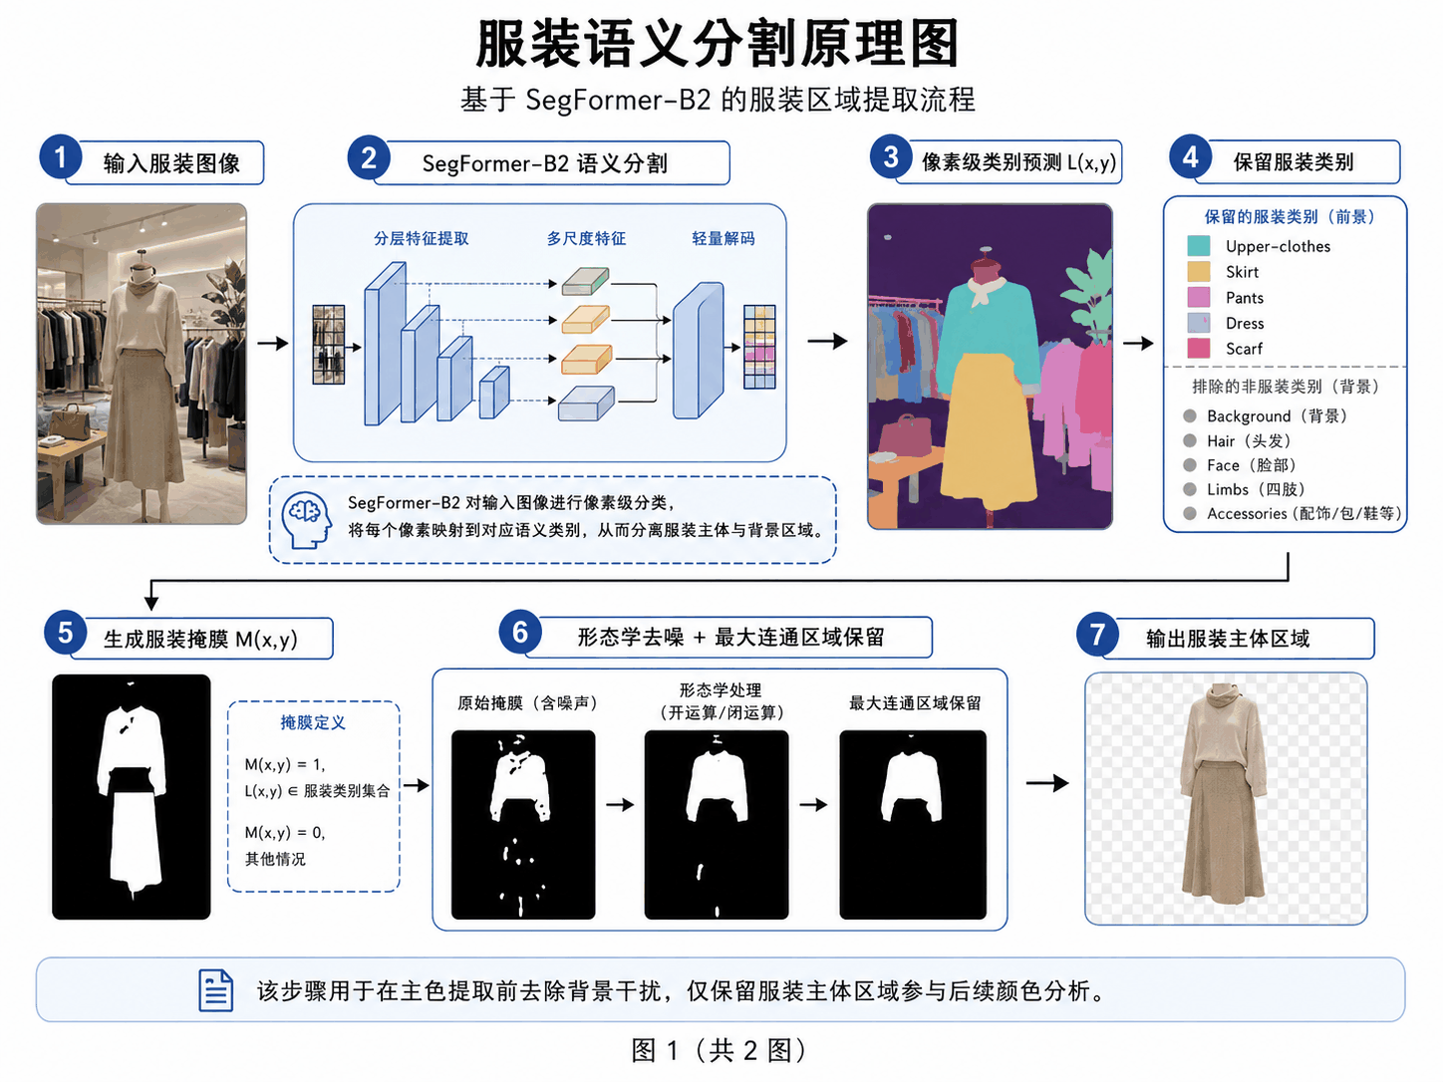
图 4-2 服装语义分割
得到掩膜后，系统从原图中取出服装区域，生成透明背景图。设原图像素在$(x,y)$处颜色为：
$C(x,y)=(R(x,y),G(x,y),B(x,y))$。
RGB值直观，但是RGB空间中欧式距离和人眼所见的颜色差异不一样。为了使颜色的距离更加接近视觉的感受，系统把服装像素转成CIELAB（Commission Internationale de l'Éclairage LAB，国际照明委员会LAB色彩空间），做主色分析。主色提取的服装区域像素集合可以用表示：
$$Ω = \{ C(x, y) | M(x, y) = 1 \}$$
也就是说，只有$M(x,y)=1$的像素会进入主色提取，背景像素被排除。实际程序中，服装区域会以透明背景PNG返回给主服务端，主色提取模块只统计alpha通道非透明的像素。
图像进入主色算法后，系统先进行像素采样，减少计算量。设第$i$个像素在RGB空间中的颜色为：
$$C_{i}=(R_{i},G_{i},B_{i})$$
系统将其转换到CIELAB颜色空间：
$$X_{i}=(L_{i},a_{i},b_{i})$$
其中，$L_{i}$表示亮度分量，$a_{i}$表示红绿方向的色彩分量，$b_{i}$表示黄蓝方向的色彩分量。后续聚类时，CIELAB距离比RGB距离更适合描述服装颜色差异。
为了让对应服装区域颜色占更大比例，采样时还加入中心区域权重。多数上传图片中衣服位于画面中部，而背景和边缘杂色更常出现在四周，所以靠近中心的像素权重更高。设像素位置为$\left(x_{i} , y_{i}\right)$，图像宽高分别为$W$、$H$，则中心权重为：
$$w_{i}=0.35+0.65e^{-kd_{i}}$$
$$d_{i}={\left(\frac{x_{i}-W/2}{W/2}\right)}^{2}+{\left(\frac{y_{i}-H/2}{H/2}\right)}^{2}$$
其中$d_{i}$表示像素到图像中心的相对距离，$k$控制权重衰减。这个处理不需要额外裁剪图片，也能降低边缘背景对主色的影响。
颜色样本准备好后，系统使用Mean Shift聚类。该方法不需要提前指定颜色簇数量，而是让样本不断向密度较高的位置移动，最后形成若干颜色中心。对于迭代点$x^{\left(t\right)}$，更新过程为：
$$x^{\left(t + 1\right)}=\frac{\sum_{i=1}^{n}{K}\left(\frac{∥x^{\left(t\right)}-X_{i}∥^{2}}{h^{2}}\right)w_{i}X_{i}}{\sum_{i=1}^{n}{K}\left(\frac{∥x^{\left(t\right)}-X_{i}∥^{2}}{h^{2}}\right)w_{i}}$$
其中，K 表示核函数，h 表示带宽，w 表示像素权重。迭代收敛后得到的颜色中心就是候选主色簇。主色提取过程中从服装区域筛选、CIELAB 转换、Mean Shift 聚类到 RGB 输出的步骤如图 4-3 所示。
系统对每个颜色簇计算得分，得分同时考虑像素权重和颜色色度。设第$j$个颜色簇的总权重为$W_{j}$，平均色度为$Chroma_{j}$，则得分表示为：
$$Score_{j}=W_{j}(1+α⋅Chroma_{j})$$
最后对该颜色簇内的RGB像素做加权平均，得到该服装对象的主色 RGB。该字段会写入设备表，并作为推荐亮度和推荐色温计算的输入。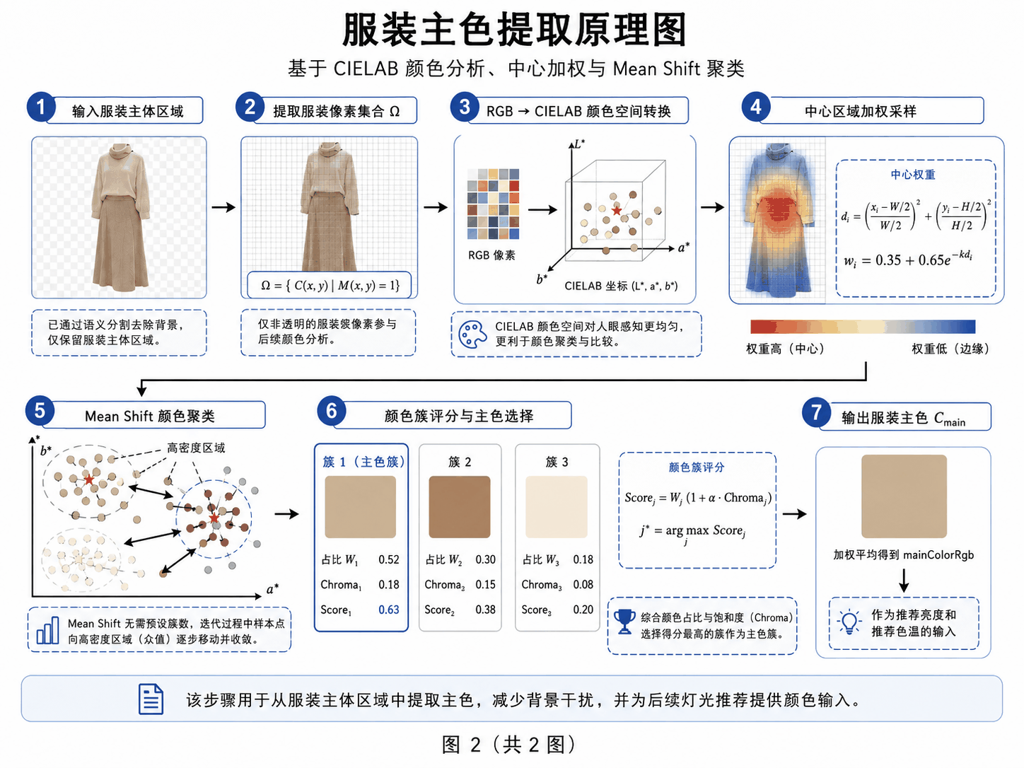
图 4-3 主色提取
其中，$α$为色度权重系数。颜色占比越大、色度越明显，该簇越可能被选为服装主色。最终取最高得分簇：
$$j^{*}=arg⁡\underset{j}{max⁡}Score_{j}$$
该簇中像素RGB值的加权平均即为最终服装主色：
$$C_{main}=(R,G,B)$$

分区域面料识别算法
除颜色外面料也会对灯光造成影响。棉质面料应该均匀受到阳光照射，涤纶等反光材料不适宜过分集中在某一点上。羊毛、羊绒最大的优点是具有柔软的质地和丰富的纹理。因此系统在主色的基础上加入了面料识别。
面料识别使用 Vision Transformer（ViT，视觉变换器）图像分类模型，并转换为 OpenVINO 格式部署。推理服务以 vit_clothes.xml 作为模型文件，在 CPU 上运行。当前类别包括羊绒、棉和聚酯纤维三类。面料识别从图像预处理、ViT 推理到类别与置信度输出的过程如图 4-4 所示。
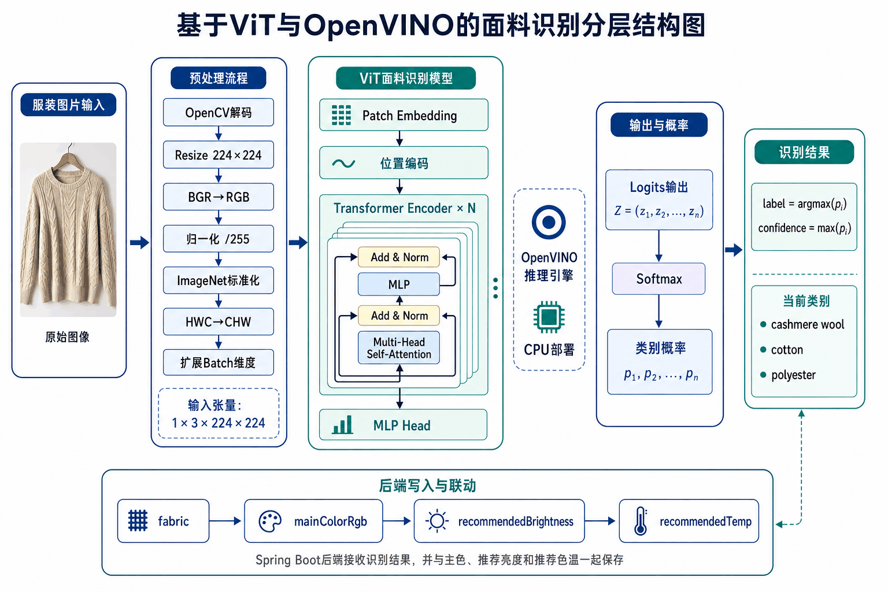
图 4-4 面料识别流程图
图片输入模型前需要统一预处理。程序先用OpenCV解码图片，再缩放到模型输入尺寸$224×224$；由于OpenCV默认是BGR通道，还需要转成RGB。之后把像素归一化到区间$\left[0 , 1\right]$内，并按ImageNet均值和标准差标准化：
$$I^{'}=\frac{I-mean}{std}$$
其中，
最后，系统将图像数据由$H×W×C$格式转换为$C×H×W$格式，并增加batch维度，形成模型输入张量：
$$Input∈R^{1×3×224×224}$$
模型推理后输出各面料类别对应的logits。设模型输出为：
$$Z=(z_{1},z_{2},⋯ ,z_{n})$$
其中，$n$表示面料类别数量，$z_{i}$表示第$i$类对应的原始输出分数。为了将logits转换为概率分布，系统使用Softmax函数：
$$p_{i}=\frac{e^{z_{i}}}{\sum_{j=1}^{n}{e^{z_{j}}}}$$
其中，$p_{i}$表示图像属于第 $i$类面料的概率。最终识别类别为概率最大的类别：
$$label=arg⁡\underset{i}{max⁡}p_{i}$$
对应置信度为：
$$confidence=\underset{i}{max⁡}p_{i}$$
Flask服务提供服装识别接口。Spring Boot 后端收到服装图片后，把图片转发给该接口，拿到面料标签和置信度；同时后端还计算主色、推荐亮度和推荐色温，并写入面料类别、主色 RGB、推荐亮度和推荐色温等字段。最终推荐参数由颜色映射结果和面料状态修正共同组成。
面料结果会影响光束状态的控制。这里的光束控制不是连续角度调节，而是在默认直射状态和扩散柔光状态之间切换。当识别到聚酯纤维等反光较强的面料时，系统会将光束切换为扩散柔光状态，以减少局部反光。面料识别结果和光束状态控制策略见表 4-3。
表 4-3 面料识别结果与光束状态控制策略
面料类别 | 材质特征 | 控制目标 | 光束状态控制策略
cotton | 反射较柔和，纹理较均匀 | 保持自然展示效果 | 默认照明
polyester | 可能存在较明显反光 | 降低局部过曝和眩光 | 切换扩散状态
cashmere wool | 质感柔和，强调纹理层次 | 增强柔和感和层次表现 | 默认照明，略微提升亮度
这样，系统在推荐照明时不仅看颜色，也能参考面料类型。
上下装组合中，面料模型对每个 ROI 独立推理。若上装与下装面料置信度差异较大，系统保留各自结果而不强制合并；最终光束状态以上装为主，因为当前灯光落点位于胸口区域，下装高反光特征只作为降低亮度或切换漫射的辅助条件。

结构化服装解析结果
AI 服务将识别结果组织为统一 JSON。顶层字段包含穿搭结构、人体检测框、服装对象列表、最终照明建议、模型版本和处理耗时。服装对象数组中的每个对象包含服装类别、置信度、检测框坐标、主色 RGB、主色十六进制值、面料类别、面料识别置信度、推荐亮度、推荐色温和光束模式。
结构化设计使前端可以分别显示上装和裤装结果，使后端可以保存完整识别记录，也使设备端只读取最终照明建议而不需要理解模型细节。兼容字段面料类别和主色 RGB 继续保存主要服装摘要，便于旧版本设备和页面正常工作。
表 4-4 结构化服装解析结果主要字段
字段 | 示例 | 作用
outfitType | top_bottom | 描述单件服装或组合穿搭结构
garments[0].type | top | 服装对象类别
mainColorRgb | [225,218,204] | 该区域主色
fabric / fabricConfidence | cotton / 0.78 | 面料类别与可信度
beamMode | focused / diffuse | 局部光束建议
finalRecommendation | brightness/temp/beam/pan/tilt | 终端直接执行的综合结果

推荐亮度映射算法
服装颜色越暗，通常越需要较高亮度来表现细节；颜色越浅，过高亮度容易发白或产生眩光。因此推荐亮度按主色明暗反向计算。
由于人眼对于RGB三个颜色通道的敏感程度不一样，其中对于绿色通道最敏感，对于红色通道次之，对于蓝色通道相对不敏感，所以本设计不采用简单的平均值来表示服装的颜色明暗程度，而是用加权感知亮度作为主色明度指标。服装主色为：
$$C_{main}=(R,G,B)$$
则其感知亮度可表示为：
$$Y=0.2126R+0.7152G+0.0722B$$
其中，$Y$表示主色感知亮度，范围为0到255。绿色通道在人眼中更敏感，所以这里不用简单的RGB平均值。
系统采用反向映射方式生成推荐亮度：
$$B_{rec}=B_{min}+\left(1 − \frac{Y}{255}\right)(B_{max}-B_{min})$$
公式含义是：主色越暗，推荐亮度$B_{rec}$越高，$B_{min}$和$B_{max}$分别表示系统设定的最低推荐亮度和最高推荐亮度；主色越亮，推荐亮度越低。为避免输出过高或过低，结果还要做边界限制：
$$B_{rec}=clip(B_{rec},B_{min},B_{max})$$
计算结果写入设备信息表中的推荐亮度，并通过WebSocket推给前端和设备。自动模式下，终端会把它作为渐变调光的目标亮度。

推荐色温映射算法
推荐色温主要根据服装主色的冷暖倾向计算。系统没有直接使用 RGB 通道差值判断冷暖，而是在 CIELAB 空间中计算色相角和色度，并根据主色偏暖或偏冷程度调整目标色温，具体映射关系如图 4-5 所示。
服装主色在CIELAB颜色空间中的表示为：
$$X=(L,a,b)$$
其中，$L$表示亮度分量，$a$表示红绿方向的色彩分量，$b$表示黄蓝方向的色彩分量。首先计算主色的色度：
$$C=\sqrt{a^{2}+b^{2}}$$
色度$C$表示颜色的鲜明程度。若色度$C$较低，颜色接近黑、白或灰，系统不强行判断冷暖，而是让推荐色温靠近中性范围。
然后计算主色在CIELAB空间中的色相角：
$$h=arctan2(b,a)$$
其中，$h$表示颜色在红绿、黄蓝平面中的方向。橙色、黄色和米色更适合偏暖色温，蓝色和青色更适合偏冷色温，因此系统设置暖色中心角$h_{w}$，再计算当前主色与该方向的距离：
$$S_{w}=cos(h-h_{w})$$
当主色色相接近暖色中心时，暖色得分$S_{w}$较高，推荐色温降低；当主色色相远离暖色中心并接近冷色方向时，$S_{w}$较小或为负，系统提高推荐色温。
为了避免低饱和度颜色造成过度调整，系统引入色度影响因子：
$$f(C)=min\left(\frac{C}{C_{max}} , 1\right)$$
最终推荐色温可表示为：
$$T_{rec}=T_{0}-ΔT⋅S_{w}⋅f(C)$$
其中，$T_{0}$表示基础色温，$ΔT$表示最大调整幅度。主色越偏暖且色度越高，推荐色温越低；主色越偏冷且色度越高，推荐色温越高。最后对结果做范围限制：
$$T_{rec}=clip(T_{rec},T_{min},T_{max})$$
推荐色温字段保存最终色温，并同步到前端和终端设备。设备在自动模式下根据该值计算冷暖通道PWM。
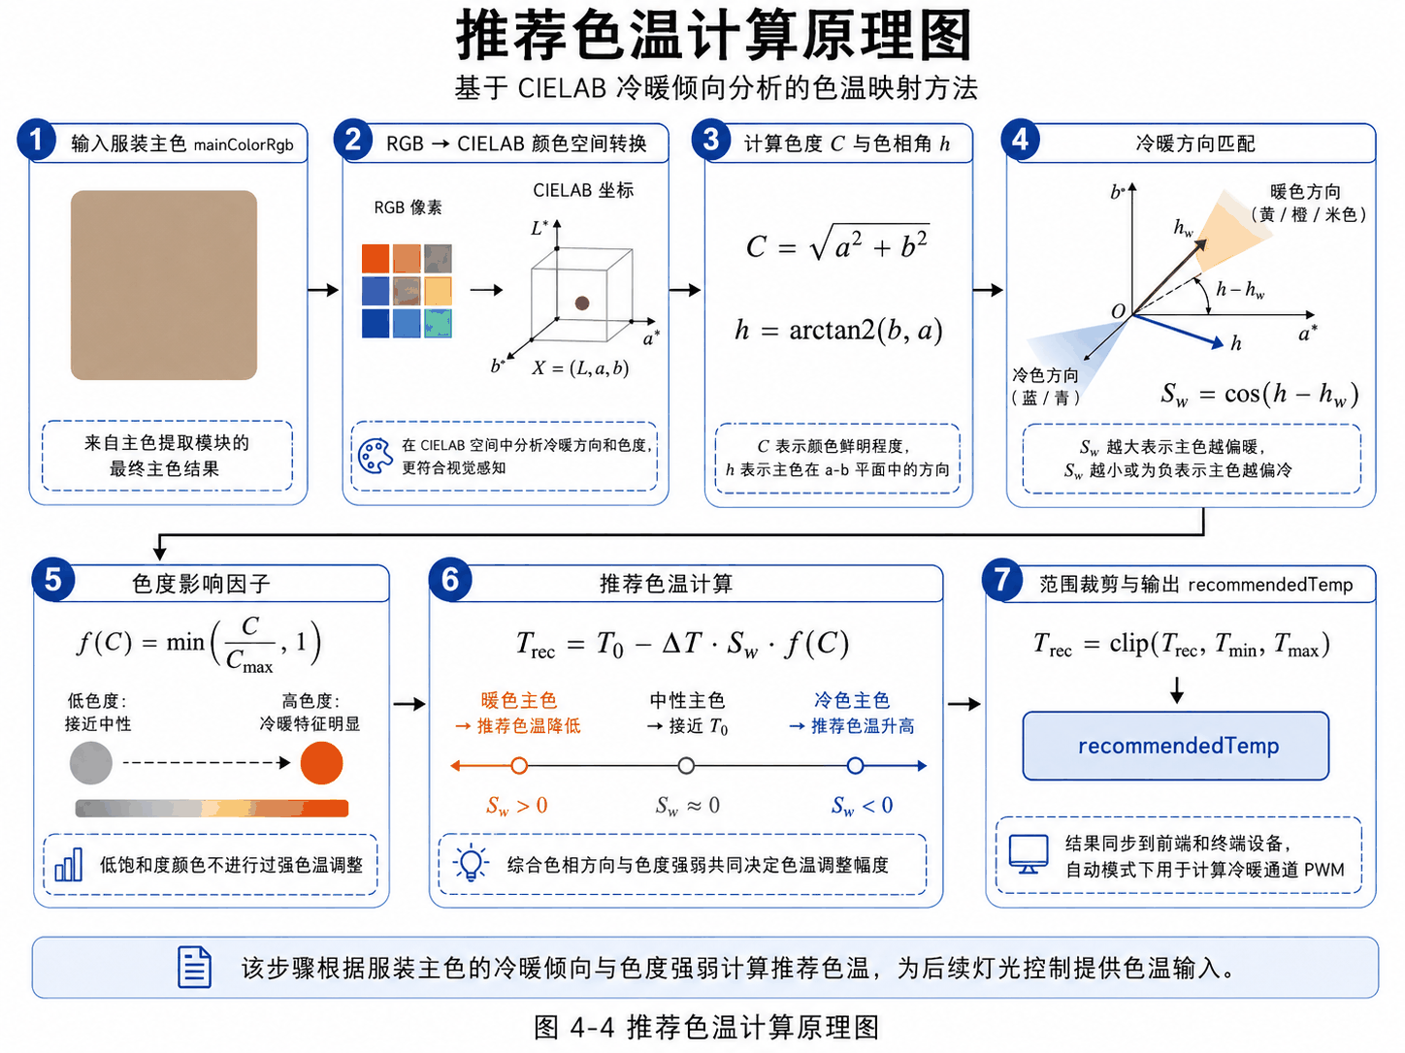
图 4-5 推荐色温示意图

冷暖双通道混光算法
灯具采用冷光、暖光两种LED。单通道只能控制亮度，冷暖双通道则既可以控制亮度也可以控制色温。设备端根据目标亮度和目标色温，计算两路PWM输出。
设备端在applyLightSettings()函数中处理混光。函数输入目标亮度$B$和目标色温$T$，亮度范围为0到100，色温限制在2700K到6500K。先对输入值做边界限制：
亮度百分比如果直接线性映射到PWM，那么在低亮度区间就会显得不够自然。采用Gamma校正，把用户设定的亮度转换成更接近人类眼睛感受的输出比例：
$$b={\left(\frac{B}{100}\right)}^{γ}$$
其中，$b$为归一化后的亮度输出比例，$γ$为Gamma矫正系数。当前取值$γ=2.0$使低亮度变化更平滑。
色温计算时，系统使用mired色温倒数空间，而不是直接在Kelvin上线性插值。mired的计算公式为：
$$M=\frac{1000000}{T}$$
其中，$M$表示mired值，$T$表示色温。冷暖光混合时，视觉变化和Kelvin线性关系并不完全一致，用mired插值可以让过渡更自然。
设暖光通道实际色温为$T_{w}=2700K$，冷光通道实际色温为$T_{c}=6500K$，目标色温为$T$，则对应的mired值分别为：
$$M_{w}=\frac{1000000}{T_{w}}M_{c}=\frac{1000000}{T_{c}}M_{t}=\frac{1000000}{T}$$
系统根据mired值计算冷光通道比例：
$$w_{c}=\frac{M_{w}-M_{t}}{M_{w}-M_{c}}$$
其中，$w_{c}$表示冷光通道权重。目标越接近冷光色温，权重越接近$w_{c}=1$；越接近暖光色温，权重越接近$w_{c}=0$。计算后仍需要做边界限制：
$$w_{c}=clip(w_{c},0,1)$$
暖光通道权重为：
$$w_{w}=1-w_{c}$$
在得到亮度比例与冷暖通道比例后，系统将其映射为两路PWM输出。设硬件PWM最大值为$PWM_{max}$，则冷光和暖光通道的PWM值分别为：
其中，$PWM_{c}$表示冷光通道PWM输出，$PWM_{w}$表示暖光通道PWM输出。ESP8266当前使用0到1023的PWM范围，因此$PWM_{max}=1023$。
由于硬件驱动是反相控制，PWM值越低实际越亮，所以最终写入时需要反相：
前端或服务端下发的亮度、色温参数会在设备端被转化为冷光、暖光两路 LED 的 PWM 输出。手动模式直接使用该算法，自动模式下推荐亮度和推荐色温也会进入同一套计算。

基于ToF测距的渐变调光策略
为了防止顾客靠近或远离的时候，设备端突然改变灯光的亮度，在设备端增加了VL53L0X渐变调光。节点每隔一段时间就去测量ToF的距离，当距离小于此阈值并且连续大于一秒钟才视为接近，距离消失或者连续没有检测到目标视为离开。
自动模式下，灯具有基础照明和推荐照明两种状态。无人靠近时，基础色温保持用户设定值，基础亮度由用户设定值和 BH1750 环境照度共同决定：自然光越亮，射灯基础亮度越低；顾客靠近时，再根据服装识别得到的推荐亮度和推荐色温进行平滑变化。
设基础亮度和色温分别为$B_{base}$、$T_{base}$，推荐亮度和色温分别为$B_{rec}$、$T_{rec}$。渐变持续时间为$D$，当前过渡时间为$t$，则归一化进度为：
$$x=\frac{t}{D},0≤x≤1$$
在当前设备端完成中，渐变时间$D$设置为2s。为使过渡更加平滑，系统使用平滑插值函数：
$$f(x)=3x^{2}-2x^{3}$$
该函数在开始$x=0$和结束位置$x=1$变化较慢，灯光切换时不会显得太突兀。
顾客靠近时，亮度和色温由基础状态平滑过渡到推荐状态：
顾客离开后，系统按照相同方式从推荐状态逐渐恢复到基础状态：
靠近状态下设备会根据面料结果控制电雾膜控制引脚，用控制电雾膜通断电的方式使灯光在扩散和默认光束状态之间切换。顾客离开之后，光束状态就恢复成默认值。停留时长也在设备端进行统计。顾客进入检测范围时开始计时，离开并满足确认条件之后再计算本次停留时长，并上传到服务端。该策略使设备在前端不持续下发控制指令的情况下，也能依靠本地ToF测距结果和服务端推荐参数完成局部联动。ToF靠近判断、渐变调光、光束状态切换和停留时长上报之间的关系如图 4-6 所示。
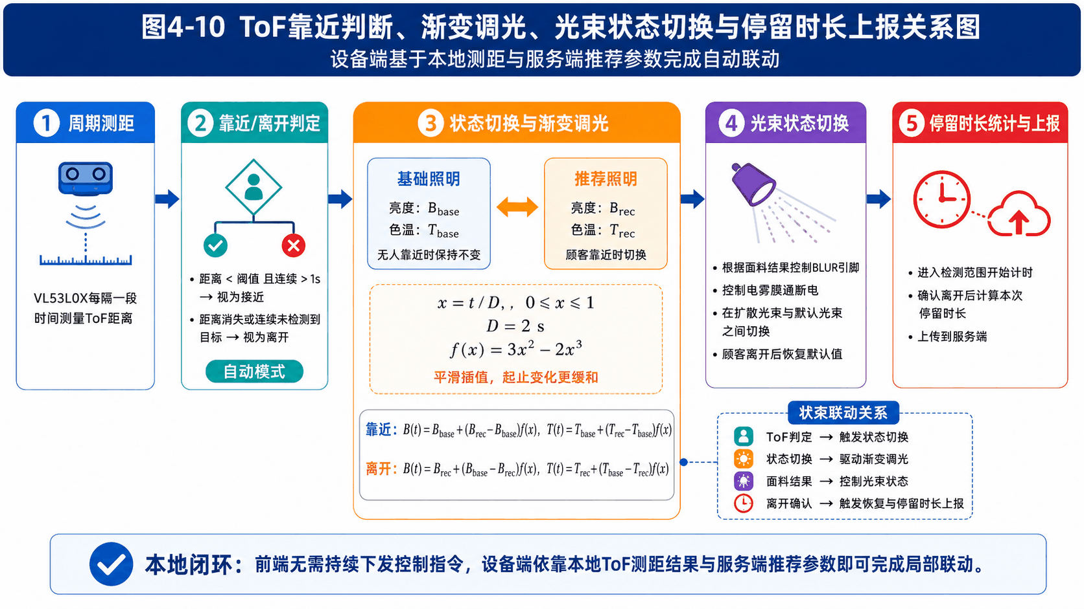
图 4-6 ToF联动照明策略流程图

人体目标检测与灯具二轴云台坐标映射
人体目标检测与灯具二轴云台坐标映射是实现分布式追踪照明的关键算法。视觉节点上的 HUSKYLENS 负责在人体检测模式下输出检测框的左上角坐标、宽度和高度；ESP8266 读取这些像素坐标后，通过归一化、死区判定、滑轨位置修正、物理坐标转换和角度映射，得到后滑轨目标位置和灯具二轴云台照射角度，再通过 HTTP 每 100 ms 下发给对应灯节点。
HUSKYLENS 默认输出图像分辨率为 320×240。设检测框中心像素坐标为 (cx, cy)，首先进行归一化处理，将图像中心设为原点，水平方向向右为正，垂直方向向上为正：
nx = (cx - 160) / 160, ny = (120 - cy) / 120 (4-1)
其中 nx、ny 的取值范围为 [-1, 1]。为减小人体轻微晃动带来的抖动，算法设置调节死区阈值。当 |nx| 或 |ny| 小于调节死区阈值的百分之一时，认为目标位于画面中心附近，不进行角度调整；只有超出死区时才更新目标角度。
视觉节点的 HUSKYLENS 与 ESP32-S3-CAM 固定安装在滑轨托盘上，不设置摄像头云台。根据人体框的水平偏差，滑轨采用增量方式修正当前位置，使人体保持在固定视觉模组的有效视野内：
xRail_target = clip(xRail_current + nx × railGain, 0, LRail) (4-2)
式中，当前滑轨位置表示滑轨当前位置，水平偏差到位移量的比例系数用于换算修正量，滑轨有效行程用于限制移动范围。死区和限幅用于避免人体轻微晃动造成滑轨频繁往返。
灯具二轴云台安装在前滑轨固定灯节点上，需要根据人体在真实空间中的位置计算照射角度。设当前灯节点位于对应区域横向锚点处，已知前后滑轨间距和顾客站立深度，人体相对于画面中心的水平像素误差经换算后得到物理偏移量，则灯具二轴云台的水平角和俯仰角可近似为：
pan_A = arctan((ΔX + xOffset) / yPerson)
tilt_A = arctan(yError / yPerson) (4-3)
其中横向安装偏差用于补偿当前区域横向锚点与灯节点中心之间的安装偏差，垂直位置偏差为人体相对于摄像头中心线的垂直距离。当后滑轨移动到某一区域横向锚点后，视觉节点持续读取 HUSKYLENS 输出并更新云台 A 水平角、云台 A 俯仰角，通过灯云台控制接口下发给灯节点。
为进一步提高稳定性，算法还包含方向确认和丢失回退机制。当连续多帧检测到目标向同一方向移动时才更新滑轨位置或灯具角度，避免瞬时误检造成机构抖动；当 HUSKYLENS 连续 3 s 以上未检测到人体时，视觉节点停止追踪，灯具二轴云台回到等待角度，后滑轨回到默认等待位或中间位。
上述角度计算完成后，还需要将角度值映射为步进电机的步数。设云台当前角度为 θ，目标角度为 θ_target，给定减速比、电机步距角和微步细分数，则所需脉冲步数为：
steps = (θ_target - θ) × ratio / stepAngle × microstepping (4-4)
ESP8266 不直接输出脉冲，而是将目标角度通过串口帧发送给 Arduino Nano，由 Nano 根据式 (4-4) 计算步数并产生 STEP/DIR 信号驱动 TMC2208，从而保证脉冲生成的稳定性。

图 4-7 滑轨视觉定位与灯具二轴云台照射目标示意

人流检测算法
人流检测用来获取门店区域内的人数。系统使用YOLOv8模型检测上传图片中的人体类别，并由Flask服务返回人数、检测框、置信度和处理耗时。
目前使用的模型是yolov8n.pt。它的体积小，可以在本地做实时或者准实时的检测。推理时只保留人体类别，置信度阈值设为0.5，过滤掉置信度过低的结果。
流程上，前端或摄像头节点先上传人流图片到人流检测接口，Spring Boot后端再转发给Flask。Flask解码图片后调用YOLOv8，只保留人体类别且置信度大于阈值的检测结果，最后统计人数并生成标注图。
设某张图像中检测到的人体目标集合为：
$$P=\{p_{1},p_{2},⋯ ,p_{n}\}$$
其中，$n$表示检测到的人数。每个目标$p_{i}$对应一个置信度$c_{i}$，则当前图像的人流检测平均置信度可表示为：
$$C_{avg}=\frac{1}{n}\sum_{i=1}^{n}{c_{i}}$$
当$n=0$时说明没有检测到人体目标，人数和平均置信度都置为0。为了便于页面查看，系统还会把带检测框的图像转成Base64字符串返回。
人流检测接口最终返回的数据包括检测人数、平均置信度、检测时间、处理耗时和标注图像，其数据结构可表示为：
{"count": 3,"confidence": 0.88,"timestamp": "2026-04-14 10:30:00","processing_time": 15.32,"annotated_image_base64": "..."}
其中，count 表示检测到的人数，confidence 表示平均置信度，timestamp 表示检测时间，processing_time 表示模型推理耗时，annotated_image_base64 表示带检测框的标注图像。Spring Boot 后端接收到检测结果后，通过 WebSocket 将人数、置信度和标注图像推送至前端人流监测组件，用于展示当前摄像头区域的人流状态。人流图像上传、YOLOv8 检测和结果推送的流程如图 4-8 所示。
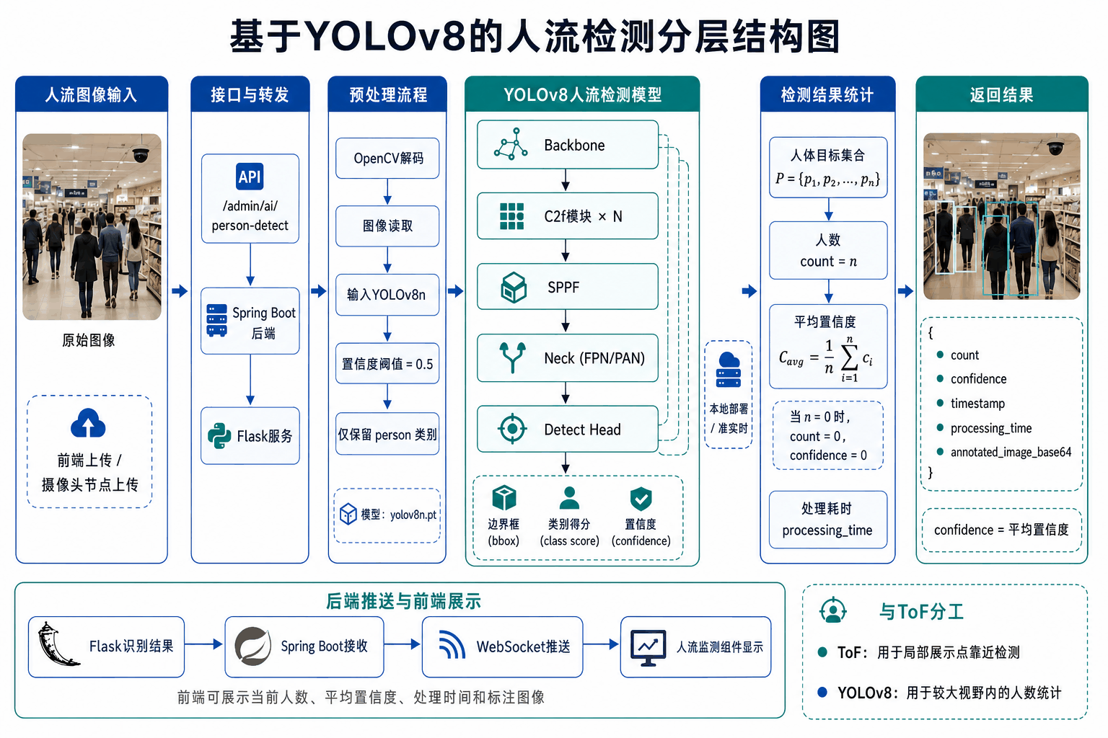
图 4-8 人流分析流程图
ToF测距适合用来判断某个展示点前有没有人经过，YOLOv8更适合得到较大范围的人数。系统将两个部分分开，局部触发由ToF完成，区域人流信息由视觉检测完成。

光照数据与停留时长统计
BH1750 负责采集环境光照值。设备按周期读取照度，并通过光照数据上报接口上传；服务端保存到数据库后，前端可以查看最新值和历史趋势。在无人靠近的基础照明状态下，灯节点同时使用该照度值修正基础亮度，自然光充足时降低射灯输出，自然光减弱时适当提高输出。
停留时长来自VL53L0X测距。顾客进入检测范围时记录开始时间，离开后计算停留时长并通过/admin/duration/create上传。设某次靠近开始时间为$t_{s}$，结束时间为$t_{e}$，则本次停留时长：
$$d=t_{e}-t_{s}$$
服务端按照设备和日期累计停留时长。设第$i$个设备在某日共有$m$次停留事件，则该设备当日总停留时长为：
$$D_{i}=\sum_{j=1}^{m}{d_{ij}}$$
其中，$d_{ij}$表示第$i$个设备第$j$次检测到的停留时长。前端根据各设备累计停留时长生成热区分布，用来表示不同展示区域的顾客关注情况。

节能评估方法
节能估算有两种情况：无人靠近时，系统根据 BH1750 环境照度维持或降低基础照明，自然光越充足，射灯基础亮度越低；顾客靠近时才切换到推荐照明。因此，不需要让所有灯具一直保持高亮度。
由于LED灯具功率与PWM占空比在一定范围内近似成正比，因此可用亮度比例近似估算能耗变化。设恒定照明策略下第$i$个灯具亮度为$B_{const,i}$，动态策略下亮度为$B_{dyn,i}(t)$，共有$n$个灯具，统计时间为$T$，则恒定策略能耗可近似表示为：
$$E_{const}=k\sum_{i=1}^{n}{B_{const,i}}T$$
动态策略能耗可近似表示为：
$$E_{dyn}=k\sum_{i=1}^{n}{\int_{0}^{T}{B_{dyn,i}}}(t)dt$$
其中，$k$为亮度与功率之间的比例系数。在相同灯具和统计条件下，计算节能率时$k$可抵消。所以，节能率可表示为：
$$η=\frac{E_{const}-E_{dyn}}{E_{const}}×100\%$$
该方法只对亮度输出进行相对估计，没有接入专用功率计。若后面再加入电压、电流或功率采集模块，则可利用实际功率数据进行能耗计算，进而提升节能评价的准确性。

面料识别模型训练与结果分析
模型主要用来识别出常见的三种服装面料，即羊绒、棉和聚酯纤维，然后用识别结果来优化灯光推荐策略。由于不同面料的纹理、光泽、视觉风格等存在差异，所以系统希望借助深度学习模型去学习不同的面料之间所具有的图像特征，进而达到自动化的面料分类目的。
本实验首先筛选、预处理原始数据集，用Vision Transformer（ViT）建立三类分类器，在本地GPU上训练并测试。训练结束之后，系统对模型的准确率、损失函数的变化、各个类别之间的混淆情况等进行了分析，来检验模型在服装面料识别任务中实际的效果。
（1）数据集构建与预处理
本实验以TextileNet数据集中的面料类别信息为原始数据来源，根据系统实际需要从该数据集中挑选出羊绒、棉、聚酯纤维这三种服装面料图像当作训练样本。原始数据集中有很多商品展示图，由于来源复杂，部分样本有背景干扰、多视角拼接图、错误标签和非服装图片等，因此在模型训练前需要对数据做进一步的清洗和预处理。
首先，根据面料类别标签对数据进行筛选，仅保留羊绒、棉和聚酯纤维三类图像。最后通过检测下载过程中出现的损坏、不能正常读取的图片来剔除异常文件。由于原始商品图背景比较复杂，直接训练容易使模型学会背景特征，所以系统又加入了SegFormer-B2服装分割模型，对服装区域进行语义分割，只保留主要的服装区域。分割完成后，通过最大连通区域提取、形态学处理和边界裁剪等方式去除非目标区域，统一缩放为224*224尺寸以满足模型输入要求。
自动处理之后又对一些明显有误的样本做了人工筛选。清洗和筛选后的三类面料样本数量统计见表 4-5。部分图片虽然标签是目标类别的，但是内容实际上为太阳镜、鞋子、包或者多件服装拼接图；还有部分图片虽然可以完成分割，但是服装区域过小或者主体不清楚。此类样本会对模型的训练造成影响，所以进行了人工删除，提高了数据质量。
表 4-5 面料数据集样本数量统计表
数据集 | cashmere | cotton | polyester | 总数
train | 596 | 1359 | 1109 | 3064
test | 157 | 240 | 363 | 760
由最终数据分布可见，羊绒类别样本数量较少，棉和聚酯纤维类别样本数量较多，因此在后续的训练中加入了类别权重来减少类别不平衡给模型训练带来的影响。
（2）模型训练参数配置
数据集清洗与预处理完成后，本文就建立了面料识别模型。由于服装面料识别要综合考虑颜色信息，并且还需要学习纹理、光泽等各个方面以及整个视觉风格特征，因此本文用Vision Transformer(ViT)作为基本的网络结构。相比于传统的卷积网络，ViT对图像全局特征的建模更为突出，更适合于处理复杂的服装图像里区域关系和纹理特征。具体参数如表 4-6所示：
表 4-6 训练参数
参数 | 配置
模型 | ViT-TinyPatch16224
输入尺寸 | 224×224
类别数 | 3
Epoch | 30
BatchSize | 16
学习率 | 1×10^-4
优化器 | AdamW
损失函数 | 加权Cross Entropy Loss
数据增强 | Random Crop、Flip、Color Jitter
GPU | RTX 3060 Laptop GPU
CUDA | 12.8
PyTorch | 2.11.0+cu128

实验中采用ViT-TinyPatch16224作为基础模型，并加载ImageNet预训练权重进行迁移学习。模型输入尺寸统一为224×224，输出类别数为3，对应羊绒、棉和聚酯纤维三类面料。训练过程中使用PyTorch与timm框架完成模型构建与训练。
为了提高模型泛化能力，训练阶段对图像加入了随机裁剪、随机翻转、颜色扰动和小角度旋转等数据增强操作。其中Random Resized Crop用于增强不同尺度下的服装区域特征学习，Random Horizontal Flip用于增加左右方向变化，Color Jitter用于模拟不同光照条件下的颜色变化，而Random Rotation则用于提高模型对轻微拍摄角度变化的适应能力。测试阶段则仅保留Resize、Center Crop和Normalize等基础预处理操作，以保证测试结果稳定。
由于训练集中各类别样本数量存在差异，羊绒类别样本数量明显少于棉与聚酯纤维，因此训练时根据类别数量自动计算类别权重，并将其引入Cross Entropy Loss中，以减小类别不平衡对模型训练的影响。其中羊绒类别权重最高，聚酯纤维次之，棉最低。这样能够在训练过程中适当提高模型对少样本类别的关注程度。
优化器采用AdamW，初始学习率设置为1×10^-4，Batch Size设置为16，训练轮数为30。训练过程中同时启用了混合精度训练，以降低显存占用并提高GPU训练效率。实验环境使用NVIDIA RTX 3060 Laptop GPU，CUDA版本为12.8，PyTorch版本为2.11.0+cu128。
（3）训练结果与准确率分析
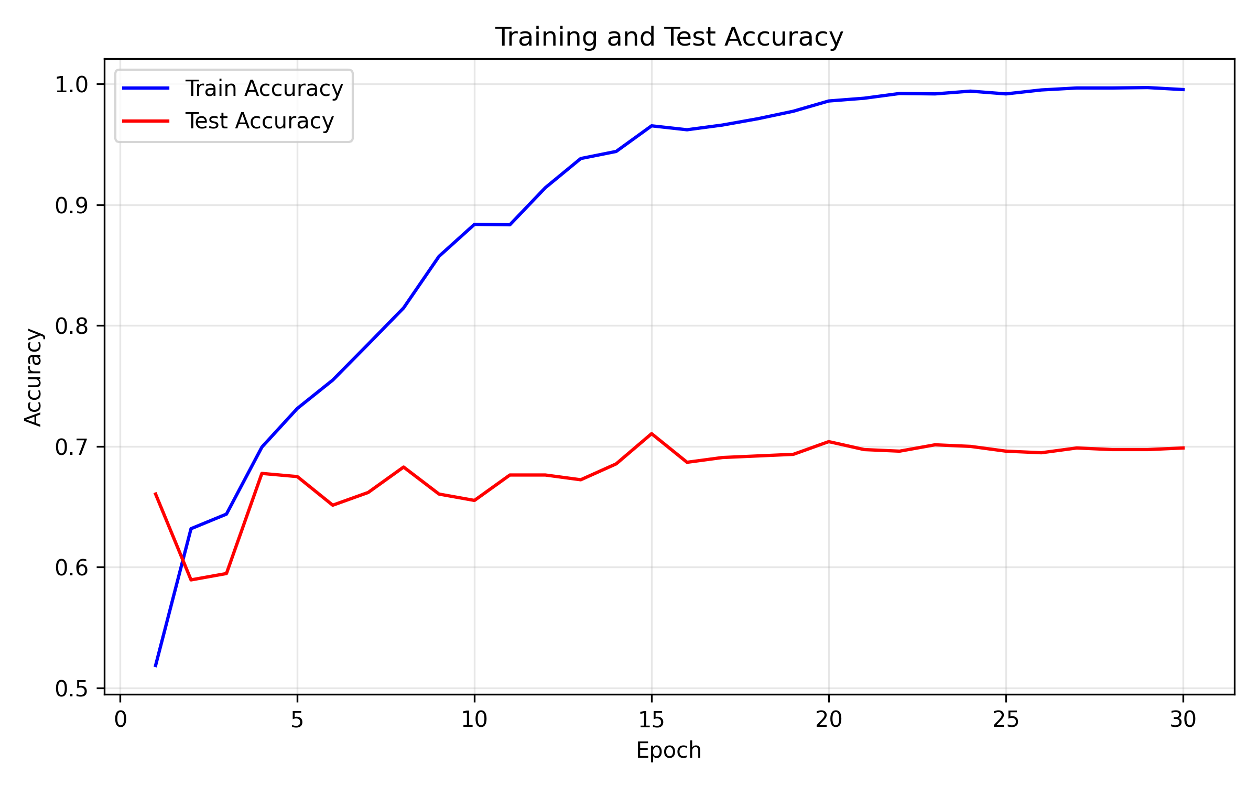
图 4-9 准确率曲线
从准确率曲线可以看出，模型在刚开始训练的时候表现较好，后期随着训练集准确率的变化而上升，但是在测试集准确率上没有明显的变化，说明模型开始出现了对训练集的过拟合问题。因此系统最后会根据测试集准确率最高的模型参数保存最后的模型，而不是直接使用最后一轮训练的结果。
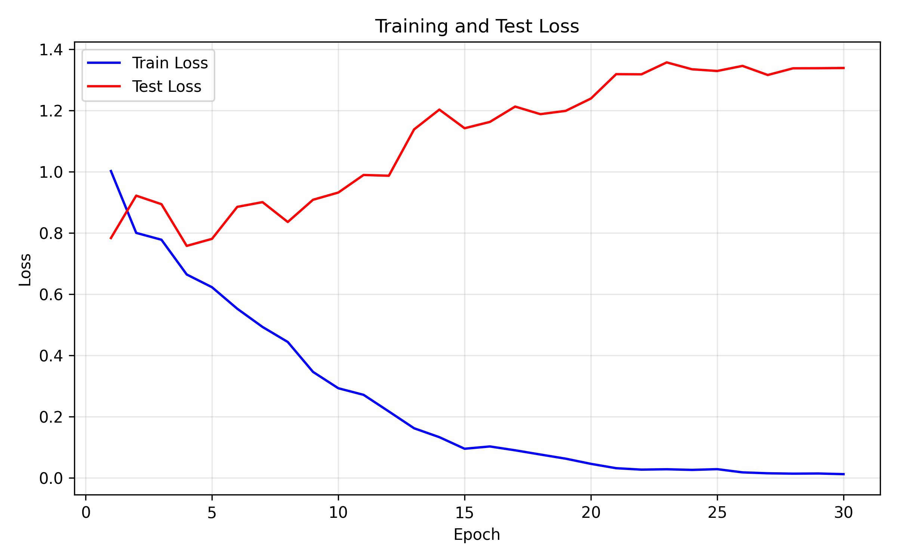
图 4-10 损失曲线

图 4-10 为模型训练损失函数的变化曲线。训练过程中训练集的损失不断减少，但是测试集的损失在后期开始增大。由此可以看出模型对训练集的拟合能力不断加强，但是泛化能力提高不明显，与准确率曲线所反映的结果基本一致。
结合准确率与损失函数变化情况可以看出，模型在第15轮左右已经达到较优状态，继续增加训练轮数虽然能够进一步降低训练损失，但对测试集准确率提升有限，同时会导致模型泛化能力下降。因此，后续实验均采用最佳Epoch对应的模型参数作为最终模型。
模型训练完成后，在测试集上的最高准确率达到71.05%，最终测试准确率为69.87%，单个Epoch平均训练时间约为20.4秒，总训练时间约为10.2分钟。
（4）混淆矩阵与分类结果分析
为了进一步分析模型在不同面料类别上的分类效果，本文对测试结果进行了混淆矩阵统计，并对各类别识别准确率进行了分析。混淆矩阵能够反映模型在不同类别之间的误分类情况，因此相比整体准确率，更能够直观体现模型对不同面料特征的区分能力。
图 4-11 为面料识别模型在测试集中得到的混淆矩阵结果。横轴为模型预测的类别，纵轴为真实类别，对角线上的数值就是正确分类的数量。从结果可知，polyester 类别识别效果最好，绝大部分 polyester 样本能被正确分类，而 cashmere、cotton 类别之间的相互混淆现象比较明显。
从混淆矩阵结果来聚酯纤维类别识别效果相对较好，仅有少量样本被误分类为m棉。整体结果表明，模型已经能够学习到一定的面料视觉特征，但在纹理较为接近的类别之间仍存在一定混淆。
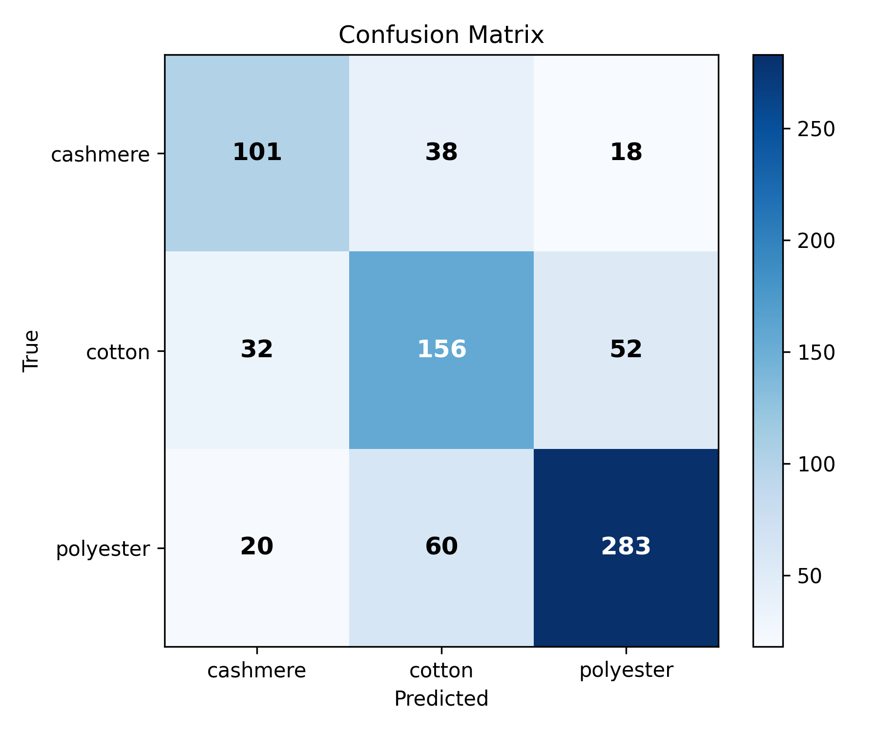
图 4-11 混淆矩阵
从分类结果可以得出polyester类别识别的准确率为77.96%。这与聚酯纤维服装视觉表现的特点有关。相比cotton和cashmere，polyester商品图中通常会有更明显的光泽感、反光特征和运动服风格，所以模型更容易学习到对应的特征。
各类别识别准确率统计见表 4-7。相比之下，cashmere 与 cotton 两类面料的分类准确率相对较低，并且存在较明显的互相误判现象，这主要与以下几个因素有关：
表 4-7 各类别识别准确率统计
类别 | 正确数/总数 | 准确率
cashmere | 101/157 | 64.33%
cotton | 156/240 | 65.00%
polyester | 283/363 | 77.96%

（1）不同面料之间纹理差异有限。部分羊绒与棉服装在商品图中的视觉纹理较为接近，仅依靠单张静态图像难以完全区分真实材质。
（2）商品图拍摄条件复杂。原始数据集中存在不同光照、背景、拍摄角度和压缩情况，这些因素会对模型学习造成一定干扰。
（3）数据集中仍然存在标签噪声。虽然实验中已经做了自动清洗和人工筛选，但是由于原始商品图来源复杂，部分错误标签和边界不清的样本仍然会对模型训练效果产生影响。
从整体上看，模型可以学到一定的服装面料纹理和风格特征，有较好的基础分类能力。实验结果表明，将深度学习面料识别模型加入到智能照明系统中是可行的，之后可以利用更多的真实服装图像、更好的数据集以及更细致的纹理特征来进一步提升模型性能，从而提高复杂场景下面料识别的准确性。

硬件节点与嵌入式控制实现
硬件实现由一个后滑轨移动视觉节点、三个前滑轨固定灯节点、前后滑轨机构、三个水平/俯仰二轴灯具云台、ToF 与环境光传感器、LED 调光驱动、电雾膜光束切换模块以及分级供电与散热模块组成。为降低分散接线带来的接触不良和维护困难，作品进一步完成了主控板 PCB、多路电源板 PCB 及电源原理图设计，使系统从模块联调推进到板级集成，并通过本地状态机与故障安全策略形成完整的感知—执行闭环。

硬件系统总体组成
终端硬件是系统能否成立的核心基础。相较于传统服装照明只关注“灯亮不亮”，本系统在硬件层同时承担三类任务：第一，完成顾客与环境的实时感知；第二，完成服装图像采集与人体追踪；第三，把推荐参数稳定转换为真实的灯光动作。为此，系统采用“一个移动视觉节点 + 三个固定灯节点”的总体构型：视觉节点沿后滑轨移动并负责观察，灯节点固定在展示区前方并负责照明执行。
从空间结构上看，后滑轨与前滑轨在墙面前后相隔约 200 mm，视觉节点在 0~1200 mm 范围内横向移动，三个灯节点分别对应左、中、右三个展示区。这样的布置既保留了多区域覆盖能力，又避免为每个展示区独立配置完整视觉硬件，能够更突出作品“少视觉节点覆盖多展示区”的工程特点。

硬件设计需求与选型原则
与固定式照明原型不同，本系统的硬件设计需要同时满足移动机构、视觉感知、无线联网、照明执行和长期运行稳定性五类要求。也就是说，硬件不只是把模块拼接起来，而是要保证滑轨能准、云台能稳、图像能取、灯光能调、节点能联。
后滑轨移动机构选用 42 步进电机配合 4 mm 导程丝杆，由 ESP8266 负责高层逻辑与网络通信，Arduino Nano 负责输出 STEP / DIR 脉冲，步进驱动采用 TMC2208（或同等级静音驱动方案）。这样做的原因是 ESP8266 在同时运行 Wi‑Fi、HTTP 和状态同步任务时，不适合直接承担高精度脉冲生成；将运动控制交给 Nano，可以显著提升滑轨与云台运动的平稳性。
视觉感知部分采用 HUSKYLENS 负责人体检测与框坐标输出，ESP32-S3-CAM 负责拍照与图片上传，两者与 ESP8266 视觉节点形成主从结构。HUSKYLENS 提供“有没有人、人大致在画面哪里”的实时信息，ESP32-S3-CAM 提供“当前服装长什么样”的图像数据，二者分工清晰，能够兼顾实时性与图像质量。
前滑轨灯节点沿用 ESP8266 作为主控，负责 PWM 调光、电雾膜光束切换、ToF / BH1750 数据采集以及灯具二轴云台的动作协调。灯具二轴云台由 Arduino Nano 输出 STEP / DIR 脉冲驱动步进电机。整体选型遵循“低成本、易获取、可联网、易调试、可扩展”的原则，既适合竞赛原型实现，也为后续更换工业级驱动、结构件和控制板留出了升级空间。

自研主控板 PCB 与接口集成设计
为提高节点布线规范性、接口集成度与运行稳定性，作品围绕 ESP8266 / NodeMCU 主控完成了专用主控板 PCB 设计。主板将滑轨、云台水平 / 俯仰、PWM 调光、电源分配、继电器与外设扩展接口集中到同一板卡上，减少了面包板与杜邦线连接带来的接触不良、误接和维护困难，使硬件结构更接近可重复装配的工程原型。
PCB 布局采用“主控核心区—运动控制接口区—灯光执行接口区—电源与扩展接口区”的分区思路。NodeMCU 位于板卡上部核心区域，SLIDER、TILT、PAN 接口集中布置在侧边，便于连接滑轨和滑轨视觉与灯具二轴云台控制器；底部集中引出 +12 V、+5 V、+3.3 V、GND 以及 PWM1、PWM2，便于灯具驱动、电机控制和调试供电；板边设置安装孔与接口排针，便于固定、检修和后续扩展。
在布线方面，主板尽量缩短控制信号路径，并将大电流执行接口与低压逻辑信号分区布置。该设计不能替代完整的电磁兼容测试，但在竞赛原型中能够显著改善线束组织、模块更换和故障定位效率，也为后续增加独立驱动板、隔离器件或工业级接插件保留了接口基础。
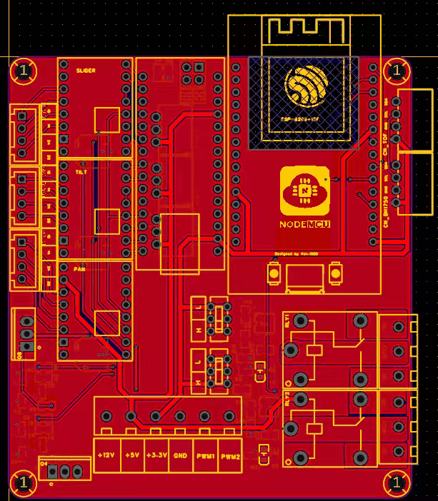
图 4-12 自研主控板 PCB 布局图
表 4-8 主控板主要接口与功能
接口/区域 | 连接对象 | 主要作用
NodeMCU 主控区 | ESP8266 / NodeMCU | 运行节点业务逻辑、网络通信与状态机
SLIDER | 滑轨运动控制器 | 传递滑轨方向、步数或控制信号
PAN / TILT | 云台水平与俯仰控制器 | 实现灯具二轴云台 / B 的双轴动作
PWM1 / PWM2 | 冷光与暖光驱动通道 | 调节亮度并完成双色温混光
+12 V / +5 V / +3.3 V / GND | 电源板与外设 | 为执行层、外围模块和逻辑电路分级供电
继电器及扩展接口 | 电雾膜 | 完成开关量控制并预留功能扩展

多路电源板 PCB 与供电分配设计
系统同时包含主控、摄像头、传感器、滑轨与云台电机以及高功率 LED 灯具，不同负载对电压、电流和瞬态响应的要求差异较大。为避免多种降压模块和升压模块分散安装，作品设计了专用多路电源板，将 +3.3 V、+5 V、+12 V、VCC_ADJ 和 +36 V 等电源轨统一集成，并通过独立端子向各功能模块分配电能。
电源板 PCB 采用按电压轨分区的布局方式，各路转换电路均设置输入、输出电容与电感器件，电源接口和地端子集中布置，板上丝印直接标注电压与极性，便于装配和排查。+3.3 V 主要服务于低压逻辑与传感器，+5 V 服务于通用外围模块，+12 V 服务于电机及驱动级，VCC_ADJ 为特殊外设和调试保留可调输出，+36 V 用于双色温 COB LED 主功率级和继电器。
这种集中供电并不是把所有负载简单并联，而是通过不同电源轨和接口将逻辑负载、运动负载与照明负载区分开。电机启动和 LED 亮度变化产生的瞬态电流不会直接由主控稳压器承担，有助于降低主控复位、传感器读数波动和通信异常的概率。实际装配时，各电源轨仍需依据最大负载电流选择足够余量的电感、二极管、保险器件与接线端子。
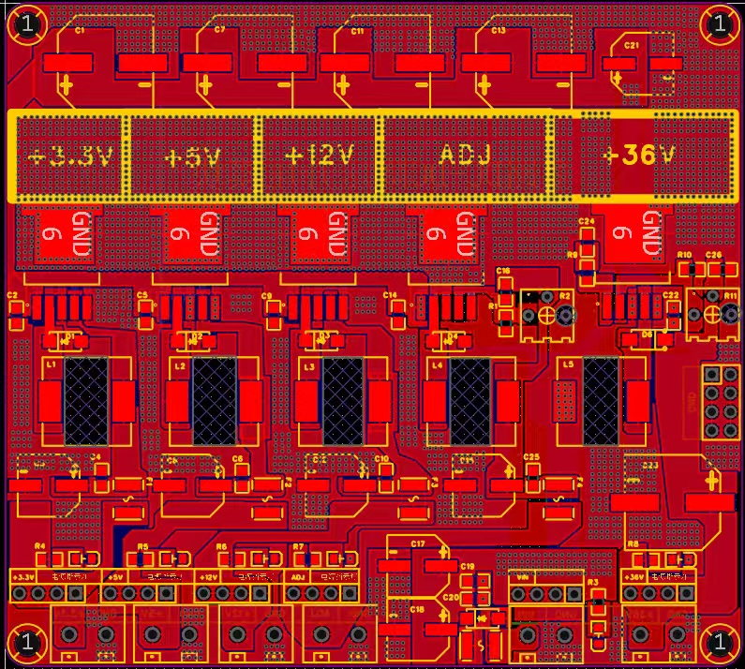
图 4-13 多路电源板 PCB 布局图
表 4-9 电源板输出与负载分配
电源轨 | 主要实现方式 | 主要供电对象 | 设计说明
+3.3 V | LM2596 固定输出降压 | ESP8266、逻辑接口与低压传感器 | 为低压逻辑提供稳定电源
+5 V | LM2596 固定输出降压 | 辅助模块、部分传感器与接口电路 | 兼容常见外围模块工作电压
+12 V | LM2596 固定输出降压 | 步进驱动、及执行机构 | 承受执行层较大的瞬态负载
VCC_ADJ | LM2596 可调降压 | 特定模块与调试负载 | 通过电位器设置目标输出电压
+36 V | LM2577 可调升压 | 双色温 COB LED 灯具、继电器 | 为照明主功率级提供高压输出

电源原理、滤波与保护设计
电源原理图采用“四路降压 + 一路升压”的总体结构。+3.3 V、+5 V、+12 V 与 VCC_ADJ 由 LM2596 系列开关降压电路产生，+36 V 由 LM2577 可调升压电路产生。各路转换电路均设置储能电感、肖特基续流二极管、输入输出大容量电容和 100 nF 去耦电容，用于完成能量传递、减小输出纹波并抑制高频噪声。
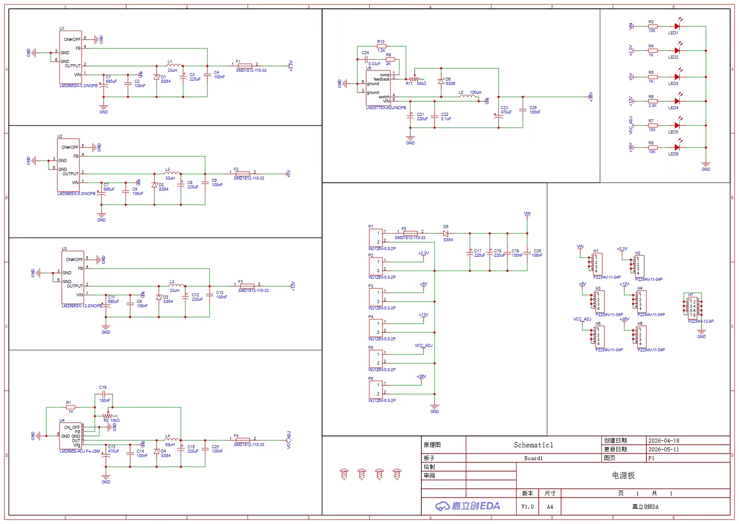
图 4-14 多路电源板原理图
电源输入端设置保险丝与 SS54 肖特基二极管，分别用于限制异常过流和降低反接或反向电流风险；各输出端设置独立保险或保护位置，便于在单路负载故障时隔离问题。+36 V 升压部分通过反馈电阻与可调电位器设定输出电压，同时配置补偿电容以改善环路稳定性。板上还设置多路电压指示 LED，使调试人员能够快速判断输入及各电源轨是否建立。
需要说明的是，原理图与 PCB 设计完成说明作品已经具备板级集成方案，但最终额定电流、温升和纹波指标仍应以焊接后的实板测量为准。后续测试应在空载、典型负载和电机/灯具同时动作三种工况下记录各电源轨电压、纹波、温升与保护动作，避免仅凭理论输出值判断电源板满足长期运行要求。
表 4-10 电源板主要滤波与保护措施
设计措施 | 对应器件/结构 | 主要作用
输入过流保护 | 自恢复保险丝或贴片保险器件 | 在异常电流下限制故障扩展并保护后级
反向电流与续流保护 | SS54 / SS56 肖特基二极管 | 降低反接、反向电流及开关电源续流风险
低频储能与纹波抑制 | 220–680 μF 电解电容 | 缓冲负载突变并降低低频纹波
高频去耦 | 0.1 μF / 100 nF 陶瓷电容 | 旁路高频噪声并改善转换器稳定性
输出滤波 | 33–100 μH 电感与输出电容 | 平滑开关波形并降低电源噪声
状态指示 | LED 与限流电阻 | 快速确认 VIN、各电压轨和可调输出状态

终端节点总体组成
系统终端由一个视觉节点和三个灯节点构成。视觉节点安装在后滑轨托盘上，可在 0~1200 mm 行程内移动；三个灯节点分别固定在前滑轨的 x=200 mm、600 mm、1000 mm 处，对应左区、中区、右区三个展示区。这样的“一动三定”构型，使区域覆盖、位置映射和 PTZ 角度换算都具有明确的参考坐标。
表 4-11 终端节点构成
模块 | 主要器件 | 功能说明
主控模块 | ESP8266 (ESP-12E) ×4 | 执行本地控制逻辑，完成网络通信和指令解析
视觉感知模块 | HUSKYLENS + ESP32-S3-CAM-WiFi | 人体检测、检测框输出、服装/场景拍照上传
移动机构模块 | 42 步进电机 + 4mm 丝杆 + TMC2208 | 驱动后滑轨托盘在 xAnchor 间移动
云台模块 | 灯具二轴云台 ×3 + 后滑轨驱动 ×1 | 灯头Pan/Tilt 角度调整  摄像头slider滑轨位置调整
接近检测模块 | VL53L0X ×3 | 判断顾客靠近或离开，辅助触发追踪
光照采集模块 | BH1750 ×3 | 采集环境光照值，用于自适应调光
照明执行模块 | 冷光 LED + 暖光 LED ×3 | 通过双通道 PWM 实现亮度与色温调节
光束切换模块 | 电雾膜 ×3 | 根据面料反光特性切换直射/漫射光束
供电模块 | 3.3V/5V/12V/36V 稳压与驱动电路 | 为主控、传感器、电机和 LED 提供稳定供电
四个 ESP8266 节点职责分明：视觉节点运行主协调逻辑，负责后滑轨、HUSKYLENS、ESP32-S3-CAM 与三个灯节点之间的联动；三个灯节点运行本地照明与感知逻辑，负责环境光照、距离、停留时长采集以及灯光和二轴云台输出。该分工既体现了系统的分布式结构，也降低了单节点过载的风险。
表 4-12 分布式终端节点清单
编号 | 名称 | 安装位置 | 外设 | 固件
#1 | 视觉节点 | 后滑轨托盘 | HUSKYLENS、后滑轨电机、ESP32-S3-CAM | 8266-master
#2 | 左区灯节点 | 前滑轨 x=200 mm | 灯1、二轴云台1、ToF、BH1750、电雾膜 | lamp-node
#3 | 中区灯节点 | 前滑轨 x=600 mm | 灯2、二轴云台2、ToF、BH1750、电雾膜 | lamp-node
#4 | 右区灯节点 | 前滑轨 x=1000 mm | 灯3、二轴云台3、ToF、BH1750、电雾膜 | lamp-node

后滑轨与视觉托盘设计
后滑轨采用 42 步进电机 + 4 mm 导程丝杆的线性模组，有效水平行程为 0~1200 mm。滑块上安装集成视觉托盘，托盘上固定 ESP8266 视觉节点、HUSKYLENS 与 ESP32-S3-CAM。当前端某一区域被触发时，视觉节点首先移动到对应区域横向锚点，使视觉设备与该展示区建立稳定的相对位置，再根据人体框水平偏差进行小范围滑轨修正，持续覆盖顾客上半身。
这种“先滑轨粗定位、再云台精跟随”的设计，是硬件方案能够兼顾覆盖范围与追踪稳定性的关键。滑轨负责解决多区域服务问题，云台负责解决同一区域内顾客移动问题，二者配合后，单个视觉节点即可同时承担区域切换、人体追踪和拍照取图任务。
滑轨位置控制采用开环步进方式。设滑轨目标位置以毫米为单位，丝杆导程为 4 mm，步进电机步距角为 1.8°，则整步模式下每毫米需要的脉冲数为 360° / (1.8° × 4 mm) = 50 步/毫米；若启用 1/16 微步细分，则总步数由式（4-5）计算。
steps = (x_target / lead) × (360° / stepAngle) × microstepping (4-5)
以区域横向锚点 200 mm 为例，在 1/16 微步下需要的脉冲数约为 160000 步。Arduino Nano 根据 ESP8266 下发的方向、步数和速度参数生成稳定脉冲序列，由 TMC2208 驱动步进电机完成移动。滑轨两端设置限位或回零检测机构，上电先回零，后续定位均相对零点计算，以减少累计误差。
ESP8266 与 Arduino Nano 之间通过串口交换目标位置、速度与状态命令，Nano 回报执行状态。这样的分工使网络通信、业务逻辑与运动控制解耦，有利于保证滑轨运行平顺，同时也便于后续为滑轨和云台加入更细的限位、加减速和异常保护策略。

前滑轨与灯节点设计
前滑轨为固定安装导轨，上面等距布置三个灯节点，分别对应三个服装展示区。每个灯节点由 ESP8266、灯具二轴云台、双色温 LED、VL53L0X ToF 传感器、BH1750 环境光照传感器以及电雾膜模块组成。灯具二轴云台 使灯头能够进行水平与俯仰调整，从而把重点光束稳定落到顾客胸口及主要展示服装区域。
当顾客进入某一展示区并满足距离与持续时间门限后，灯节点通过追踪启动接口触发视觉节点进入跟踪流程。视觉节点完成区域定位、人体检测与角度换算后，再向目标灯节点周期下发追踪状态、水平角、俯仰角、亮度、色温等控制参数。这样，灯节点既保留本地感知能力，又能接受来自上层协同的精确照明指令。

滑轨电机与灯具二轴云台控制
视觉节点仅采用后滑轨进行水平移动，HUSKYLENS 与 ESP32-S3-CAM 固定安装在视觉托盘上；三个灯节点分别采用水平与俯仰二轴云台承载灯具，使光束持续落在顾客主要关注的服装区域。通过把“滑轨视觉定位”和“灯具二轴照明”分离，系统既能保证视觉覆盖范围，也能让灯光动作更贴近展示需求。
前端系统设置页提供云台手动控制入口，便于调试和标定。用户选中视觉节点或灯节点后，可通过方向按钮发送控制指令；服务端根据芯片 ID 找到对应设备并下发控制命令，设备端再把方向参数转交给 Arduino Nano 执行。手动控制既用于初始安装调试，也用于演示过程中验证云台机构运行是否正常。
这里没有让 ESP8266 直接驱动电机，而是把运动控制交给 Arduino Nano，核心原因是避免网络协议栈和高频脉冲输出互相干扰。Nano 接收串口命令后输出 STEP / DIR 信号，配合 TMC2208 驱动步进电机转动，结构简单、调试直观，也更符合竞赛原型对稳定性和可解释性的要求。
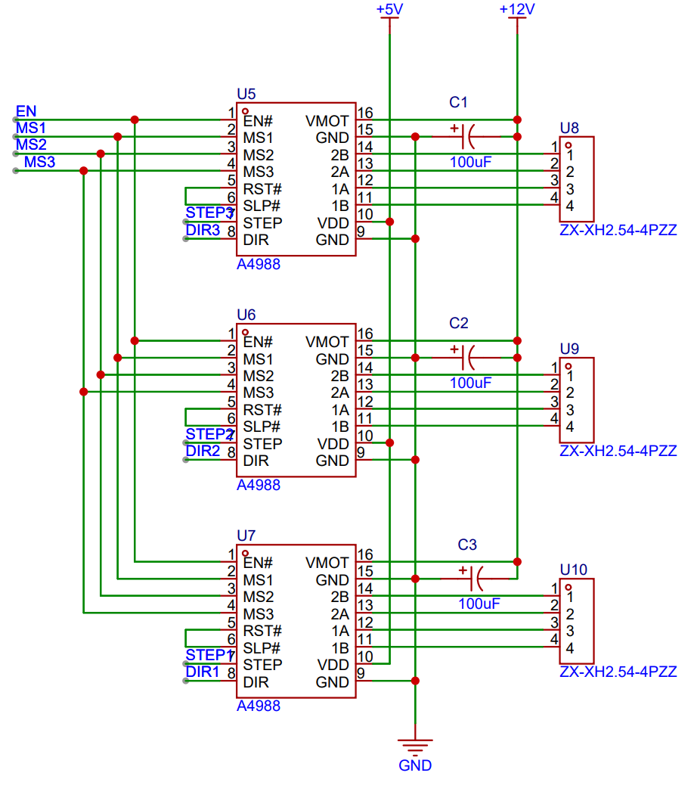
图 4-15 滑轨电机与灯具二轴云台驱动电路
设当前电机角度为 θ，单次调整步长为 Δθ，电机允许角度范围为 [θ_min, θ_max]，则方向控制可表示为：
θ_new = clip(θ ± Δθ, θ_min, θ_max) (4-6)
clip 函数用于对位置和角度进行限幅，保证电机不会超出机械结构允许的范围。实际自动追踪时，后滑轨目标位置和灯具二轴云台角度由第 4.2.12 节的人体检测与坐标映射算法实时计算；手动模式下，系统仍保留固定步长微调能力，用于标定、联调和现场演示。

视觉节点通信接口设计
视觉节点上的 HUSKYLENS 通过 I²C 总线连接 ESP8266，设备地址为 0x32，用于输出人体检测框坐标。ESP32-S3-CAM 不作为 I²C 从机，而是通过局域网 HTTP 接收视觉节点发送的拍照、区域和触发类型信息，并通过 HTTP multipart 上传 JPEG。
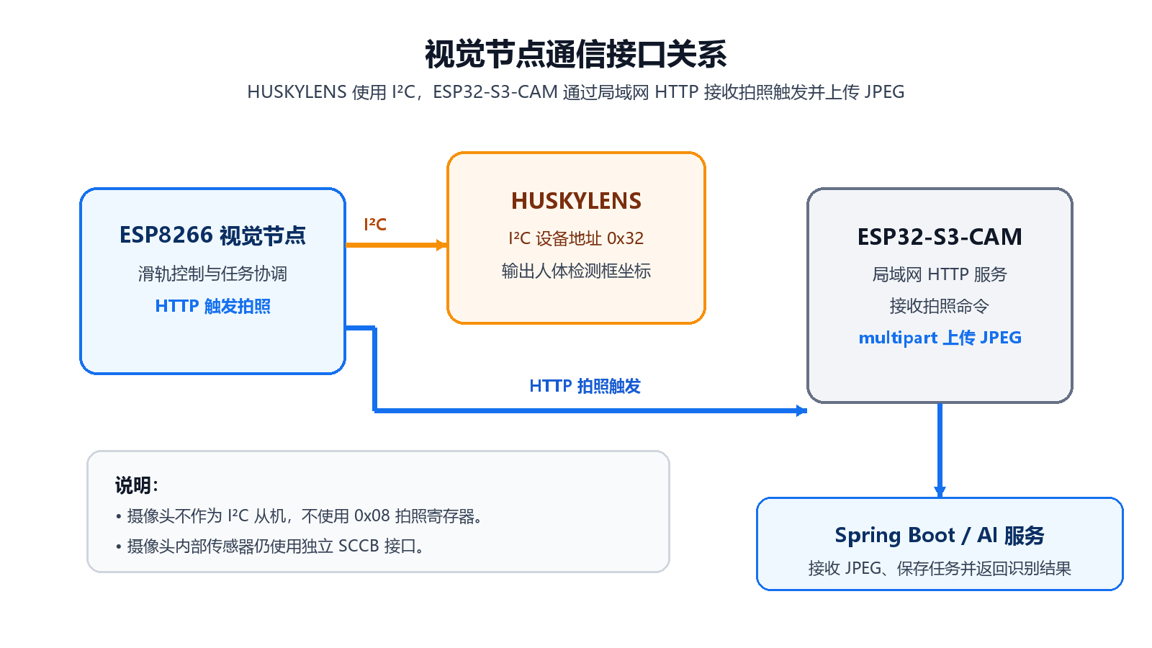
图 4-16 视觉节点通信接口关系
ESP8266 使用 D5（GPIO14）作为 SDA、D6（GPIO12）作为 SCL，与 HUSKYLENS 组成 I²C 通信链路，总线配置上拉电阻。ESP32-S3-CAM 与 ESP8266 接入同一局域网，由 ESP8266 通过 HTTP 请求触发拍照，因此不存在 0x08 拍照寄存器或 I²C 从机地址。
ESP32-S3 摄像头传感器仍使用模块内部独立的 SCCB 接口，该接口只用于摄像头寄存器配置，不接入 HUSKYLENS 的 I²C 总线。所有模块保持可靠共地和稳定供电，以保证视觉采集、网络通信、电机控制与传感器读取正常运行。

灯光控制电路设计
灯控电路的核心任务是把系统生成的亮度与色温参数稳定地转换为冷光、暖光两路 LED 的实际输出。系统采用共阳极双色温灯具，两路 LED 正极接统一电源，负极分别由功率开关控制；主控通过 PWM 改变各通道占空比，从而完成亮度调节和冷暖混光。
由于 ESP8266 的 GPIO 驱动能力有限，无法直接可靠驱动功率级，因此在主控与功率器件之间设置了驱动级。前级驱动负责把 PWM 信号放大并改善开关过程，栅极电阻与必要的保护元件用于抑制尖峰和干扰，减少灯光闪烁和误动作风险。
功率级采用低边开关方式控制冷光与暖光两路 LED，冷暖通道使用相同的电气结构、分别接入不同 PWM 引脚。电源地、主控地和功率地必须统一参考，大电流路径与信号路径在布线时分开处理，才能保证在亮度变化、云台动作与网络通信同时发生时系统仍保持稳定。
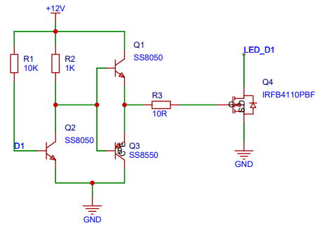
图 4-17 灯光控制电路

LED发光模块与能耗估算
灯具输出部分选用 COB LED 作为主要光源，考虑其发光均匀、易于实现较高亮度和较好散热条件，适合重点展示照明。当前原型灯具额定功率约 18~24 W，色温覆盖 2700~6300 K，可满足服装展示中从暖调氛围到较高显色亮度的调节需求。
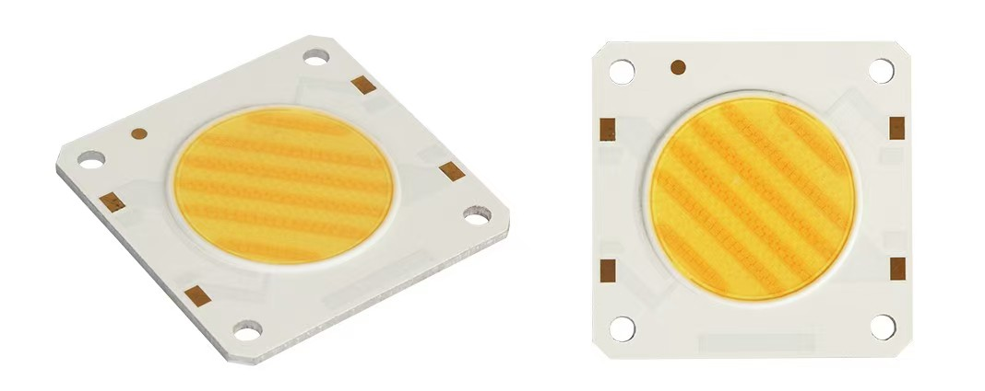
图 4-18 COB LED 发光模块
从能耗角度看，LED 模块的最大功率按 24 W 估算，若单个灯具每天工作 10 h，则单灯每天耗电量约为：
E = 24 W × 10 h ÷ 1000 = 0.24 kW·h (4-7)
若按每月工作 30 天估算，单灯在满功率情况下月耗电量约为 7.2 kW·h，按平均 60% 功率运行时约为 4.32 kW·h。虽然原型阶段节能测算以估算为主，但它至少说明：一旦门店灯具数量增加、营业时间变长，按需调光带来的累计节能效果会逐步放大。
从展示价值看，系统的意义并不只是“省几度电”，而是把节能建立在展示效果不下降的前提上：无人或低关注区域降低无效输出，重点区域在顾客靠近时再提升亮度和聚焦程度。相比长期统一高亮，这种策略更符合服装门店的真实经营逻辑。

传感器与执行机构接口
终端节点同时包含传感器和执行机构，接口设计遵循“能复用总线就复用总线、能解耦控制就解耦控制”的原则。传感器多采用 I²C，执行机构多采用串口 + STEP / DIR 或 PWM 控制，以降低引脚压力并保持模块边界清晰。
表 4-13 传感器与执行机构接口
对象 | 接口方式 | 作用
HUSKYLENS | I2C (0x32) | 人体检测框坐标输出
ESP32-S3-CAM | HTTP（局域网） | 接收拍照/区域/触发命令并上传图片
BH1750 | I2C (0x23) | 采集环境光照值 lux
VL53L0X | I2C (0x29) | 获取顾客距离，触发/停止追踪
冷光 LED | PWM | 控制冷光通道亮度
暖光 LED | PWM | 控制暖光通道亮度
电雾膜 | 数字输出 + 继电器 | 切换光束扩散或直射状态
后滑轨电机 | 串口 + STEP/DIR (Nano+TMC2208) | 驱动托盘在 xAnchor 间移动
灯具二轴云台电机 | 串口 + STEP/DIR (Nano+TMC2208) | 驱动 Pan/Tilt 角度变化
HUSKYLENS、BH1750、VL53L0X 等模块分别挂接在视觉节点或灯节点的 I²C 总线上；ESP32-S3-CAM 通过局域网 HTTP 接收拍照触发并上传 JPEG；冷暖 LED 通过 PWM 调光并经驱动级带载；电雾膜通过 GPIO 控制继电器或开关模块实现状态切换。这样的接口分工便于后续单独调试、替换和扩展。

供电分配、功率驱动与散热
基于前述多路电源板，终端硬件按负载性质进行供电分配：+3.3 V 与 +5 V 服务于主控、传感器和辅助接口，+12 V 服务于电机和驱动级，+36 V 服务于 LED 灯具和继电器。不同电压轨在接口层独立引出，并通过统一地参考完成信号交互，从而兼顾电源分配与控制信号一致性。
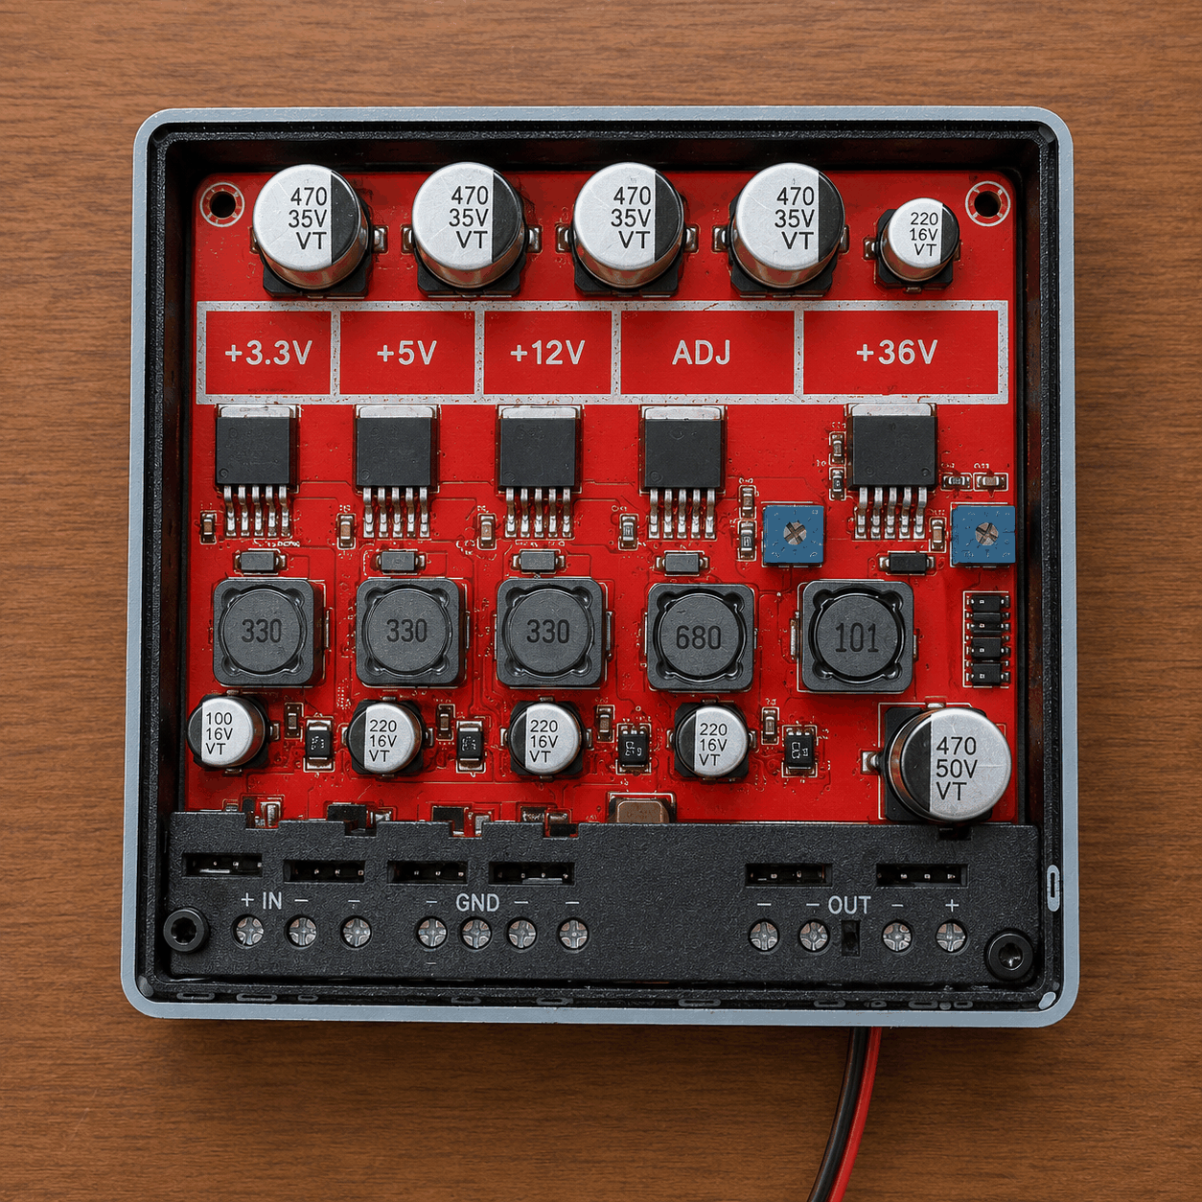
图 4-19 多路供电与功率驱动实物
供电与散热的设计重点在于“电机动作不影响主控稳定、LED 长时间点亮不过热”。电机与 LED 功率通路应使用足够线宽和端子电流余量，开关电源芯片、功率二极管、电感和灯光 MOSFET 周围保留散热铜皮与通风空间；主控与传感器走线尽量远离高 di/dt 的开关节点和电机线束。后续实板验证还应记录不同负载组合下的板面最高温度，并据此决定是否增加散热片或强制风冷。

电雾膜光束切换模块
为了适配不同面料的展示需求，灯节点保留了光束状态切换功能。当前原型通过电雾膜实现：通电时形成更柔和的散射效果，适合反光较强、容易眩光的面料；断电时光束更集中，适合强调轮廓、纹理和重点区域的展示。
这一模块的价值在于，它使系统控制量不再只有“亮不亮、暖不暖”，而是进一步扩展到“光束柔不柔、散不散”，从而更贴合服装展示对材质表现的需求。
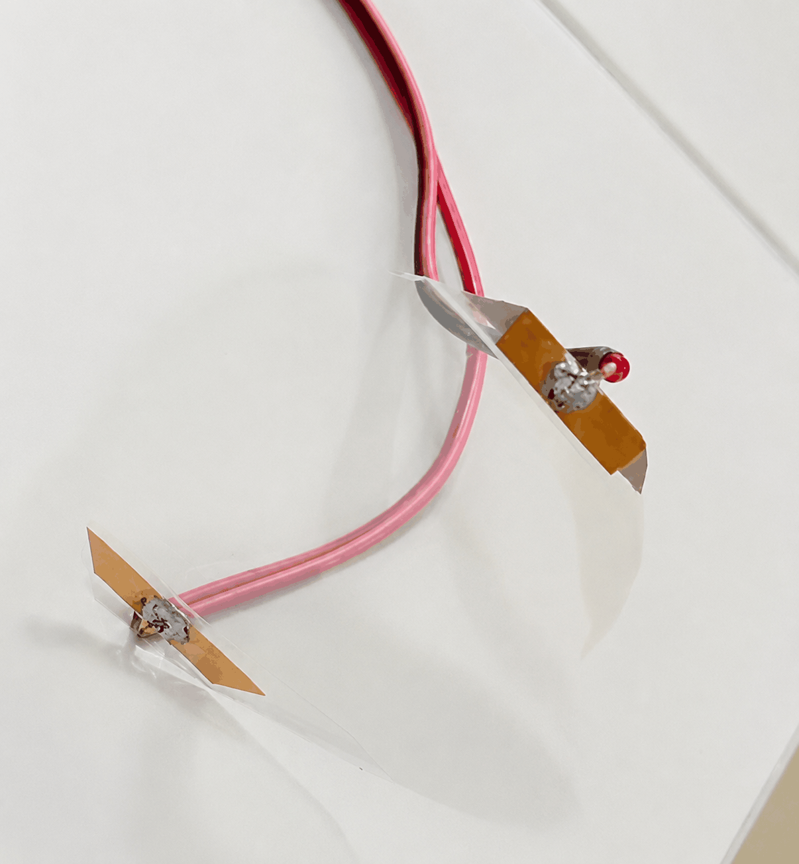
图 4-20 电雾膜光束切换模块实物
电雾膜由 GPIO 控制继电器切换状态，控制电路中设置了必要的驱动与反向保护元件。由于电雾膜本身功耗较低，切换逻辑相对简单，因此非常适合作为竞赛原型中展示“多参数照明”概念的执行部件。
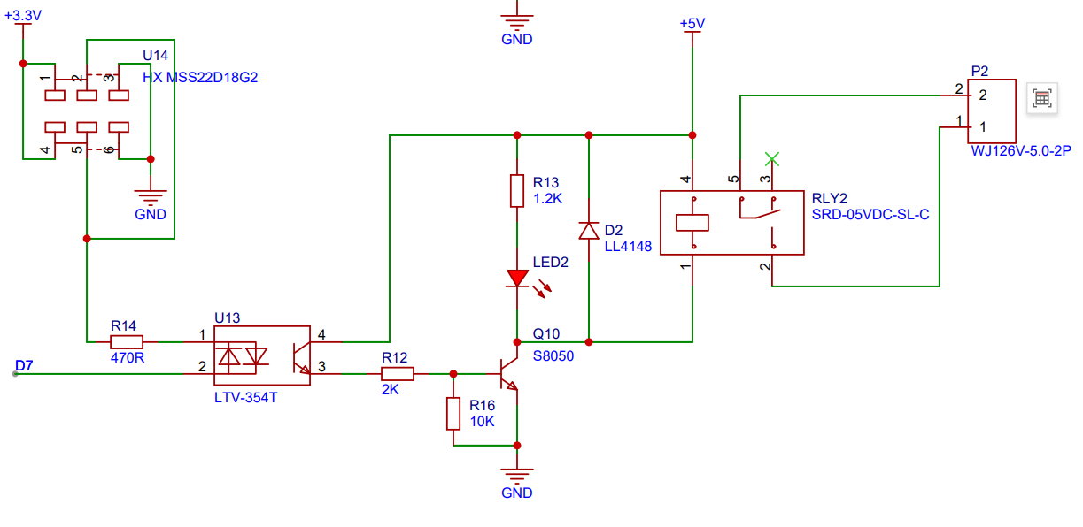
图 4-21 电雾膜控制电路

设备通信与本地运行机制
终端节点之间以及终端与后端之间使用 UDP、HTTP、WebSocket 和 I²C 四类通信方式。UDP 负责设备发现，HTTP 负责控制与数据上报，WebSocket 负责状态同步与推送，I²C 负责视觉节点与本地模块的短距离通信。多协议协同是系统能够同时满足发现、控制、回传和本地联动需求的基础。
表 4-14 系统通信方式
通信方式 | 主要用途 | 特点
UDP 广播 | 设备发现 | 视觉节点每 5 s 广播，前端可扫描添加
HTTP (灯节点 → 视觉节点) | /track/start、/track/stop、/ping | 事件触发与心跳，适合请求-响应
HTTP (视觉节点 → 灯节点) | /lamp/control | 每 100 ms 下发灯具二轴角度与灯光参数
HTTP (ESP32-S3 → 后端) | /api/camera/upload | multipart JPEG 图片上传
WebSocket (视觉节点 → 后端) | /ws/device | 实时状态上报、YOLO 结果下发
HTTP（视觉节点 → ESP32-S3） | 拍照触发、区域与触发类型 | 局域网请求-响应
视觉节点通过局域网 HTTP 向 ESP32-S3-CAM 发送拍照命令，命令包含区域和触发类型。ESP32-S3-CAM 接收请求后进入 capturing 状态，拍摄完成后使用 multipart POST 将 JPEG 上传至后端，并根据处理过程维护 capturing、uploading 和 idle 状态，使拍照动作嵌入系统状态机。

关键机械与电气参数
后滑轨行程、灯具二轴云台角度范围、触发距离阈值、区域横向锚点映射关系等关键参数需要在安装和调试阶段写入配置文件。当前三个区域对应的横向锚点分别为 200 mm、600 mm、1000 mm，与三个灯节点安装位置对齐，是滑轨定位、灯具角度换算和区域联动的共同基准。
表 4-15 关键机械与电气参数
参数 | 数值/范围 | 说明
后滑轨行程 | 0 ~ 1200 mm | 三区移动范围
丝杆导程 | 4 mm | 步进电机每转一圈滑块移动距离
xAnchor | 200 / 600 / 1000 mm | 左/中/右三区定位点
后滑轨 Pan | -90° ~ +90° | 摄像头水平追踪范围
后滑轨 Tilt | -45° ~ +45° | 摄像头垂直俯仰范围
灯具二轴云台 Pan | -90° ~ +90° | 灯光水平照射范围
灯具二轴云台 Tilt | -45° ~ +45° | 灯光垂直角度范围
ToF 触发距离 | < 2000 mm | 顾客靠近判定阈值
ToF 触发防抖 | 1 s | 过滤路过/短暂停留
HUSKYLENS 目标丢失判定 | > 3 s | 人消失后停止追踪并让滑轨回等待位
HTTP 灯具二轴参数下发周期 | 100 ms | 灯具二轴云台跟随更新周期
ESP32-S3 拍照周期 | 3 s | 追踪中持续上传图片周期
此外，顾客站立深度、前后滑轨间距等几何参数也会参与坐标映射。实际部署时，可通过配置接口结合现场尺寸进行微调，使图像坐标、滑轨位置与真实照射落点之间保持较好一致性。

终端状态机与故障安全设计
视觉节点状态包括空闲状态、回零中、移动中、追踪中、拍摄中、上传中和故障状态；灯节点状态包括基础照明状态、靠近确认中、推荐照明状态、离开确认中和安全回退状态。通过状态机明确每一阶段的进入条件、退出条件和允许动作，可以避免系统在重复触发或异常情况下出现“边移动边拍照、边跟踪边回退”这类冲突行为。
故障安全设计遵循“先停止扩大动作，再退回基础可控状态”的原则：滑轨未回零不得接受定位，移动超时立即停止脉冲，规定时间内丢失人体目标则停止追踪，图片上传或 AI 调用失败不更新推荐参数，灯具二轴云台角度超限则保持边界值并记录日志，顾客离开或设备断线时恢复到进入推荐状态前保存的灯光参数。
表 4-16 关键异常场景与回退策略
异常场景 | 检测方式 | 回退动作
滑轨未回零或定位超时 | 限位状态、目标/当前位置与超时计时 | 停止电机，保持基础照明，上报错误
人体目标丢失 | 连续多帧无有效人体框 | 停止云台追踪，延时回退
图片上传/AI 服务失败 | HTTP 状态码、调用超时、结果字段校验 | 不覆盖旧推荐，保留手动/基础参数
WebSocket 断线 | 心跳和连接状态 | 设备本地继续运行并周期重连
云台角度越界 | clip 限幅与机械边界 | 保持最大安全角度，记录异常
ToF 读数异常 | RangeStatus 与连续无效值 | 停止自动触发，允许手动控制

软件平台与通信系统实现
软件实现包括前端工程、设备通信、Spring Boot业务服务、MySQL存储、AI服务调用、WebSocket推送、运维接口及部署入口。

软件平台总体设计
软件平台承担用户交互、设备管理、业务校验、图像识别、状态同步、历史查询和运维管理。各模块不直接跨层耦合：前端不直接控制硬件，AI 服务不直接操作灯具，设备端不处理用户权限。所有关键状态由 Spring Boot 服务统一校验并保存，再通过 WebSocket 和设备通道同步。
这一结构既满足竞赛展示中多端可视化的需要，也为工程排查提供清晰边界。出现页面不更新时可检查前端通道，设备不动作时可检查设备会话和终端日志，识别异常时可进入 AI 留档查看原图、分区结果和模型输出。

前端工程结构与路由
前端文件是由多个模块组成的，有页面、组件、样式和接口模块等。页面主要是完成数据展示以及用户交互的功能，公共部分和可重用的功能使用组件的方式进行实现。样式文件单独保存，网络请求也分别放在http.ts和各个业务的api.ts里。通过创建http.ts文件，对axios实例、身份令牌注入、响应拦截、异常提示、登录、店铺、设备、光照、停留时间、AI识别接口等进行统一的管理，每一个接口都做了封装处理。
main.ts挂载应用，App.vue做路由出口。页面路由有登录、注册、店铺初始化、主控制台。路由守卫会先判断身份令牌是否有效；如果没有登录或者没有店铺信息，就跳转到登录页或者店铺初始化页。

前端通信与状态同步
前端通信主要是普通接口请求和实时推送两种。登录、店铺信息、设备列表、光照记录、停留时长、AI识别、数据分析等内容用Axios请求后端接口来完成。用户登录之后，前端会保存服务端返回的身份令牌，并在后面的请求中自动带上身份令牌到请求头里。当接口返回未登录或者身份令牌失效时，页面会清除本地的登录信息，然后回到登录页。
WebSocket用来接收实时变化的数据。连接建立后，前端会根据后端推送的消息类型刷新不同页面区域，例如设备卡片、在线状态、光照图表、服装识别结果和人流检测结果。这样页面不需要一直轮询接口，也能较快拿到设备状态变化。
在实际调试的时候，若只是依靠定时刷新接口，那么设备状态的变化就会有一定程度的滞后性，并且请求的次数也会变多。因此系统将普通的查询放在HTTP接口里，把设备状态、识别结果以及在线变化放在WebSocket里推送给客户端。当前端修改了亮度或者色温之后，请求会先发到服务端，服务端保存状态之后再推送给设备以及其它已经打开的页面。多个浏览器、小程序或者App同时打开的时候，所看到的设备状态基本可以保持一致。
为了减少断线影响，前端WebSocket封装中加入了重连处理。页面刷新、网络短暂断开或身份令牌变化后，前端会重新建立连接。这样即使通信中断了一小段时间，页面恢复后也可以继续接收后端推送的设备状态。

服务端总体结构
服务端采用Spring Boot开发，在系统中起到连接的作用。前端页面发出的控制指令、终端设备上传的状态数据、AI服务给出的识别结果，最后都要经过服务端来完成处理。所以直接原因在于前端不直接和硬件设备交互，设备端也不需要关注页面怎么展示，权限校验、数据保存以及状态同步都可以在后端集中进行。
早期调试时，只需要将设备信息存入JSON文件中，少量的设备可以运行，但是当涉及到用户、店铺、历史记录以及多端同步的时候就不行了。因此目前版本将用户、店铺、设备、光照记录和停留时长等信息存储在MySQL数据库里。用户侧接口使用Spring Security和JWT做登录用户的认证，设备侧以芯片ID、连接通道为唯一的标识。既可以保证用户的设备数据被店铺隔离，又不会对设备正常的上报状态、接收指令造成影响。

服务端模块划分
服务器启动之后会加载Web接口、数据库映射、定时任务、WebSocket的配置。本项目并没有把所有的逻辑全部整合到一个区域里，而是按照业务需求将它们划分成了认证、店铺管理、设备管理、设备控制、状态监测、光照数据采集、用户停留时长、人工智能识别、气象条件、OTA固件更新、消息通知等各个不同的模块。在调试某一个功能的时候，首先要检查问题是不是由于接口接收、业务逻辑处理、数据库操作或者消息发送等几个方面引起的。
认证模块完成注册、登录以及身份令牌校验的功能，店铺模块保存当前用户所对应的门店信息，设备模块可以对新增、编辑、删除、查询进行处理，控制模块将前端发送过来的亮度、色温、自动模式等信息发送到终端设备。光照及停留时长模块接收传感器信号，调用面料识别、人流检测等API接口服务，最后由OTA模块将固件版本以及反馈更新状况存入。WebSocket模块连接浏览器端和设备端，用来做状态推送、心跳维持以及控制指令下放。
虽然模块之间彼此独立，但是在实际运行时会共同工作。用户上传服装图片时，后端接收文件后调用人工智能服务，将结果写入设备数据，然后通过 WebSocket 把数据实时推送到前端以及对应设备。同样，在设备控制流程中，前端将控制参数发送给服务端后，服务端先判断该设备是否属于当前用户所在店铺，再更新数据库并发出指令。模块化设计使系统后续新增功能时不需要频繁修改同一代码段。服务端主要功能模块见表 4-17。
表 4-17 服务端主要功能模块
模块 | 主要功能
认证模块 | 用户注册、登录、密码校验、JWT Token签发与校验
店铺模块 | 当前用户店铺信息获取、店铺初始化、店铺参数更新
设备管理模块 | 设备创建、编辑、删除、查询、绑定当前店铺
设备控制模块 | 亮度、色温、自动模式、推荐参数同步与设备控制下发
设备上报模块 | 接收设备 announce、state-report、心跳等状态信息
光照数据模块 | 接收lux数据、保存光照记录、查询最新值和趋势数据
停留时长模块 | 接收并累计停留时长，支持按日和区间查询
AI识别模块 | 调用服装分割与识别、面料识别、人流检测服务，并广播识别结果
WebSocket模块 | 前端状态推送、设备端注册、心跳维护和在线状态判断
天气模块 | 根据店铺城市或经纬度获取天气数据，保存温度、湿度、风速等环境信息，并提供前端展示和后续分析扩展
OTA固件模块 | 维护不同设备类型和通道的固件版本，提供升级检查、下载地址返回和升级状态记录

用户认证与权限控制
登录的时候，前端把用户名、密码发送到认证接口。服务端从数据库中查出账号信息后与密码哈希对比，对比通过后生成JWT 身份令牌并返回给前端。登录接口中加入IP以及用户维度的失败次数限制来降低暴力尝试的风险。
前端后续请求会携带身份令牌。服务端解析身份令牌后得到当前用户，再根据用户查询对应店铺，最后筛选该店铺下的设备和历史数据。这样不同用户之间的数据不会直接混在一起。
只有登录、注册、Swagger文档以及部分设备上报接口允许匿名访问，设备管理、店铺设置、历史查询、用户侧WebSocket连接都必须进行认证。设备端没有用户登录流程，所以注册、心跳、传感上报都是通过芯片ID、设备类型、连接通道来识别。

店铺管理模块
店铺管理模块保存用户门店信息。用户首次登录后，如果还没有店铺配置，前端会要求填写城市、店铺类型和店铺面积。服务端保存后，将店铺与当前账号关联。
店铺信息一方面在设置页面上显示出来，另一方面也是设备和历史数据的归属依据。设备添加到哪个店铺之后，后续的光照记录、停留时长查询就会按照该店铺进行筛选。

设备管理模块
设备管理模块完成设备的新增、修改、删除以及查询功能。后端用芯片ID作为终端设备的唯一标识，创建设备之前会先判断该芯片ID是否已经存在，防止同一个设备被重复添加。设备正式加入之后，后端会把设备名称、编号、类型、IP、所属店铺、亮度、色温、自动模式以及推荐参数等信息存入系统。
设备查询接口按照当前登录用户所属的店铺返回设备列表，防止不同的店铺之间出现数据混杂的情况。设备更新接口主要是对名称、编号、亮度、色温、自动模式等字段进行修改，删除接口则是从设备台账中删除对应的设备，通知前端刷新页面。
对于尚未添加的终端，后端只把它作为待确认设备暂时推送给前端，不会直接写入正式设备台账。只有用户在页面中确认添加后，设备才会和当前店铺建立绑定关系。这样可以减少局域网中未知设备被自动加入系统的情况，也方便用户在前端确认设备信息后再纳入管理。

设备控制与状态同步
控制模块把前端用户发出的命令变成具体的设备操作。用户对亮度、色温或者自动模式进行调节之后，服务器端首先要验证设备所属商户信息，然后同步更新数据存储库，最后向相关设备发送状态通知，同步到前端界面。
设备端收到状态同步消息后，更新本地亮度、色温、自动模式、推荐亮度、推荐色温和面料信息。灯节点控制冷暖双通道 PWM 和灯具二轴云台，视觉节点处理后滑轨移动和 ESP32-S3-CAM 图像上传。收到波浪灯效指令后，会解析其中的基础色温、变化范围、亮度和速度等参数，并进入灯效运行状态。设备收到灯具定位指令后，会进入呼吸灯提示状态，通过周期性改变亮度帮助用户在现场快速定位对应灯具。
服务端统一推送状态之后，各个浏览器的页面会看到同样的结果。某个前端修改设备参数之后，其他的页面都会刷新，避免前端显示和设备执行状态不一样。

设备上报与在线维护
设备状态上报包含上线注册、心跳以及当前状态。设备连上WebSocket后发送设备注册消息，内容包含芯片ID、设备类型、IP、MAC和固件信息。服务端把芯片ID以及当前会话存入设备会话管理器中。
设备在运行时会定期发出心跳信号。服务器收到这个信号之后，就会更新最近心跳时间，然后定时检查超时的设备。如果设备在一段时间内没有发送心跳信号，则认为这个设备是离线的，会把该设备的相关信息推送到前端。
设备也可以上报当前亮度、色温、自动模式和推荐参数。服务端收到后更新数据库，并将变化推送给页面。设备注册、心跳维护、超时下线和状态推送的判定关系如图 4-22 所示。
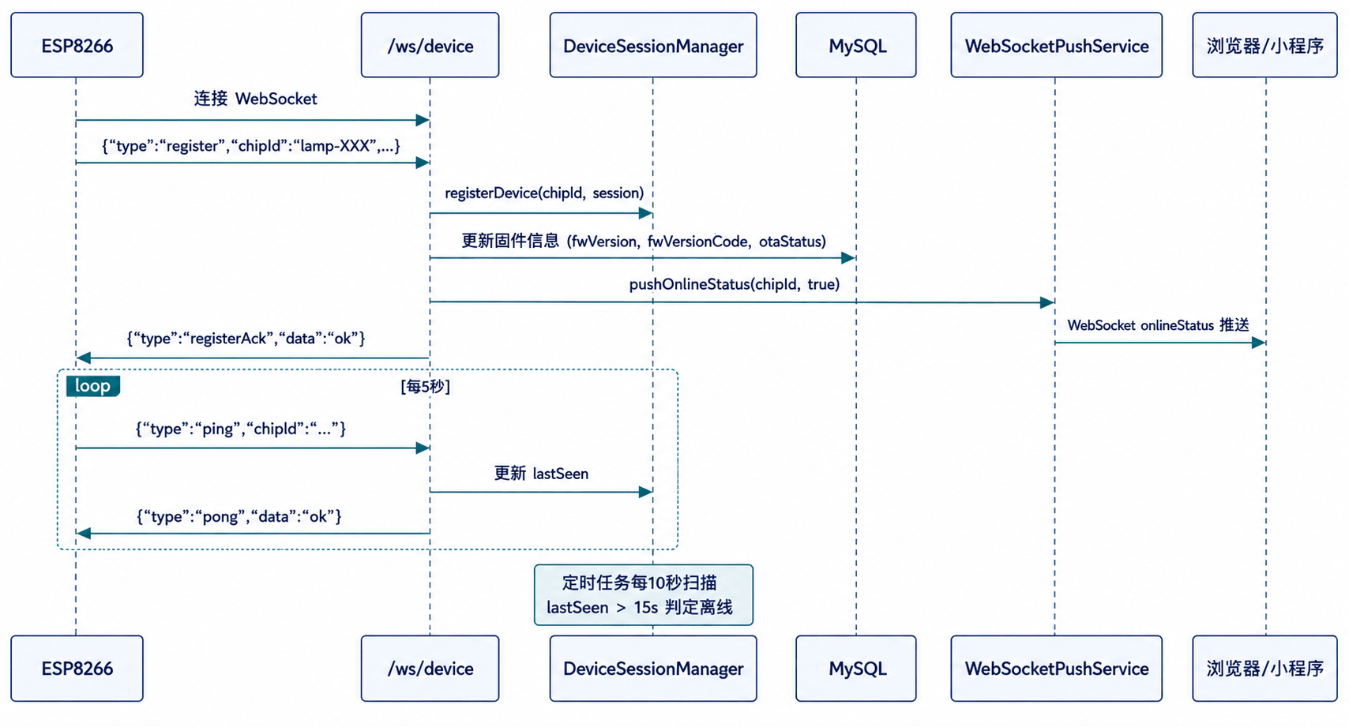
图 4-22 设备注册与在线判定流程图

AI识别服务调用
人工智能识别系统主要是接收图像，调用服务，并对结果进行反馈。终端节点或者摄像头设备上传图像之后，Spring Boot后端就会对文件进行存储或者读取，然后按照任务的特点来调用对应的服装识别或者人流检测服务接口。服装识别任务会给出主色调、材质分类、置信度评分以及建议照明参数这些信息，人流检测任务会给出人数统计、平均置信度、处理耗时和标注图像这些结果数据。
服装识别的时候把图片传送给本地的Flask AI服务。AI服务对服装区域进行处理、主色提取、面料识别之后，就会把主色RGB、面料类别、识别置信度、推荐亮度、推荐色温等结果传送给主后端。后端收到这些结果之后，并不是直接将结果返回给当前上传页面，而是会把重要的字段写入到对应的设备数据中，并且通过WebSocket推送给前端页面。设备卡片上显示的面料、主色、推荐参数会及时更新。
独立于其它流程的人流监测流程就是将图像数据传送到检测服务。除了提供人数统计、平均置信度、处理速度等主要指标外，在处理完数据之后，会把图像标注返回给后端，后端再将数据发送到前端的人流监测模块中。当前的人流监测任务是用来反映店铺内实时状态的，不能代替ToF近距离检测。ToF技术能够对灯具周围的人流方向进行检测，在监控画面内总人数的变化也得以研究。
该 AI 服务使用 Flask 框架独立开发，主要负责文件接收、接口调用、数据存储以及信息推送。因此，如果以后需要更换分割模型、面料识别模型或者人流检测模型，只需要对 AI 服务以及返回字段进行相应调整，不需要对主业务流程做大的改动。服装图像从上传、主体分割、主色提取、面料识别到推荐参数回传的处理链路如图 4-23 所示。
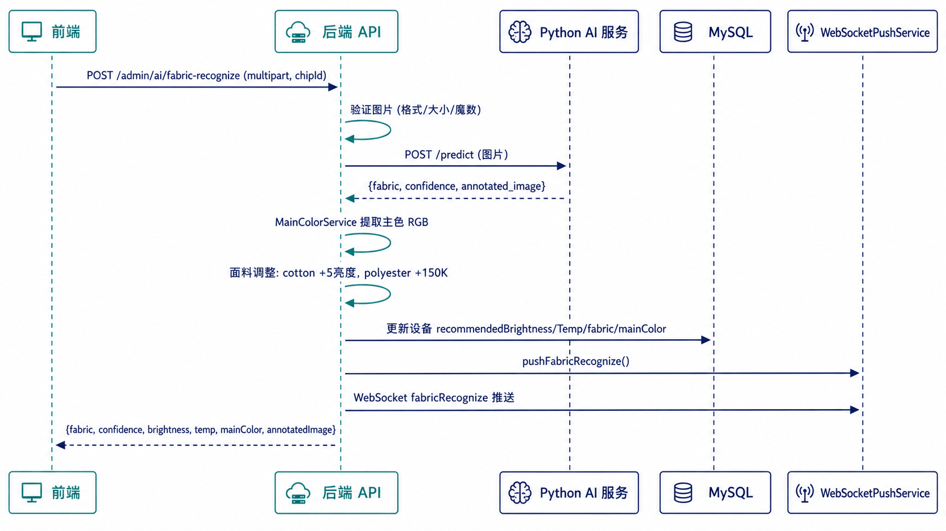
图 4-23 AI服装分割，主色提取与面料识别流程图

WebSocket推送模块
WebSocket在系统中分为前端通道和设备通道。前端通道是面向浏览器、小程序或者App页面的，推送设备状态、在线状态、传感数据以及识别结果；设备通道是面向ESP8266或者ESP32-S3终端的，处理设备注册、心跳、控制指令。两种连接都是用WebSocket实现的，但是它们的用途不同。
浏览器建立连接时需要携带身份令牌。服务端解析身份令牌后，可以知道这个连接属于哪个用户和店铺。后续某个设备状态变化时，服务端会把新状态推送给对应店铺下已打开的页面。这样用户在一个页面修改亮度或色温后，其他页面也能看到更新结果，不需要重新刷新设备列表。
设备端连接之后就会发送注册消息，注册消息里包含芯片ID、设备类型、IP、MAC和固件信息。服务端接收到之后，将芯片ID和当前WebSocket会话绑定在一起。后面如果需要控制某台设备，服务端可以按照芯片ID找到对应的连接，然后定向发送亮度、色温、自动模式、图片上传或者云台控制等指令。
相比于只依靠HTTP轮来获取设备状态变更等信息的方式，使用WebSocket可以使得页面更快地收到设备信息，并且能降低前端重复请求。

运维后台服务端接口
运维后台接口统一放在运维接口路径前缀下，与普通用户侧接口分开。普通用户接口主要是为门店设备控制、图像识别、数据展示服务的；运维接口是给系统维护人员使用的，可以查看服务状态、运行日志、识别留档、固件版本、多店铺数据。将这两类接口分开之后，用户端页面就不会被过多的维护功能所干扰，权限管理也会更加清晰。
系统状态接口主要是获取服务器运行信息、服务状态等，即内存、磁盘、服务进程等。日志接口按照配置的日志文件路径来读取后端运行日志，然后返回给后台页面。维护人员在排查设备连接、WebSocket推送或者AI调用出现异常的时候，可以从这里获取有关的记录。AI留档接口主要是查询识别任务保存的图片文件，即原图、标注图、组合图。当识别结果出现异常时，可以查看当时上传的图片，判断问题是由图片质量、模型识别还是接口调用引起的。
OTA固件接口用来保持固件版本。后台上传固件文件时，要填写设备类型、固件通道、版本号、版本数字、更新说明等，还能开启、关闭或者删除固件版本。设备端检查升级的时候，后端会依照这些记录来返回可用版本。多店铺数据接口是将多个店铺的数据整合起来，集中显示给维护人员，从而可以从中了解各个店铺设备的情况。
这些接口并不直接参与到日常的灯光调节当中，但是它们在系统部署以及维护时却有着重要的作用。当设备不能连接的时候，可以查看日志接口的连接记录，当出现AI识别异常的时候，可以查看图片留档接口的图片，当出现OTA升级失败的情况时，可以检查固件版本以及下载地址是否正确。后台不单是展示页面，还能起到一定的故障排查作用。

服务端核心接口
服务端各个模块最后都要通过接口或者WebSocket消息对外工作。为了方便调试和以后的维护，本项目把接口按照业务类型进行分类。用户登录、店铺设置、设备管理、图像上传、历史查询等操作使用REST接口，而设备状态改变、在线状态改变、识别结果返回等则主要用WebSocket推送。
REST接口适合做有明确请求和响应的操作。例如用户登录之后会返回身份令牌，设备添加之后会写入数据库，查询设备列表的时候会返回当前店铺下的设备数据。WebSocket适合实时的内容，即设备上电下电、灯光改变、照度数据改变、AI识别结果发送等等。如果所有的内容都依靠前端轮询接口，那么页面的请求就会变多，状态更新也会变慢。
系统中使用频率较高的核心接口汇总见表 4-18。它们覆盖用户认证、店铺设置、设备创建与更新、设备状态上报、图片上传指令、灯具二轴云台控制和在线设备查询等功能。实际运行时，这些接口并不是孤立使用的。比如前端修改亮度后，会先调用设备更新接口，后端保存参数后，再通过 WebSocket 把新状态发给终端设备和页面。图片上传、人流检测和 OTA 升级流程也是类似的，都会涉及接口调用、数据库更新和状态推送。
表 4-18 服务端核心接口设计
接口或通道 | 方法 | 功能说明
/api/auth/register | POST | 用户注册
/api/auth/login | POST | 用户登录，返回JWT Token与用户店铺信息
/api/store/current | GET | 获取当前登录用户的店铺信息
/api/store/setup | POST | 设置或修改当前用户的店铺信息
/admin/device/create | POST | 创建设备并写入设备台账
/admin/device/update/{id} | PUT | 更新设备信息、亮度、色温、自动模式和推荐参数
/admin/device/light- effect | POST | 设置灯光预设灯效
/admin/device/delete/{id} | DELETE | 删除设备
/admin/device/my-list | GET | 查询当前登录用户所属店铺的设备列表
/admin/device/by-chip-id | GET | 根据芯片ID查询设备
/admin/device/bind-current-store | POST | 将设备绑定到当前登录用户所属店铺
/admin/device/announce | POST | 接收设备上线通告
/admin/device/state-report | POST | 接收设备当前状态上报
/admin/device/state-sync/{芯片ID} | POST | 将状态同步到指定终端设备
/admin/device/cloth-upload/{芯片ID} | POST | 下发服装图片上传指令
/admin/device/flow-upload/{芯片ID} | POST | 下发人流上传开关指令
/admin/device/arm/{芯片ID} | POST | 控制摄像头节点云台方向
/admin/device/online-list | GET | 查询在线设备列表

服装解析结果界面与数据兼容
新增识别结果界面在原设备卡片的面料和主色摘要基础上，增加穿搭结构和服装对象列表。当识别结果为上装与下装组合时，页面分别显示上装主色、上装面料、上装置信度、裤装主色、裤装面料和裤装置信度，并在标注图上使用不同边框或掩膜区分。连衣裙则显示单件服装结果。
后端向旧页面和设备继续提供面料类别、主色 RGB、推荐亮度和推荐色温等兼容字段，同时新增完整服装解析结果对象。旧设备只读取最终推荐，不会因新增字段解析失败；新版前端可以展示完整结果。运维后台保存模型版本、原图、标注图和结构化 JSON，便于错误追溯。

系统部署与访问入口
前端静态资源由 Nginx 提供，Spring Boot、Flask AI 服务和 WebSocket 通过反向代理统一暴露。HTTPS 用于用户端访问，WebSocket 代理需保留 Upgrade 和 Connection 请求头。数据库、上传目录、识别留档和设备日志分别持久化，避免服务重启后丢失历史记录。
设备端使用固定域名或可配置服务器地址接入。部署脚本应在更新前备份配置与数据库迁移文件，在更新后检查后端健康接口、AI 服务、WebSocket 连接、Nginx 配置和设备在线情况。运维后台提供日志查询和 AI 分析入口，但不能替代本地安全回退。

其他内容
本章从证据角度说明作品完成度：首先给出已经贯通的系统链路和现有实测结果，再列出仍需补充的定量测试；随后说明应用价值、成本构成、适用边界和发展方向。文档坚持“已有结果如实呈现、尚未完成不虚构数据”的原则。

系统测试与结果分析
测试围绕三类证据展开：一是功能链路证据，证明设备接入、图像上传、识别、控制和多端显示能够连贯运行；二是算法与执行证据，评价服装解析、滑轨定位、灯具二轴云台、响应时间和照明输出；三是工程稳定性证据，检查连续运行、断线重连、OTA、日志和回退边界。

测试原则与测试环境
测试按照“先证明能运行，再证明运行效果，最后说明结论边界”的顺序进行。已完成的功能测试保留页面截图、设备动作和接口结果；需要更多仪器或样本的项目则给出明确方法和记录表，避免把计划中的实验写成已经获得的结论。
当前资料能够支撑设备配网、扫描添加、在线维护、灯光控制、图像上传、主色与面料分析、人流检测、传感数据、滑轨云台、OTA 和运维后台等原型链路结论。服装类别与上下装分区、定位误差、灯光落点、响应时间和实际节能率仍需按统一样本与仪器条件补充定量结果。
本次测试环境包括浏览器、App、微信小程序前端、Spring Boot后端、MySQL数据库、Python AI推理服务和嵌入式节点，具体配置见表 5-1。

表 5-1 系统测试环境
测试对象 | 环境或工具 | 说明
前端环境 | Vue 3、TypeScript、Vite、浏览器、微信小程序、安卓App | 用于设备控制、图像上传和数据可视化
服务端环境 | Java17、Spring Boot、Spring WebSocket | 用于接口服务、状态同步和设备控制下发
数据库环境 | MySQL、MyBatis-Plus | 用于用户、店铺、设备、光照和停留时长数据持久化
认证机制 | Spring Security、JWT | 用于用户登录认证和接口访问控制
面料识别服务 | Flask、OpenVINO、ViT模型 | 用来识别 cashmere wool、cotton、polyester 等面料类别
人流检测服务 | ESP32-S3-CAM 上传图片，返回人数、平均置信度、处理耗时和标注图像 | 用于检测图像中的人数和置信度
灯节点 | ESP8266、冷暖LED、BH1750、VL53L0X | 用于灯光控制、光照采集、靠近检测、电雾膜切换和灯具二轴云台 角度调整
视觉节点 | ESP8266、HUSKYLENS、ESP32-S3-CAM-WiFi、后滑轨电机 | 用于人体检测、滑轨移动、图像采集、云台追踪和灯节点协调控制

基础功能与链路测试
板级硬件测试应补充主控板接口连通性和电源板输出验证。主控板重点检查 SLIDER、PAN、TILT、PWM1、PWM2 与继电器接口能否按指令动作；电源板重点在空载、典型负载以及电机与灯具同时动作条件下测量 +3.3 V、+5 V、+12 V、VCC_ADJ 和 +36 V 的实际电压、纹波和温升。未取得实测仪器数据前，文档仅说明设计与联调方法，不虚构电源精度或长期温升结论。
（1）用户登录与店铺初始化测试
登录测试时，先注册账号，再在登录页输入用户名和密码。测试结果显示，注册、登录、身份令牌 保存和店铺初始化流程可以正常完成。未登录用户访问受保护页面时会回到登录页，说明路由守卫和后端鉴权能够工作。Web 端登录、店铺设置和小程序端登录测试界面分别如图 5-1、图 5-2 和图 5-3 所示。
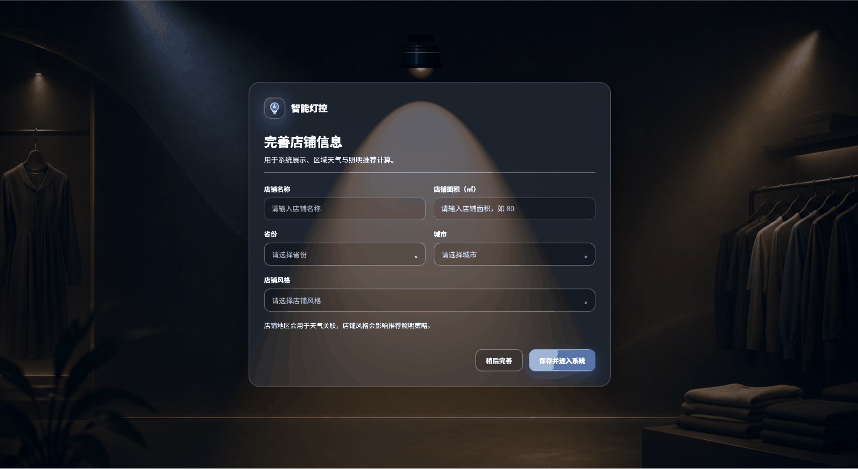
图 5-2 店铺设置界面

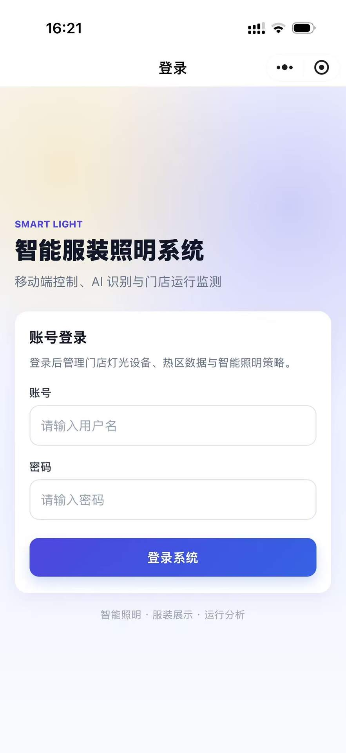
图 5-3 小程序端登录界面
（2）设备SmartConfig与AP配网
设备配网测试主要是对终端设备首次使用或者Wi-Fi配置失败时，是否可以正常完成联网进行测试。设备上电之后会先读取本地保存的Wi-Fi配置，如果有有效的配置，则优先尝试连接已保存的网络；如果没有配置或者连接失败，则进入SmartConfig配网流程。
SmartConfig测试中，用户在App端输入当前Wi-Fi名称和密码，并启动配网。终端设备接收到配网信息后连接路由器，连接成功后执行后续的服务器连接、上线通告和WebSocket注册流程。
当SmartConfig规定的时间内不能完成时，设备就会自动进入AP配网模式。此时设备启动自身的热点，用户连接该热点之后访问配网页面，手动输入Wi-Fi名称、密码、服务器地址等信息。
测试结果显示，设备在已有配置、SmartConfig 配网和 AP 手动配网三种情况下都能按照设定流程运行。已有配置可直接联网，SmartConfig 可完成快速配网，SmartConfig 失败后也能进入 AP 页面进行兜底配置。设备联网成功后，可以继续向服务器发送上线信息，为后续设备扫描、添加和在线状态维护提供基础。App 端 SmartConfig 配网页面和单片机 AP 兜底配网页面分别如图 5-4（a）、图 5-4（b）所示。
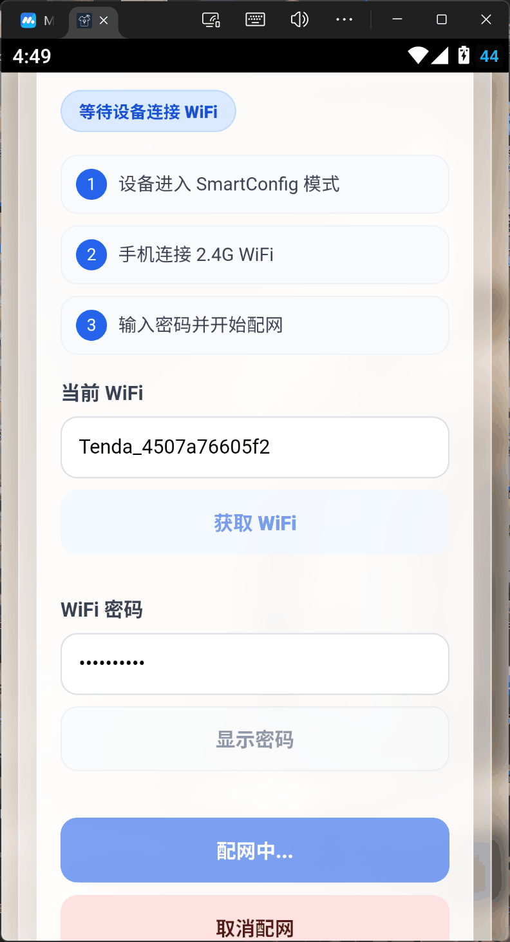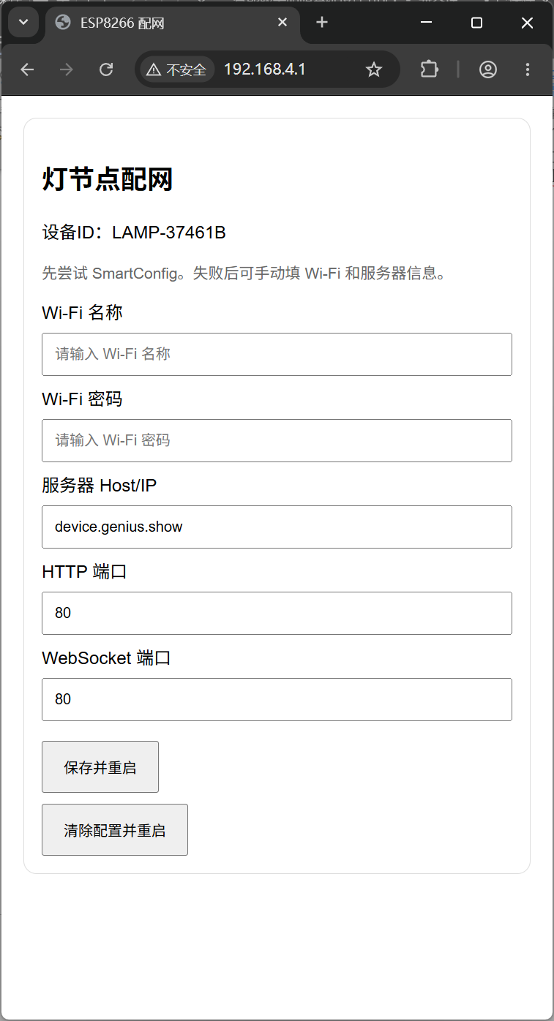
图 5-4 配网界面对比：（a）App 端；（b）单片机 AP 端
（3）设备扫描、添加与在线状态测试
设备接入测试时终端联网之后会发送芯片ID、IP以及设备类型。服务端接收到后推送到前端扫描列表，用户确认添加之后，设备写入到设备信息表中，并且将当前店铺绑定到该设备上。
设备添加之后，前端设备卡片会显示出名称、编号、类型、亮度、色温、自动模式以及是否在线的状态。设备端通过WebSocket建立连接后进行注册和心跳的发送，服务端根据心跳时间来维护在线状态。
测试结果显示，设备发现、添加、入库、列表显示和在线维护都能完成。设备断开后页面可显示离线，重新连接后状态恢复。Web 端和小程序端的设备扫描测试结果分别如图 5-5（a）、图 5-5（b）所示。
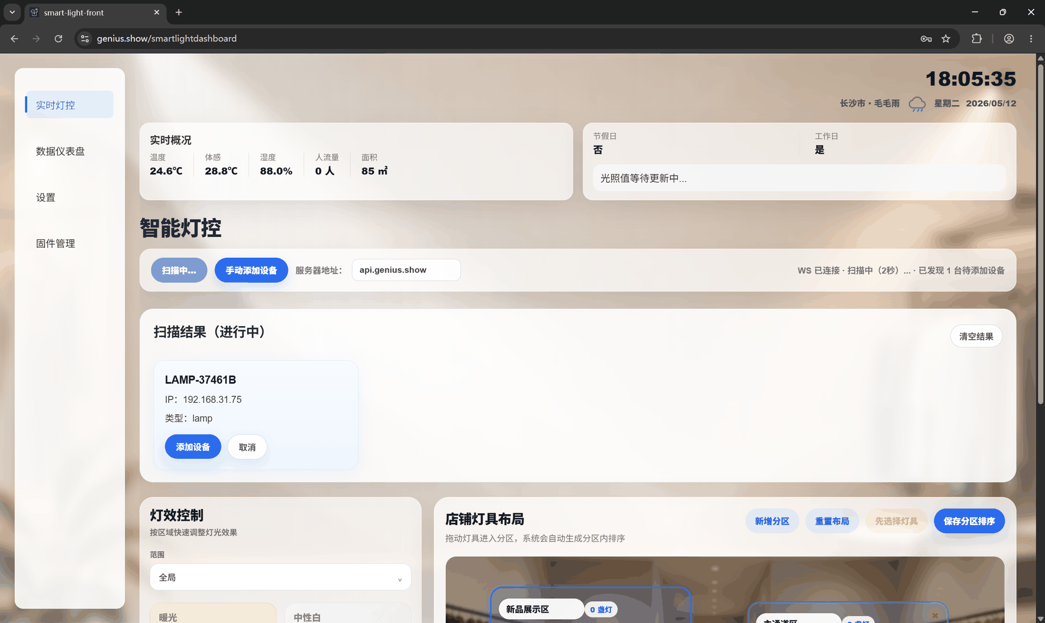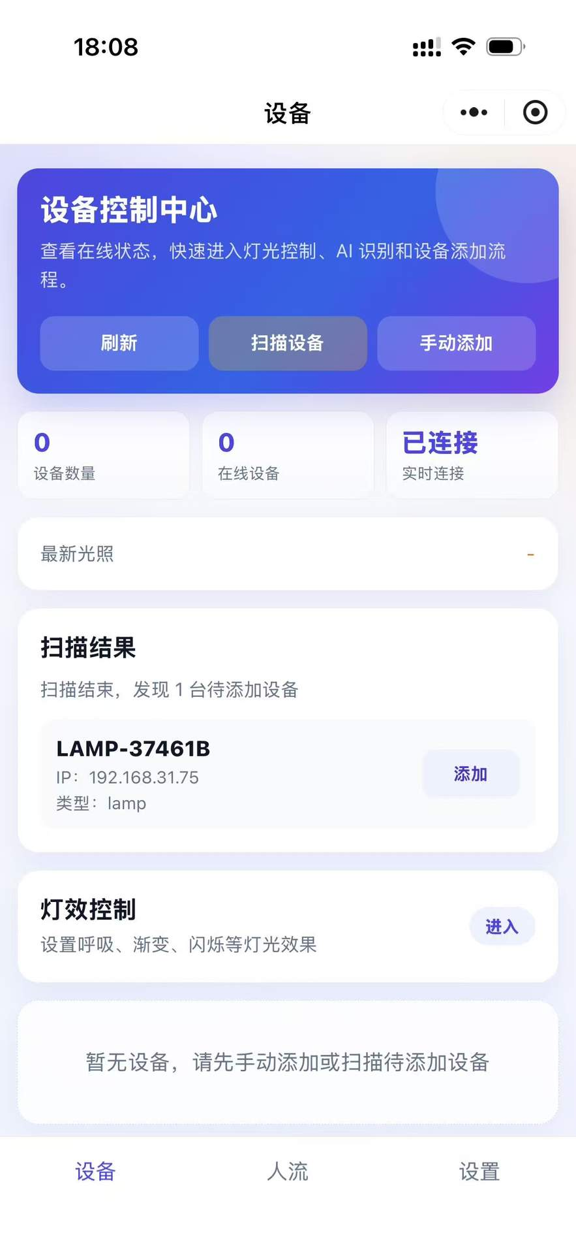
图 5-5 设备扫描测试：（a）Web 端；（b）小程序端
（4）灯光控制与状态同步测试
灯光控制测试时，用户对设备卡片的亮度、色温或者自动模式进行设置，前端提交到后端。后端校验之后再存入MySQL，用WebSocket把状态同步消息推送给页面以及对应的设备。
设备端接收到状态同步消息之后更新本地参数，调用冷暖混光函数控制LED。前端收到推送之后同步刷新卡片。收到波浪灯效指令之后，按照波浪灯效指令参数进行色温循环，不同的设备有不同的色温差设置，使整体效果像海浪一样起伏。
在ToF检测到顾客靠近并停留时，对应灯光从统一照明渐变到适合于服装的智能色温与亮度，同时若服装面料为聚酯纤维，射灯由直射光切换到柔和的漫射光。
测试结果显示，亮度、色温和自动模式在前端、数据库和设备之间能够保持一致。多个浏览器同时打开时，一个页面修改状态，其他页面也能刷新。统一照明切换至服装特征适应照明的对比效果如图 5-6 所示，直射光与漫射光的切换效果如图 5-7 所示。
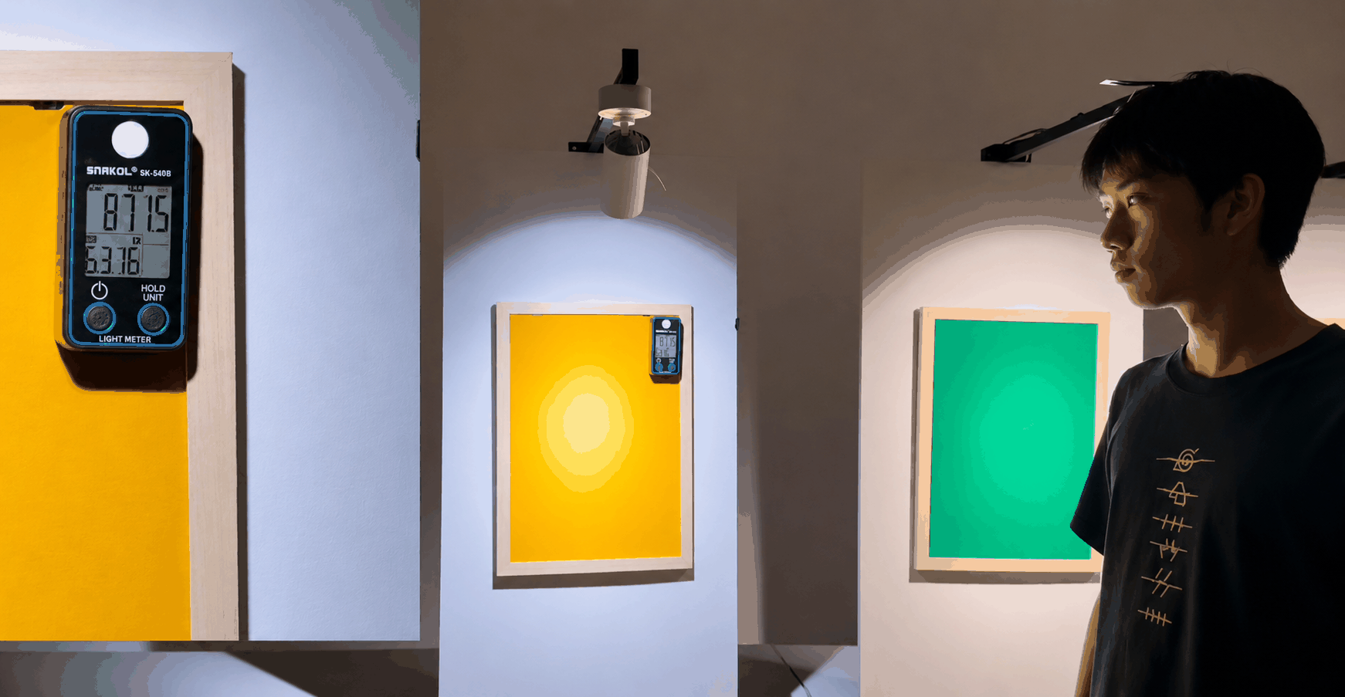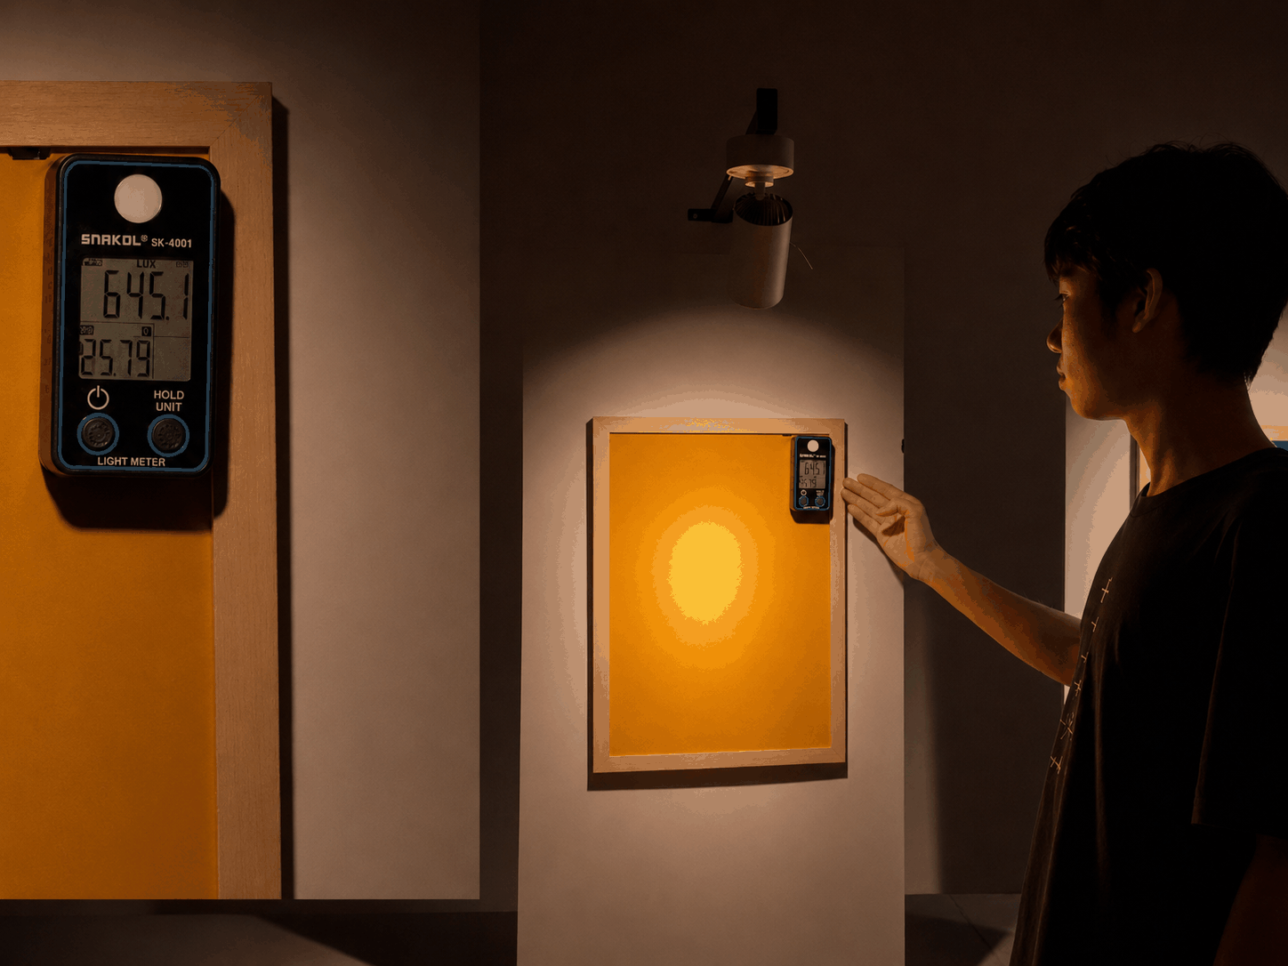
图 5-6 统一照明与服装特征适应照明对比：（a）统一照明；（b）服装特征适应照明
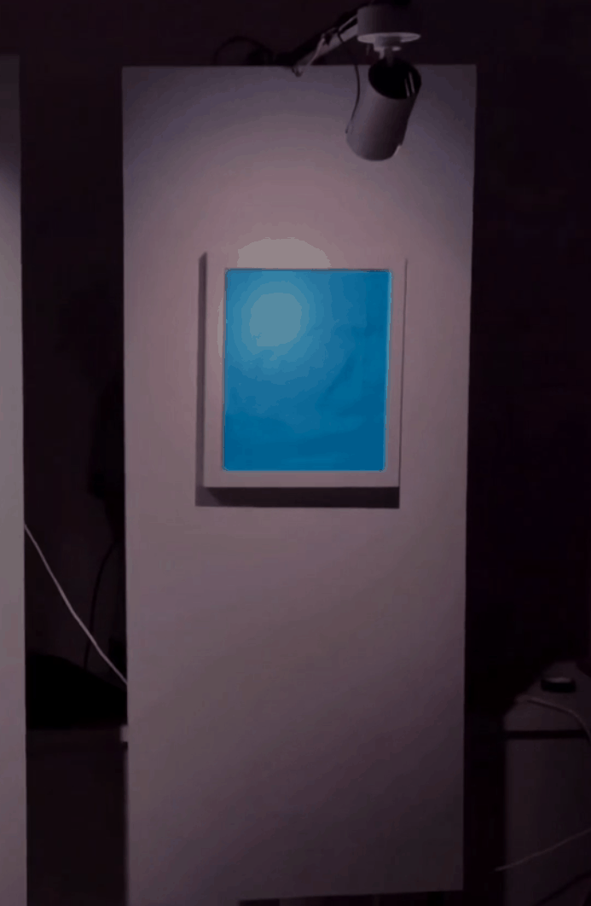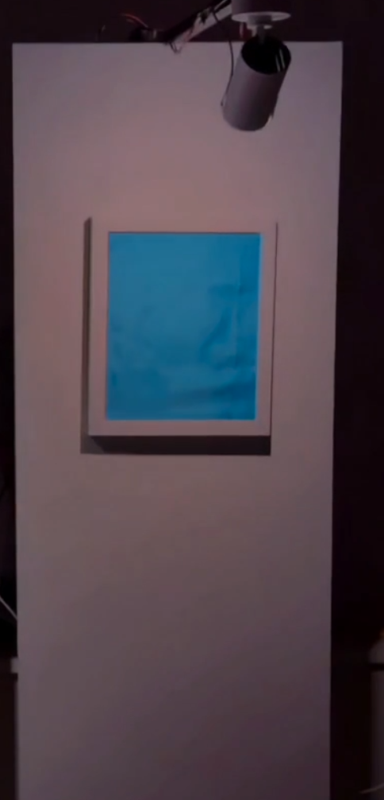
图 5-7 直射光与漫射光对比：（a）直射光；（b）漫射光
（5）服装图像识别与推荐参数更新测试
服装图像识别与推荐参数更新测试主要检查 ESP32-S3-CAM-WiFi 上传的图片能否进入灯光控制流程。测试时由视觉节点在追踪过程中触发 ESP32-S3-CAM 拍照，图片通过 multipart POST 上传到图像上传接口；服务端调用 AI 服务完成服装区域提取、主色计算和面料识别，并将推荐亮度、推荐色温和光束状态返回给视觉节点；视觉节点再通过灯云台控制接口下发给对应灯节点。
测试时主要检查三个位置，一是接口是否能正常返回识别结果，二是设备表中推荐参数是否发生变化，三是前端设备卡片和终端设备是否收到更新后的状态。因此可以得出结论，所得到的识别结果并不是孤立存在于上传页面，而是和设备控制链路相关联起来的。
在不同颜色和材质的服装图片测试中，深色服装主要观察推荐亮度是否有提高，浅色服装主要观察是否避免亮度过高，反光较明显的面料则重点查看光束状态是否切换到更适合的显示方式。测试后，页面能够显示新的主色和面料结果，设备在自动模式下也可以根据推荐参数进行后续调光。服装图像处理结果、面料识别结果以及推荐参数回传界面如图 5-8 所示。
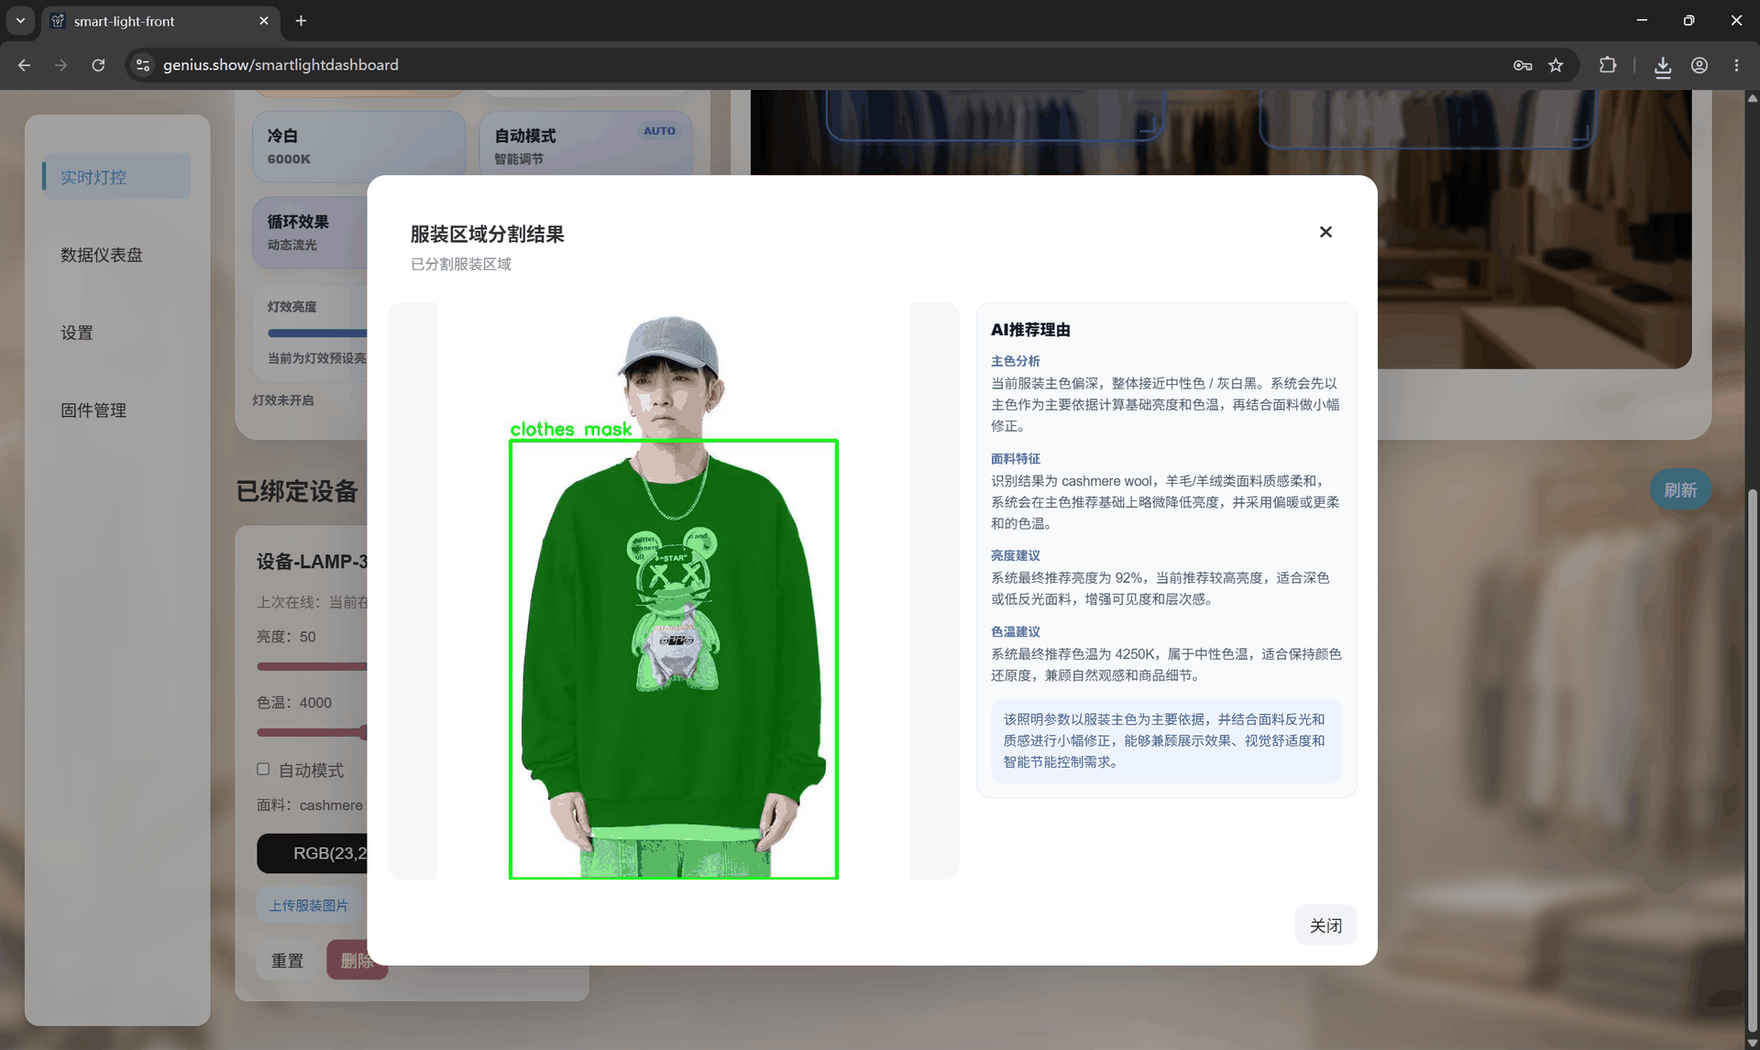
图 5-8 服装图像处理与推荐参数回传测试
（6）人流检测与可视化测试
人流检测与可视化测试主要用于检查 ESP32-S3-CAM-WiFi 图片上传、YOLO 人流识别和页面显示这条链路。测试时由前端或 ESP32-S3-CAM 上传包含人员的图片，服务端调用 Flask 中的 YOLOv8 检测接口，返回人数、平均置信度、检测时间、处理耗时和标注图片。该部分不仅检查模型是否返回人数，还要确认结果经后端正确转发到前端。
该部分测试不只是看模型是否返回了人数，还要看结果是否被后端正确转发。测试时主要是对人流监测组件的人数、置信度的刷新进行检查，标注图像是否能够显示出来，WebSocket推送是否能够被前端接收到。检测接口出错时，页面也应该不能一直停留在加载状态。
在实际测试中，上传包含人员的图片之后，检测结果会返回人数以及置信度，前端人流监测区域可以显示出对应的数据以及检测图像。对于没有明显人员目标的图片，检测人数也会随之减少或者为 0。该功能可以用来展示门店区域人流状态，也为后面将人流变化加入到照明策略中打下基础。人流检测结果、人数统计和标注图像显示效果如图 5-9 所示。
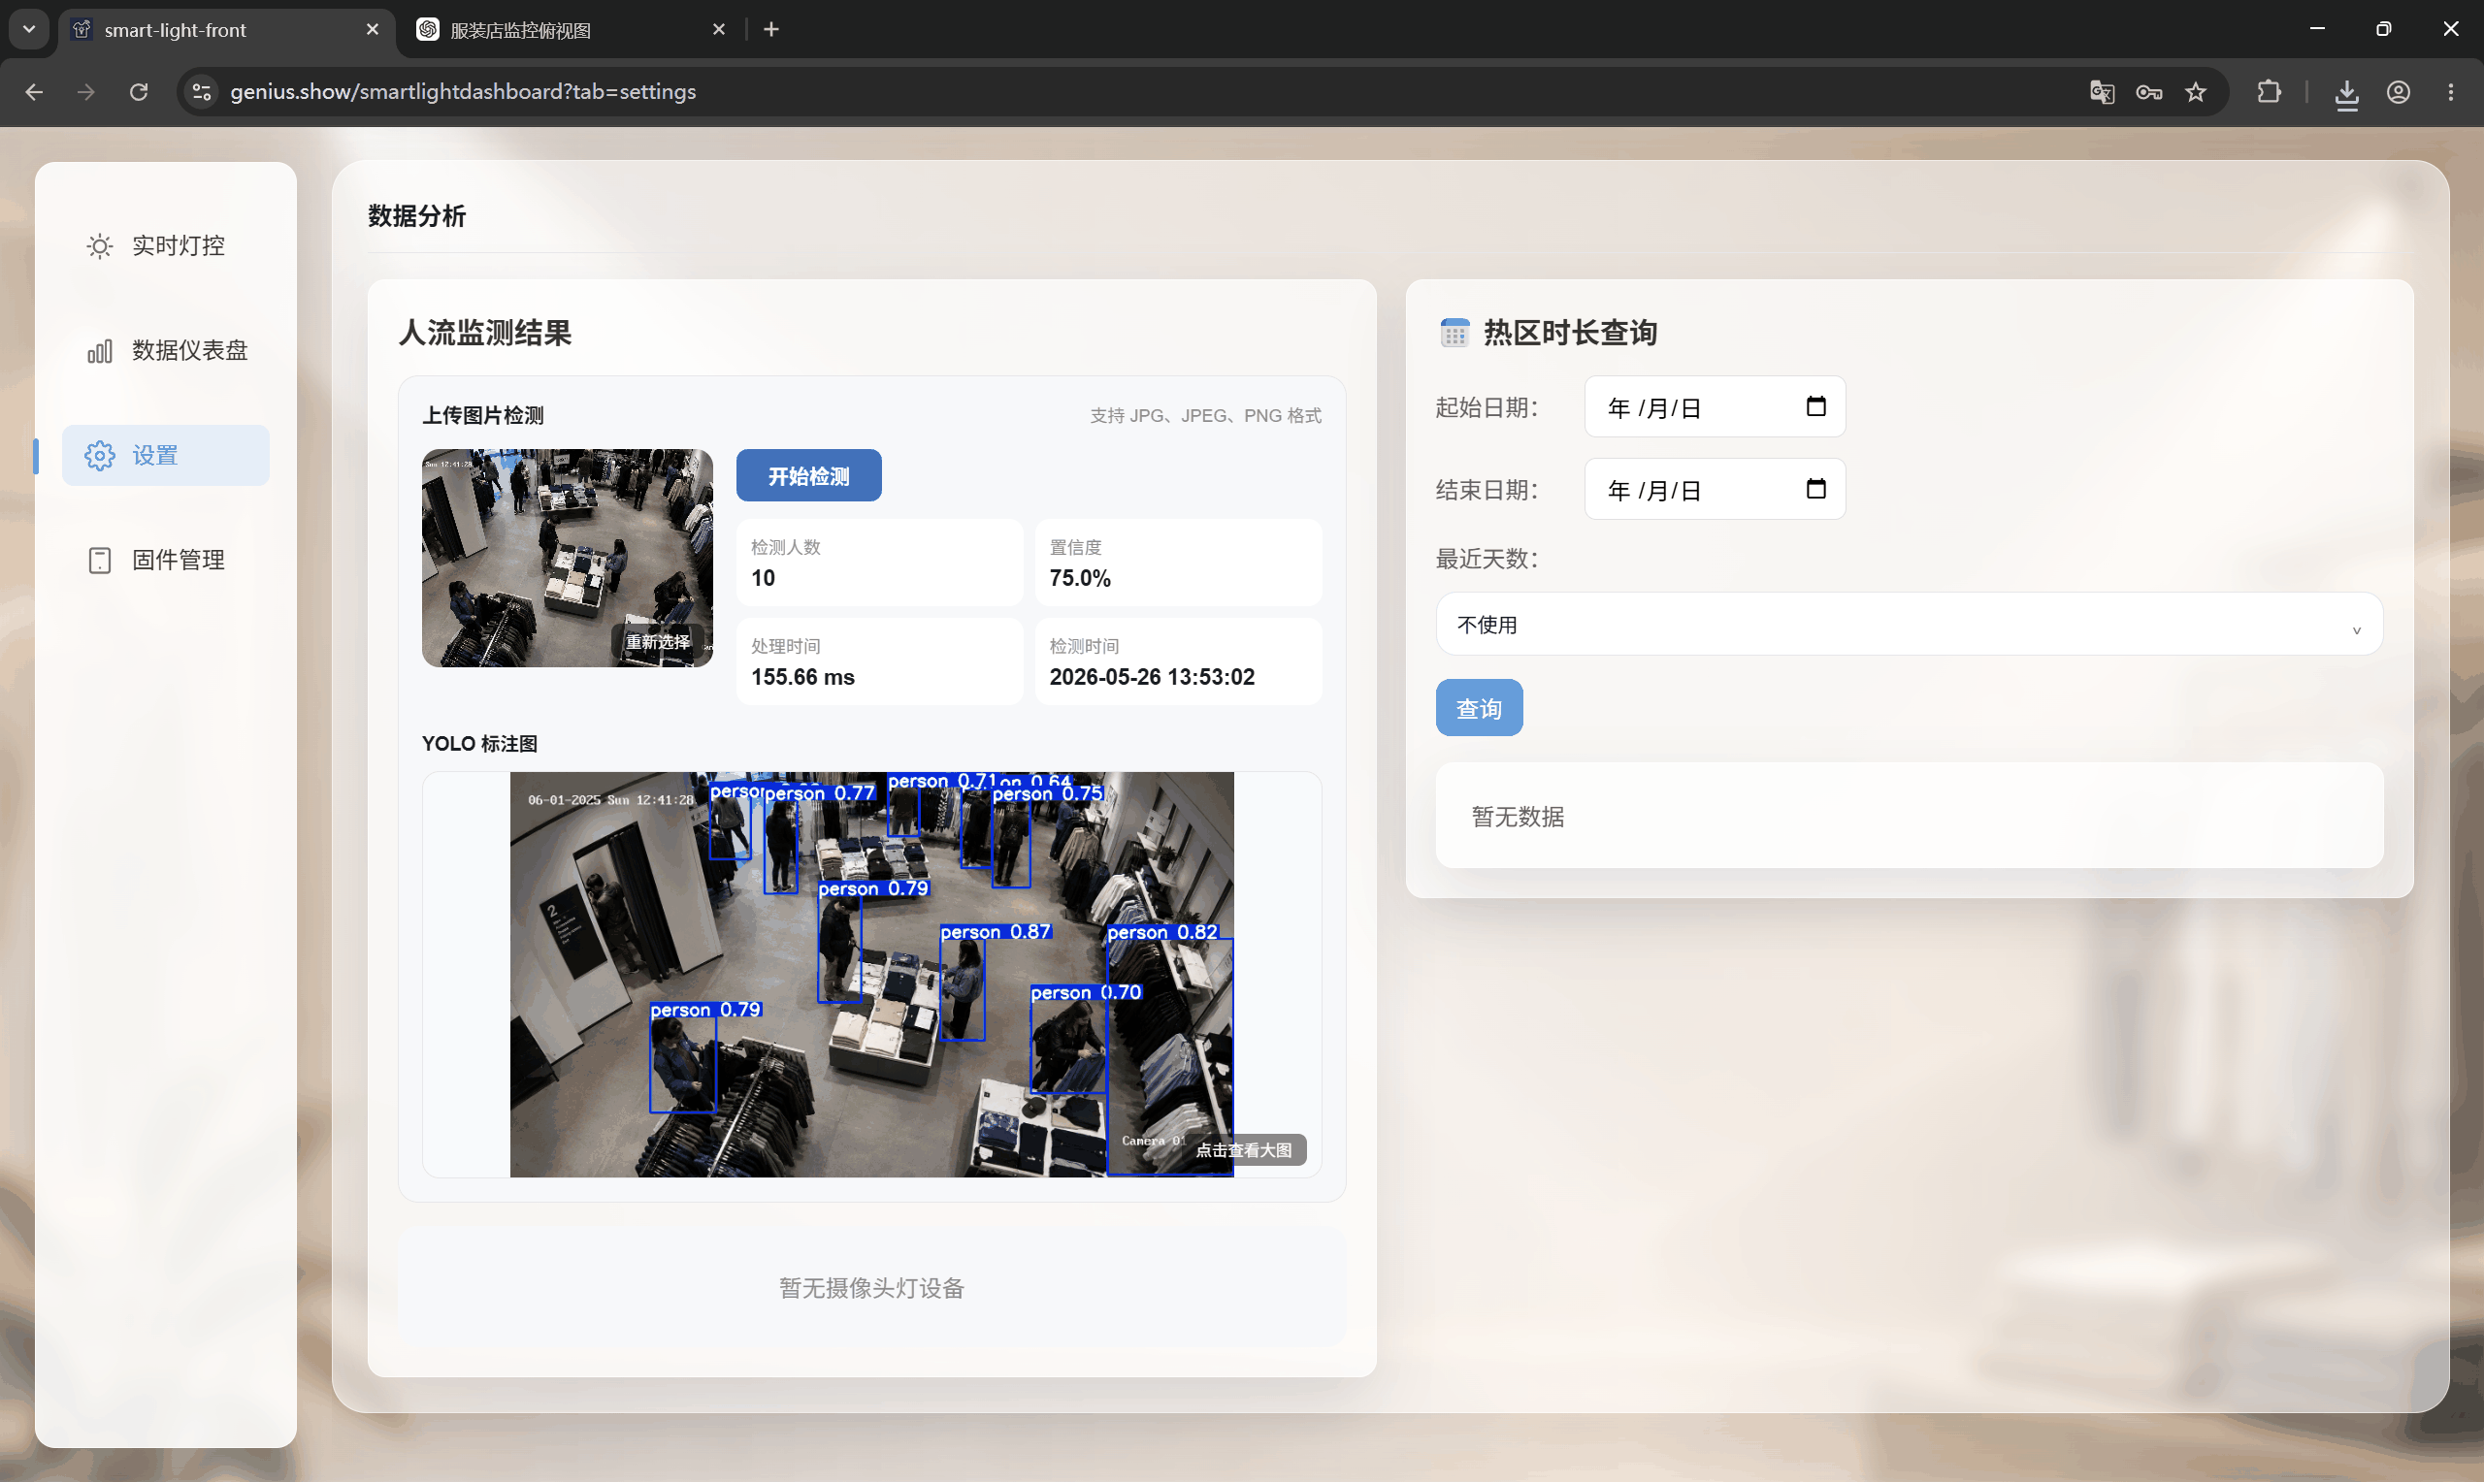
图 5-9 人流检测测试
（7）光照数据与停留时长上报测试
光照数据测试主要检查灯节点采集到的照度值能否从设备端传到页面，并验证无人靠近时 BH1750 是否参与基础亮度决策。测试时让灯节点定时读取 BH1750 照度并上传服务器，同时改变环境自然光，观察射灯基础亮度是否在自然光增强时降低、自然光减弱时平滑提高；后端将照度写入光照记录表并推送给前端。
本部分测试主要看两个位置，一是数据库里是否新增了对应设备的照度记录，二是前端光照趋势图是否可以显示最新的数据。如果设备断开连接或者停止上报，那么页面上的数据就不会再进行刷新，从而可以判断出当前的设备是否还在正常采集。
停留时长测试用的就是 VL53L0X 测距模块。测试时把物体或者人员靠近传感器，当距离达到设定范围的时候，设备端就开始计时；离开检测范围之后，设备计算本次停留时间并上传到服务端。后端保存各设备的累计停留时间后，前端可以通过查询接口获取停留时长和热区信息。
实际测试中靠近、远离的动作会触发计时开始、结束，服务端可以接收到停留时长的数据，前端热区图、停留时长列表也都能看到相应的变化。由于测试环境不是正式的门店，停留时长的结果主要是为了检验采集、上传、保存、展示等流程是否正常，后续如果在真实门店长期使用，则需要继续收集更多的样本数据。光照趋势、停留时长和数据面板的显示效果如图 5-10 所示。
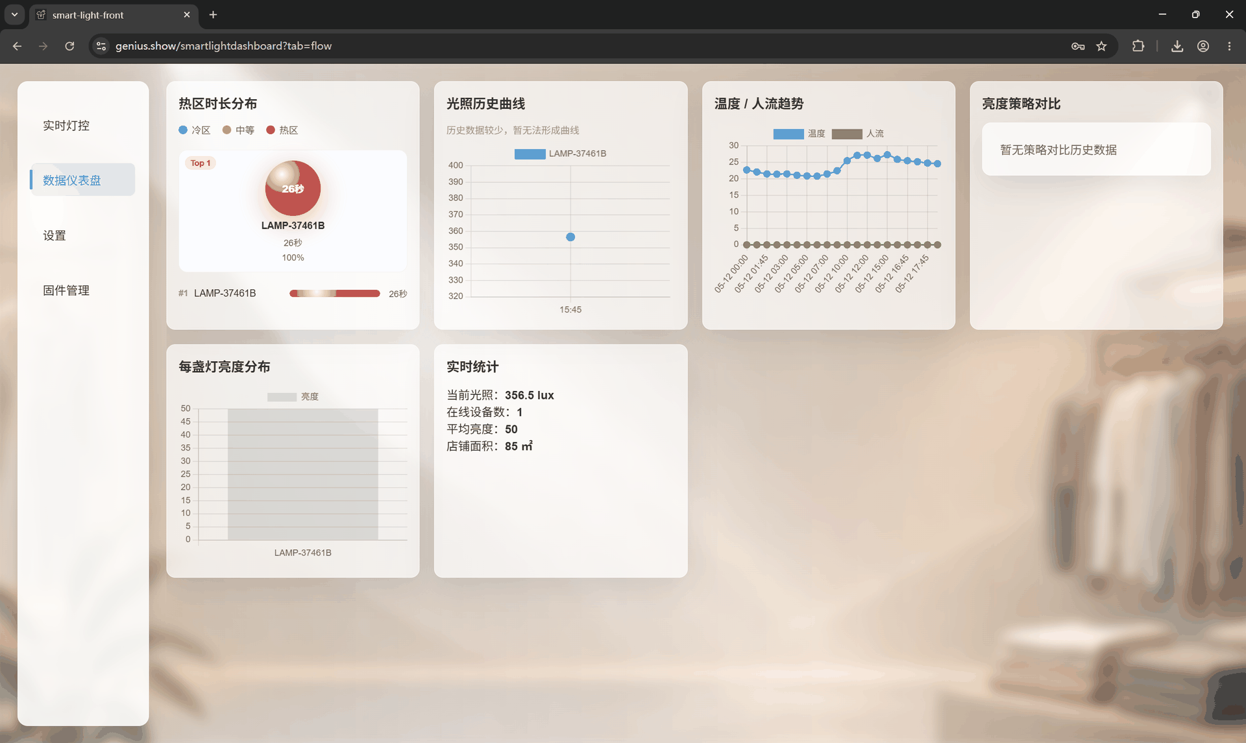
图 5-10 数据面板信息显示测试
（8）滑轨与云台控制测试
滑轨与灯具二轴云台控制测试主要检查视觉节点的后滑轨定位以及灯节点水平/俯仰二轴云台的跟随能力。测试时先让灯节点 VL53L0X 检测到人体靠近并发送追踪启动请求；视觉节点驱动后滑轨移动到对应区域横向锚点，HUSKYLENS 开始人体检测并根据水平偏差修正滑轨位置；视觉节点每 100 ms 通过 HTTP 调用灯云台控制接口，灯节点解析水平角和俯仰角后驱动灯具二轴云台转动。测试时主要观察后滑轨是否准确停在目标区域横向锚点、固定视觉模组是否持续检测到人体、灯具二轴云台是否跟随转动以及灯光是否照射到目标区域。
测试结果表明，视觉节点收到追踪启动请求后能够移动滑轨并启动追踪，固定视觉模组可持续输出人体位置，灯具二轴云台能够接收视觉节点下发的水平与俯仰角度并指向顾客区域，页面、服务端、视觉节点和灯节点之间的链路可以正常工作。
（9）设备OTA升级测试
OTA升级测试主要是看终端设备是否可以被服务器成功地更新固件。测试前准备好了测试固件文件，写出了设备类型、固件通道、版本号、版本数字、更新说明等信息。固件保存之后，前端设备页面可以获取到对应设备类型的固件信息，从而判断当前设备是否存在可以升级的版本。
测试时，前端选择指定的设备，然后发送升级请求。服务端接收到请求之后，会按照设备类型、固件通道来查找可用的固件，然后比较设备当前版本和目标版本。当达到升级条件的时候，服务器就向对应的设备发出OTA的消息，其中包括了固件下载的地址以及固件的版本信息。
终端接收到OTA消息之后就进入到固件更新中状态，开始下载固件文件。下载时设备会一直上报升级进度到前端页面。固件下载与写入完毕之后，设备自行重启，重新连接到Wi-Fi并回到服务端，然后回传新的固件版本、OTA状态以及运行状况。
该部分的测试不能只看前端按钮能否被点击，还要看升级过程中的一些重要状态。服务端可以查询固件，设备进入更新中状态，前端可以显示进度，设备重启之后还要回传新的版本。如果目标版本低于当前版本，服务端就不会重复下发升级流程。测试结果表明，当前 OTA 链路可以完成固件信息的维护、升级指令的下发、进度的上报以及重启之后版本的回传。终端 OTA 升级过程中的状态显示和进度反馈结果如图 5-11 所示。

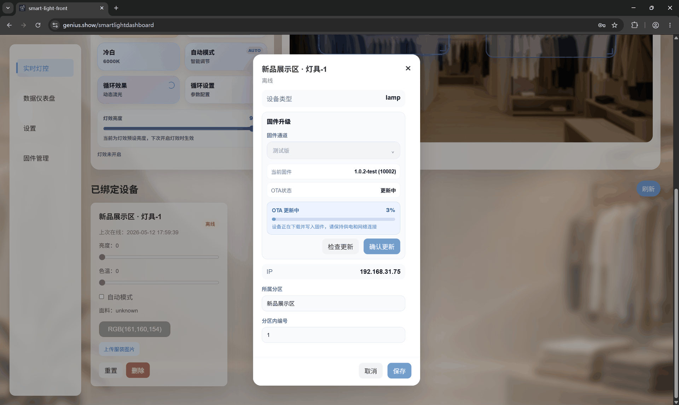
图 5-11 终端OTA升级测试
（10）服装种类与特征识别测试
本测试主要检查系统能否识别服装种类、主色和面料。测试时上传上装、裤装、裙装和连衣裙等服装图片，系统使用 SegFormer-B2 提取服装区域，再识别服装主色以及棉、聚酯纤维和羊绒类面料。
测试结果表明，系统能够显示服装类别、主色、面料和置信度，并生成推荐亮度与色温。图像清晰、服装完整时识别效果较好。
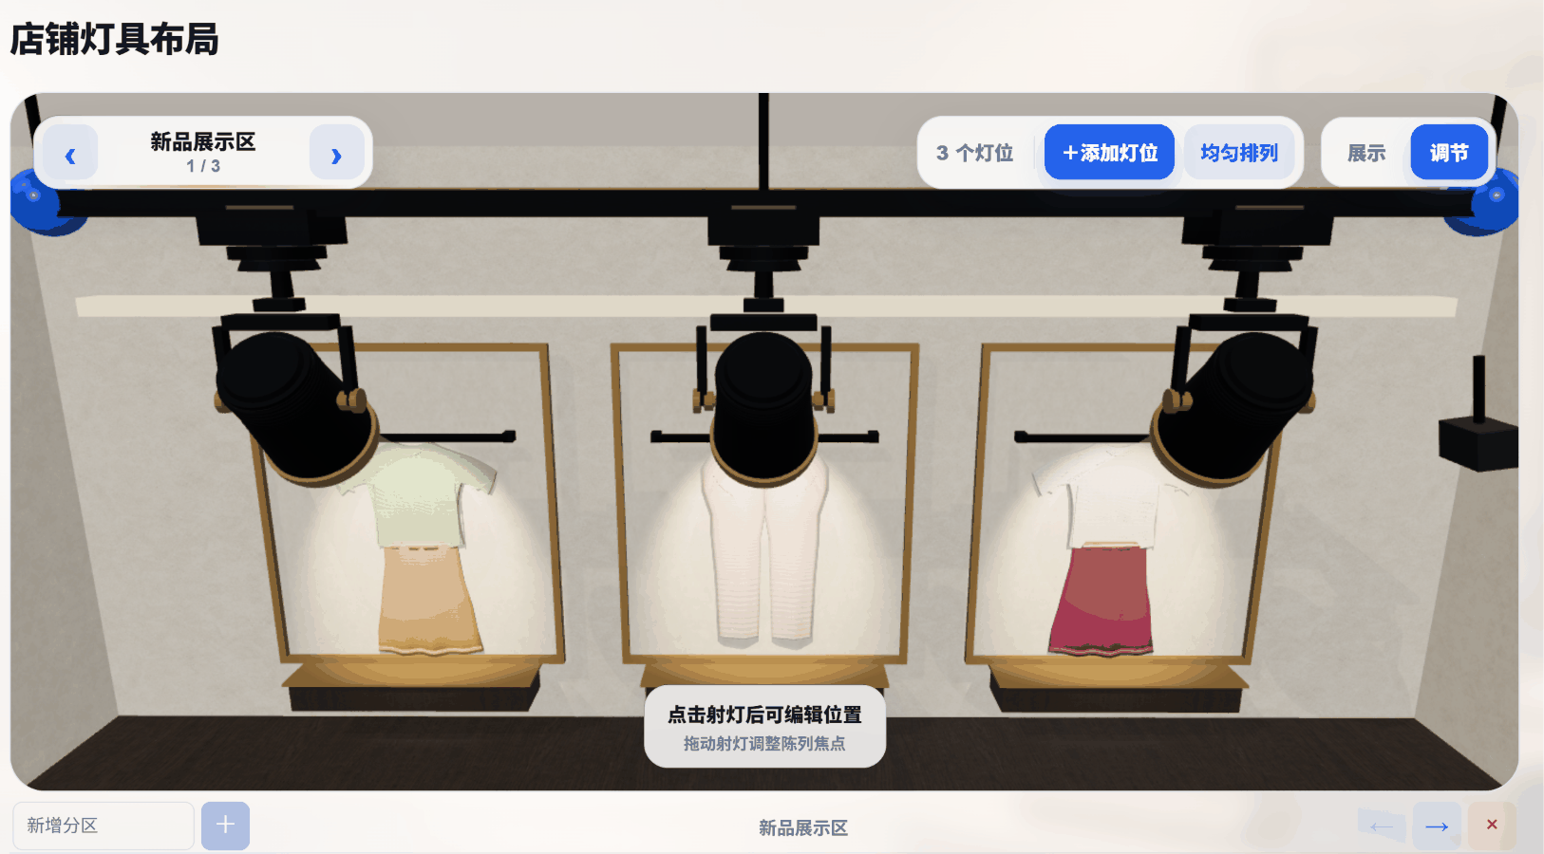
图 5-12 服装种类与前端展示测试

（11）后台管理系统测试
后台管理系统测试主要是对运维端进行系统维护时的可用性进行检验。它与前面的灯光控制测试不同，不进行亮度、色温、自动模式等测试，只对后台登录、系统状态查看、日志读取、AI识别留档、OTA固件维护、多店铺数据查看等功能进行测试。
测试之前要用运维账号登录到后台。登录成功之后进入系统状态页面，查看服务运行状态、内存占用、磁盘占用以及日志文件信息。页面刷新之后状态数据可以重新获取，说明后台页面和服务端状态接口可以互相通信。这个步骤主要确认后台入口和系统状态展示没有问题。
日志管理测试的时候，先使一台设备重新连接到服务端，在前端执行一次灯光状态的改变操作。接着进入到后台日志页面中查看设备连接、WebSocket推送、状态更新等相关记录是否存在。再次上传一件服装图片来识别，并查看日志中是否有与AI服务调用、图片处理有关的信息。从而保证日志页面不仅能被打开，而且可以在进行设备通信、AI调用等排查操作时提供帮助。
在用户端上传一张服装图片，然后进行识别。识别结束后再通过后台留档页面看有无对应原图、标注图、组合图的记录。点击记录之后，图片可以进行正常的预览，文件信息也能查看。当识别结果出现异常的时候，它可以用来查看上传的图片及模型处理的结果来找出问题出在哪里，即可能是图片质量导致的，也可能是模型识别的问题，还可能是接口调用出现问题。
OTA固件管理测试时，从后台上传一个测试固件文件，输入设备类型、固件通道、版本号、版本数字、更新说明。保存之后会返回到固件列表，查看新增的固件是否在列表里，然后测试启停以及删除等操作。之后通过OTA检查用户的设备端，用户端能够从后台维护获取固件版本信息，说明后台固件维护和设备升级检查可以衔接。
多店铺数据测试时，在后台切换不同店铺的数据视图，查看每个店铺下的设备数量、在线状态和运行记录是否分别显示。普通用户端只能查看自己店铺的数据，后台则需要从维护角度查看多个店铺。测试中，不同店铺的数据能够分开显示，没有混到普通用户页面中，说明后台管理端和用户端的使用边界比较清楚。
以上测试说明后台管理系统可以进行运维登录、系统状态查看、日志读取、AI留档查看、OTA固件维护、多店铺数据浏览等功能的测试。本部分既不是直接控制灯光的，也不是直接执行AI功能的，但是在设备出现异常、AI调用失败、固件更新维护以及多店运行检查的时候，可以作为后期维护的入口。

应用价值与推广意义
作品的价值不仅体现在灯光会“动”，更体现在它把展示效果、顾客响应、节能控制和设备运维放到了同一套系统框架内，具备从单次演示延伸到场景化应用的潜力。

商品展示与顾客体验价值
系统能够依据服装颜色、面料和类别动态调整重点照明，使深色服装纹理更清晰、浅色服装不过曝、反光材质得到更柔和的光束表现。与此同时，灯光可以随顾客关注位置调整，重点区域不再固定在某个预设点，而是更贴近真实的试穿、比较和驻足行为。
细粒度上下装分析还为穿搭展示提供了比“整件衣服一个主色”更准确的描述。门店管理者不仅可以看到当前照明效果，还能够从识别留档中回看不同服装区域的颜色与面料，为后续陈列优化、场景预设和展示策略复盘提供数据依据。

节能与数字化运营价值
动态照明的节能逻辑并不是简单把所有灯都调暗，而是在保证重点展示效果的前提下，尽可能减少无人区域、非关注区域和环境光充足时段的无效高亮。ToF 提供局部触发，视觉节点按需工作，灯具在顾客离开后回到基础状态，因而更符合“把光用在真正需要的地方”的运营思路。
同时，系统把设备台账、在线状态、识别结果、历史数据、OTA 与日志纳入统一平台，使门店照明从一次性安装设备升级为可观察、可分析、可维护的数字化系统。

成本构成与工程化考虑
成本分析遵循“按模块核算、按实物计价、软硬件分开统计”的原则。对于竞赛文档而言，重点不是虚构一个非常漂亮的总价，而是清楚说明系统由哪些模块构成、哪些属于一次性硬件投入、哪些属于持续运维开销，以及原型阶段与工程化阶段之间的差异。

部署方式与成本构成
系统成本主要由移动视觉节点、灯节点、滑轨与云台机构、灯具与驱动、电源与结构件、服务器与部署环境、安装调试等部分构成。当前原型采用 ESP8266、ESP32-S3、Arduino Nano、TMC2208、BH1750、VL53L0X、COB LED 等通用器件。

成本核算维度
表 5-11 原型成本构成与核算维度
成本类别 | 主要组成 | 核算说明
移动视觉节点 | HUSKYLENS(250元)、ESP32-S3-CAM（30元）、后滑轨（60元）及驱动机构（30元） | 按单套视觉节点统计器件、结构件和装配费用
灯节点 | ToF （8元）与环境光传感器（6元）、冷暖 LED、灯光驱动（40元）、灯具二轴云台 | 按单灯节点核算，再乘以实际部署数量
供电与安全 | 电源模块、线材、接插件、保险与保护器件、散热结构（大部分结构均为3D打印） | 依据灯具功率、轨道长度和电气规范核算
软件与云服务 | 服务器（2核2G 99元/年）、数据库、AI服务、域名、证书与存储 | 区分一次性开发投入与年度运行费用
安装与维护 | 布线、标定、调试、备件、OTA与日常运维 | 真实门店部署时单独列出人工和维护成本

参考文献

[1] Liu J, Zhang C, Wang J. A Smart Design Based on User Experience for Lighting System in Smart Home[J]. The Frontiers of Society, Science and Technology, 2023, 5(7): 13-19.
[2] 智能照明行业现状与发展趋势分析(2025)[R]. 中研网, 2025.
[3] 王鹏. 基于智能化系统的建筑电气设计节能技术分析[J]. 中国建筑金属结构, 2025, 24(19): 143-145.
[4] 杨宗藩, 周炳根, 吴传嵘. 商店照明的节能与经济运行[J]. 能源研究与信息, 1995, (01): 29-32.
[5] 刘泽. 商业照明空间中消费者情感应答的差异研究[D]. 大连工业大学, 2022.
[6] 党睿, 杨頔. 博物馆照明中照度与相关色温对视觉感知的影响[J]. 照明工程学报, 2021, 32(03): 112-115, 123.
[7] 熊晔, 郝佳惠. 基于氛围感知的服装店照明环境设计研究[J]. 中国照明电器, 2025, (02): 57-63.
[8] 魏莱, 刘刚, 党睿, 等. 零售店照明对顾客满意度及行为影响的实验研究[J]. 照明工程学报, 2022, 33(01): 123-130, 144.
[9] 王首一, 熊晔, 冯华, 等. 基于机器学习的服装店照明环境指标对氛围感知影响的研究[J]. 照明工程学报, 2024, 35(04): 125-134.
[10] 翁季, 曹馨, 黄香琳. 照明光源对服装色彩影响的实验研究[J]. 照明工程学报, 2020, 31(05): 99-106.
[11] 孙美晶. LED在服装店光环境中的应用研究[D]. 大连工业大学, 2014.
[12] 李文孝, 杨霞. 服装零售店的人工光照明设计[J]. 现代交际, 2011, (07): 89.
[13] 孙戈. 灯光照明设计在针织服装卖场中的应用[J]. 针织工业, 2011, (01): 57-58.
[14] 以光塑造形象服装专卖店的照明设计(上)[J]. 纺织服装周刊, 2008, (04): 55.
[15] 以光塑造形象服装专卖店的照明设计(下)[J]. 纺织服装周刊, 2008, (05): 61.
[16] 朱娜芬. 基于智能传感技术的建筑照明系统节能优化研究[J]. 中国照明电器, 2026, (02): 154-156.
[17] 宁文荣, 曲捷. 基于智能控制的建筑照明节能优化设计[J]. 灯与照明, 2026, 50(01): 38-40.
[18] Hemalatha K, Chandramathy I, Shanthi Priya R, et al. Effects of lighting conditions on user preferences in retail apparel stores, within the cultural context of India[J]. Building and Environment, 2022, 221: 109270.
[19] Huang Y S, Luo W C, Wang H C, et al. How smart LEDs lighting benefit color temperature and luminosity transformation[J]. Energies, 2017, 10(4): 518.
[20] Tsao J Y, Saunders H D, Creighton J R, et al. Solid-state lighting: an energy-economics perspective[J]. Journal of Physics D: Applied Physics, 2010, 43(35): 354001.
[21] Helmefalk M, Berndt A. Shedding light on the use of single and multisensory cues and their effect on consumer behaviours[J]. International Journal of Retail & Distribution Management, 2018, 46(11/12): 1077-1091.
[22] Summers T A, Hebert P R. Shedding some light on store atmospherics: influence of illumination on consumer behavior[J]. Journal of Business Research, 2001, 54(2): 145-150.
[23] Pandharipande A, Caicedo D. Smart indoor lighting systems with luminaire-based sensing: a review of lighting control approaches[J]. Energy and Buildings, 2015, 104: 369-377.
[24] Shen D, Ning C, Wang Y, et al. Smart lighting control system based on fusion of monocular depth estimation and multi-object detection[J]. Energy and Buildings, 2022, 277: 112485.
[25] Lee C T, Chen L B, Chu H M, et al. Design and implementation of a leader-follower smart office lighting control system based on IoT technology[J]. IEEE Access, 2022, 10: 28066-28079.
[26] Shafiq M, Gu Z. Deep Residual Learning for Image Recognition: A Survey[J]. Applied Sciences, 2022, 12(18): 8972.
[27] Lighting design feature: retail spaces - focus lighting stands out in retail[J]. Lighting: Art & Science for International Designers, 2006, 26(5): 44.
[28] Yu T, Kuki Y, Matsushita G, et al. Design and implementation of lighting control system using battery-less wireless human detection sensor networks[J]. IEICE Transactions on Communications, 2017, E100.B(6): 974-985.
[29] Minami Y, Takamoto Y. Development of a distributed lighting control system[J]. Artificial Life and Robotics, 2019: 1-7.
[30] Groumpos P P. Advanced automation control systems (AACS) for energy and comfort management in a building environment[J]. IFAC-PapersOnLine, 2018, 51(30): 34-38.
[31] Xie E, Wang W, Yu Z, Anandkumar A, Alvarez J M, Luo P. SegFormer: Simple and efficient design for semantic segmentation with transformers[C]//Advances in Neural Information Processing Systems. 2021, 34: 12077-12090.
[32] Dosovitskiy A, Beyer L, Kolesnikov A, et al. An image is worth 16×16 words: Transformers for image recognition at scale[C]//International Conference on Learning Representations. 2021.
[33] GB 30255—2019. 室内照明用 LED 产品能效限定值及能效等级[S]. 北京: 中国标准出版社, 2019.

